әл-Фараби атындағы Қазақ ұлттық университеті
Коммерциялық емес акционерлік қоғам

ӘОК 620.3 (043.3) Қолжазба құқығында

СУЛЕЙМЕНОВА МАДИНА ЕРЖАНҚЫЗЫ

Суды ластаушы заттардан тазарту үшін өндірістік қалдықтардан синтетикалық цеолиттер мен нанокомпозиттер алу әдісін әзірлеу

8D07113 – Наноматериалдар және нанотехнологиялар

Философия докторы (PhD) дәрежесін
алу үшін дайындалған диссертация

Ғылыми кеңесшілер:

Отандық ғылыми кеңесші:
PhD, доцент Тауанов Ж.Т.;

Шетелдік ғылыми кеңесші:
Канвентри университетінің
PhD, доцент А.Богуш

Қазақстан Республикасы
Алматы, 2026 жыл

МАЗМҰНЫ
 | НОРМАТИВТІК СІЛТЕМЕЛЕР | 4
 | БЕЛГІЛЕУЛЕР МЕН ҚЫСҚАРТЫЛҒАН СӨЗДЕР | 5
 | КІРІСПЕ | 7
1 | ӘДЕБИ ШОЛУ | 12
1.1 | Көмір күлі қалдық және шикізат ретінде | 12
1.1.1 | Әлемде көмірдің қолданылу статистикасы | 12
1.1.2 | Көмір күлінің жіктелуі және құрамы | 15
1.1.3 | Көмір ұшпа күлін пайдалану | 17
1.2 | Күріш қауызын өңдеу процестері мен технологиялары | 23
1.2.1 | Күріш қауызын қолдану аймағы | 24
1.2.2 | Күріш қауызы күлінен кремний диоксидін алу | 27
1.2.3 | Күріш қауызын комплексті өңдеу | 31
1.3 | Ластаушы заттарды адсорбциялауда көмір күлін және күріш қауызын пайдалану | 35
2 | ТӘЖІРИБЕЛІК БӨЛІМ | 39
2.1 | Зерттеу нысандары | 39
2.2 | Зерттеу әдістері | 39
2.2.1 | Күріш қауызынан кремний диоксидін алу синтезі | 39
2.2.2 | Көмір ұшпа күлінен цеолит алу | 40
2.2.3 | Күріш қауызынан алынған кремний диоксидінен синтетикалық цеолит алу | 41
2.2.4 | Синтетикалық цеолиттің модификациясы | 42
2.2.5 | Қолданылған физико-химиялық зерттеу әдістерінің сипаттамасы | 44
2.2.6 | Шеррер әдісі бойынша бөлшектердің өлшемін есептеу | 47
2.2.7 | Нөлдік заряд нүктесі | 47
2.2.8 | Сынап пен метилен көгінің периодты адсорбциясының кинетикасы | 48
2.2.9 | Сынап пен метилен көгінің периодты адсорбция изотермасы | 49
3 | ЗЕРТТЕУ НӘТИЖЕЛЕРІ ЖӘНЕ ОЛАРДЫ ТАЛДАУ | 51
3.1 | Кремний диоксидінің сипаттамасы | 51
3.2 | Көмір ұшпа күлінен алынған цеолиттің сипаттамасы | 58
3.3 | Күріш қауызынан алынған синтетикалық цеолиттің сипаттамасы | 76
 | ҚОРЫТЫНДЫ | 99
 | ҚОЛДАНЫЛҒАН ӘДЕБИЕТТЕР КӨЗДЕРІ | 101

НОРМАТИВТІК СІЛТЕМЕЛЕР

Ұсынылып отырған диссертациялық жұмыста стандартқа сәйкес келесі сілтемелер қолданылды:

МемСТ 7.32-2001 | Ғылыми-зерттеу жұмысының есебі. Рәсімдеудің құрылымы мен ережелері
МемСТ 7.1-2003 | Библиографиялық жазба. Библиографиялық сипаттама. Жалпы талаптар мен құрастыру ережелері
МемСТ 8.417-81 | Өлшемдердің бірлігін қамтамасыз ететін мемлекеттік жүйе. Физикалық өлшемдердің бірліктері
МемСТ 8.315-97 | Өлшемдердің бірлігін қамтамасыз ететін мемлекеттік жүйе. Заттар мен материалдардың құрамы мен қасиеттерінің стандартты үлгілері. Негізгі ережелер
МемСТ 8.563-2009 | Өлшемдердің бірлігін қамтамасыз ететін мемлекеттік жүйе. Өлшеу әдістемелері
МемСТ29252-91 | Зертханалық шыны ыдыс және жабдықтар. Бюреткалар. Жалпы талаптар
МемСТ 12.1.008-77 | Еңбек қауіпсіздігінің стандарттар жүйесі. Жалпы талаптар. Техникалық шарттар

БЕЛГІЛЕУЛЕР МЕН ҚЫСҚАРТЫЛҒАН СӨЗДЕР

BET | Брунауэр, Эммет және Теллер әдісі (Brunauer–Emmett–Teller method)
E- КҰК | Екібастұз көмір ұшпа күлі
E- КҰЦ | Екібастұз көмір ұшпа күлінің цеолиті
K- КҰК | Қаражыра көмір ұшпа күлі
K- КҰЦ | Қаражыра көмір ұшпа күлінің цеолиті
ЖЭО | Жылу энергетикалық орталық
КҚ | Күріш қауызы
КҚК | Көмір қабатының күлі
КҚК | Күріш қауызы күлі
КҚЦ | Күріш қауызынан алынған цеолит
КҚЦ-Ag | Құрамында күміс иондары бар күріш қауызынан алынған цеолит
КМҰК | Көп мөлшерде ұшпа күлді (бетон)
КҰК | Көмір ұшпа күлі
М- КҰК | Майкүбен көмір ұшпа күлі
М- КҰЦ | Майкүбен көмір ұшпа күлінің цеолиті
МК | Метилен көгі
НДС | Натрий додецил сульфаты
НЗН | Нөлдік заряд нүктесі
SEM | Сканерлеуші электрондық микроскоп (Scanning Electron Microscopy)
TEM | Трансмиссиялық электрондық микроскоп (Transmission Electron Microscopy)
EDS | Энергодисперсиялық спектроскопия (Energy Dispersive Spectroscopy)
ТИЖ | Тұтану индексіндегі жоғалту
ТТД | Термиялық-тотықтырғыштық деструкция
ХЭА | Халықаралық энергетикалық агенттік
AgNPs | Күміс нанобөлшектері
FTIR | Фурье түрлендіретін инфрақызыл спектроскопия
QSDFT | Қатайтылған қатты дененің функционалдық тығыздық теориясы (Quenched-Solid Density Functional Theory)
XRD | Рентгендік дифракциялық талдау
XRF | Рентгендік флуоресценттік талдау
ТВт | Тераватт
МВт | Мегаватт
МПа | Мегапаскаль
мВ | Милливольт
кг | Килограмм
г | Грамм
мг | Миллиграм
м | Метр
мм | Миллиметр
мкм, µм | Микрометр
нм | Нанометр
л | Литр
мл | Миллилитр
мкл | Микролитр
сағ | Сағат
мин | Минут

КІРІСПЕ

Диссертациялық жұмыстың жалпы сипаттамасы:
Диссертациялық жұмыс суды ластаушы заттардан тазарту үшін өндірістік қалдықтардан синтетикалық цеолиттер мен нанокомпозиттер алуға және олардың тиімділігін зертханалық растау үшін әдістемелік принциптерін негіздеуге арналған.
Зерттеу тақырыбының өзектілігі:
Қазіргі кезеңде судың ластануы – экологиялық қауіптердің ең өзекті мәселелерінің бірі болып табылады. Әсіресе өндірістік қызмет нәтижесінде пайда болатын қатты және сұйық қалдықтардың құрамындағы токсикалық және тұрақты ластаушы заттар (ауыр металдар, бояғыштар, фенолдар, нафталиндер және т.б.) су экожүйелерінің биологиялық әртүрлілігіне және адам денсаулығына теріс әсерін тигізеді. Осыған байланысты су көздерін тиімді және экологиялық қауіпсіз әдістермен тазарту мәселесі ғылыми және тәжірибелік маңызға ие болып отыр.
Синтетикалық цеолиттер мен нанокомпозиттер суды ластаушы органикалық және бейорганикалық заттарды адсорбциялау қасиеттерінің жоғары болуымен сипатталады, сондықтан олар заманауи суды тазарту технологияларында кеңінен қолданылады. Дегенмен, синтетикалық адсорбенттерді дәстүрлі шикізаттардан алу процесі энергия мен материалдық ресурстарды көп жұмсайды, соның салдарынан өндіріс құны жоғары болады. Сондықтан өндірістік қалдықтарды шикізат ретінде пайдалану арқылы синтетикалық цеолиттер мен нанокомпозиттер алу экологиялық тұрғыдан тиімді және экономикалық перспективасы зор бағыт болып табылады.
Өндірістік қалдықтарды қайта өңдеу арқылы адсорбенттер алу технологияларын жетілдіру суды ластаушы заттарды тиімді жоюға, сонымен қатар қалдықтарды басқарудағы экологиялық мәселелерді шешуге мүмкіндік береді. Қазақстанның индустриялық аймақтарындағы қалдықтардың көлемінің өсуі мен су ресурстарының шектеулілігі жағдайында, аталмыш зерттеу экологиялық қауіпсіз суды тазарту технологияларын дамытуға бағытталған ғылыми ізденістердің маңыздылығын айқындайды.

Жұмыстың мақсаты: гидротермиялық синтез арқылы ауылшаруашылық және жылу электр орталығы қалдықтарын кеуекті нанокомпозиттерге айналдыру әдісін әзірлеу және судан сынапты тазартуда қолдану.
Қойылған мақсатқа жету үшін келесі міндеттер қойылды:
- Жергілікті агроөнеркәсіптік қалдықтардың кемінде екі үлгісінен синтетикалық кремний диоксидін алу және оның сипаттамаларын (микроқұрылымдық, морфологиялық, элементтік, термиялық талдау) анықтау;
- Агроқалдықтарды нано-кеуекті цеолиттерге айналдырудың гидротермиялық реакциясы жағдайларын оңтайландыру (реагенттердің арақатынасы; кристалдану және ұстау уақыты; күлділену температурасы және т. б.);
- Нанокомпозиттерді алу үшін металл нанобөлшектерін немесе металл сіңдіру, цеолиттерді функционализациялау және судағы ластаушы заттарды жою үшін күріш қауызынан алынған цеолиттердің бетін модификациялау (күміс нитраты, натрий додецилсульфаты (SDS) немесе алкилсульфон қышқылы);
- Судан сынап иондарын және катиондық бояғыштарды жою үшін синтезделген нанокомпозиттер мен бастапқы цеолиттердің кинетикасы мен тепе-теңдік адсорбциясын эксперименттік зерттеу.
Қорғауға шығарылатын негізгі тұжырымдар:
1. Күріш қауызына жүргізілген химиялық өңдеу нәтижесінде өлшемі 50–100 нм болатын кремний диоксидінің бөлшектері алынды. Алынған наноқұрылымды SiO₂ үлгілерінің кеуек көлемі 0,8 см³/г дейін артты, ал кеуектердің орташа диаметрі 18,4 нм-ге жетті. Кеуек көлемінің ұлғаюы мен олардың диаметрінің өзгеруі наноқұрылымдардың түзілуімен түсіндіріледі.
2. Күріш қауызы мен көмір ұшпа күлінен синтезделген цеолиттердің меншікті бет аудандары тиісінше 62,5 м²/г және 112 м²/г, ал кеуектерінің орташа диаметрлері 0,95 нм және 17 нм құрады. Кеуектік параметрлердің тарылуы немесе кеңеюі бастапқы шикізаттың химиялық құрамының, Si/Al қатынасының және көмір ұшпа күлінің құрамындағы минералдық қоспалардың әсерімен түсіндіріледі, бұл алынған нәтижелермен расталады.
3. Күріш қауызы мен көмірдің ұшпа күлінен алынған синтетикалық цеолиттерге ионалмасу және қалпына келтіру әдістері арқылы массалық үлесі 2% және өлшемі 20–25 нм болатын күміс нанобөлшектері (AgNPs) отырғызылды. AgNPs түзілуі және олар цеолиттің кеуекті микроқұрылымында тұрақты бекітілуі материалдың тиімді модификацияланғанымен түсіндіріледі.
4. Өндірістік қалдықтардан алынған синтетикалық цеолиттер мен нанокомпозиттер ластанған су құрамындағы сынапты адсорбциялау тиімділігі зерттелді. Таза цеолит 24 сағатта сынаптың 27,3% жойса, нанокомпозит сәйкесінше 76,8% тазалау нәтижесін көрсетті. Нанокомпозит ластағыштарды тазалауда әлдеқайда тиімді сорбент екені түсіндіріледі.
Зерттеу нысандары: күріш қауызы, кремний диоксиді, синтетикалық цеолит, сонымен қатар олардың құрамына күміс нанобөлшектері және натрий додецилсульфаты ластаушы заттарға қарсы қосылған нанокомпозиттердің тәжірибелік үлгілері.
Зерттеу пәні: модифицирленген нанокомпозит синтезі.
Зерттеу әдістері: Диссертация тақырыбы бойынша зерттеулер жүргізу үшін заманауи талдау әдістерінің аспаптары пайдаланылды: ИҚ спектр «Nicolet 6700» моделімен (Thermo Scientific, АҚШ), X-ray дифрактометрлік талдау SmartLab рентген дифрактометрінде (Ригаку корпорациясы, АҚШ), Сканерлеуші электрондық микроскопия Quanta 3D 200i Dualsystem FEI (АҚШ), Брунауэр-Эммет-Теллер (BET) әдісі Autosorb-1 (Quantachrome Instruments, Ұлыбритания) және тәжірибе деректерін өңдеудің статистикалық әдістері.
Зерттеудің ғылыми жаңалығы:
- Судан ластаушы заттарды тиімді тазалау мақсатында кремний диоксиді мен алюмосиликаттарға бай өндірістік және ауылшаруашылық қалдықтарды (күріш қауызының күлі, көмір ұшпа күлі және т.б.) бастапқы шикізат ретінде пайдалану арқылы синтетикалық цеолиттер мен нанокомпозиттер алудың ғылыми негізделген әдісі алғаш рет әзірленді.
- Кремний диоксиді негізіндегі жүйелердің цеолиттік фазаға фазалық түрленуі барысында кеуекті құрылымның аморфты мезокеуекті күйден кристалдық микрокеуекті күйге ауысатыны анықталды. Көмір ұшпа күлінен алынған цеолиттерде гидротермиялық синтез процесі нәтижесінде реттелген кеуекті құрылымы мен жаңа кеуек арналарының түзілуі және бұл құбылыстар материалдардың құрылымдық-функционалдық қасиеттерін айқындайтыны ғылыми тұрғыда негізделді.
- Техногенді қалдықтардан алынған синтетикалық цеолиттерге ионалмасу және қалпына келтіру реакциялары негізінде күміс нанобөлшектері алғаш рет енгізіліп, құрылымы сақталған тұрақты AgNPs–цеолит нанокомпозиттері алынды.
Жұмыстың теориялық маңыздылығы синтетикалық цеолиттердің функционалдық қасиеттерін жетілдіру және жаңа адсорбциялық материалдарды әзірлеу үшін нанокомпозиттерді қолданудың ғылыми негіздерін қалыптастыруымен айқындалады. Зерттеу нәтижелері нанокомпозиттердің су ортасындағы ластаушы заттармен өзара әрекеттесу механизмдері туралы түсінікті тереңдетуге, олардың адсорбциялық тиімділігін арттыру жолдарын ғылыми тұрғыда негіздеуге, сондай-ақ экологиялық қауіпсіз және инновациялық технологияларды әзірлеу үшін табиғи және техногенді шикізатты пайдалану мүмкіндіктерін кеңейтуге мүмкіндік береді.
Жұмыстың тәжірибелік маңызы: Тәжірибелік тұрғыдан алғанда, жұмыстың маңыздылығы суды ластаушы заттардан тазалаудың тиімді әдістерін әзірлеу және модифицирленген нанокомпозиттерді алу мүмкіндігімен айқындалады. Жұмыста алынған натижелер Экология және қоршаған ортаны қорғау және «8D074000 – Нанотехнология және наноматериалдар» ББ мамандығы бойынша дәріс оқу және тәжірибелік сабақтар өткізу үшін пайдаланылуы мүмкін.
Докторанттың жеке үлесі
Докторант өз бетінше зерттеу жұмысы барысында әдеби деректерді іздестіріп, талдау жасады. Қойылған мақсат пен міндеттерге сәйкес тәжірибелік зерттеулер жүргізді. Алынған зерттеу нәтижелеріне теориялық, тәжірибелік талдау жасап, диссертациялық жұмыс түрінде қорытындылап жазды.
Ғылымның даму бағыттарына немесе мемлекеттік бағдарламаларға сәйкестігі.
Жұмыс гранттық қаржыландыру жобасы аясында жүзеге асырылды:
AP14869646 «Судан сынапты және катионды бояғыштарды тазартуға арналған синтетикалық цеолиттер мен нанокомпозиттер алу әдісін әзірлеу» (2022-2024).
Жарияланымдар. Диссертация тақырыбы бойынша жүргізілген зерттеулер нәтижесінде 7 ғылыми жұмыс жарияланды, оның ішінде Web of Science деректер базасына енгізілген журналдарда 2 мақала, Қазақстан Республикасы Білім және ғылым саласындағы бақылау комитеті ұсынған басылымдарда 1 мақала, халықаралық симпозиумдар мен отандық конференциялар жинақтарында 4 мақала жарияланды.
ҚР Білім және ғылым министрлігінің Білім және ғылым сапасын қамтамасыз ету комитеті (БжҒСҚК) ұсынған ғылыми басылымда
- Сулейменова М., Жарылкан С., Мекенова М., Толепова А., Мутушев А., Азат С., Тауанов Ж. «Получение синтетического цеолита и нанокомпозита из рисовой шелухи для удаления ионов ртути из воды». Химический бюллетень Вестник КазНУ, рекомендуемый КОКСНВО МОН РК, 2023. Издательство 2-3, том 109. https://doi.org/10.15328/cb1323
Scopus және Web of science базаларына кіретін нөлдік емес импакт-факторы бар басылымдар
- Suleimenova M, Zharylkan S. Mekenova M, Mutushev A. Azat S, Tolepova A, Baimenov A, Satayeva A, Tauanov Z. Fusion-assisted Hydrothermal Synthesis of Technogenic Waste Derived Zeolites and Nanocomposites: Synthesis, Characterization, and Mercury (II) Adsorption. International Journal of Molecular Sciences, 24(14), 11317. https://doi.org/10.3390/ijms241411317
- Zharylkan S., Sultakhan S., Suleimenova M., Azat S., Sailaukhanuly Y., Tulepov M., Tauanov Z. Enhanced Adsorption of Mercury and Methylene Blue Using Silver and Surface Modified Zeolite-NaX derived from Rice Husk. Engineered Science 2024, 31, 1241 https://doi.org/10.30919/es1241
Диссертацияның негізгі нәтижелері халықаралық және отандық конференцияларда ұсынылып, талқыланды:
1. Suleimenova M., Tauanov Z. Development of a method for obtaining synthetic zeolites and nanocomposites from industrial waste to purify water from pollutants INTERNATIONAL WINTER SCHOOL – 2023: «Kazakh-Chinese round table «Energy intensive systems - prospects for cooperation», December 26, 2023, Almaty, Kazakhstan.
2. Сулейменова М., Тауанов Ж. Сынап иондарын ағынды сулардан тазалау үшін күріш қабығынан синтетикалық цеолит пен нанокомпозит алу «Химиялық физика және наноматериалдар» тақырыбында VIII Қазақстан студенттерінің ғылыми-тәжірибелік конференциясы, Наурыз 15, 2024, Алматы, Қазақстан.
3. Suleimenova M., Tauanov Z. Сынап пен метилен көгін тазалауға арналған синтетикалық цеолиттер мен нанокомпозиттер «Sustainable Future 2024: Biotech, Ecology, Energy», November 20-21, 2024, Almaty, Kazakhstan.
4. Сулейменова М., Tauanov Z. Сынап пен метилен көгін тазалауға арналған синтетикалық цеолиттер мен нанокомпозиттер XVI International Symposium on “Combustion and Plasma Chemistry. Physics and Chemistry of Carbon and Nanoenergetic Materials”, October 1-3, 2025 Almaty, Kazakhstan.
Диссертацияның құрылымы мен көлемі. Диссертация кіріспеден, 3 тараудан және қорытындыдан тұрады. Жұмыс 112 бетке жазылған, 17 кесте мен 31 суреттен тұрады. Пайдаланылған дереккөздер тізімінде 148 әдебиеттен тұрады.

1 ӘДЕБИ ШОЛУ
1.1 Көмір ұшпа күлі қалдық және шикізат ретінде
1.1.1 Әлемде көмірдің қолданылу статистикасы
Көмір – әлемдегі ең мол және көп таралған қазба отындарының бірі, оның дәлелденген ресурстары шамамен 1000 миллиард тоннаға бағаланады [1]. Ол әлі күнге дейін көптеген прогрессивті және алдыңғы қатарлы елдерде жиі қолданылатын жанғыш зат болып табылады. Бұл жағдай көмір жағу нәтижесінде түзілетін қатты қалдықтардың, соның ішінде көмір ұшпа күлінің көлемін тұрақты түрде арттырып отыр. Халықаралық энергетикалық агенттіктің (ХЭА) ақпаратына сүйенсек, 2023 жылы дүниежүзілік көмір тұтыну рекордтық көрсеткішке жетіп, шамамен 164 экзоульге жетті, бұл физикалық тұрғыдан алғанда шамамен 8,7 миллиард тоннаны құрайды [2,3].
Көмір әлемдік электр энергетикасының негізгі көзі болып қала береді: 2024 жылы көмірмен жұмыс істейтін жылу электр станцияларында электр энергиясын өндіру көлемі шамамен 10 700 ТВт сағ жетті, бұл әлемдегі электр энергиясын өндірудің жалпы көлемінің шамамен 35% құрайды [2].
Көмірді тұтынудың ең үлкен көлемі Азия елдерінде шоғырланған. Ең ірі тұтынушы Қытай 2023 жылы көмірге әлемдік сұраныстың 56-58%-ын қамтамасыз етті. Сонымен қатар, 2024 жылы Қытайда тұтынудың одан әрі шамамен 1%-ға өсуі байқалады [1,3]. Үндістан тұтынуды 5%-дан астамға арттырып, екінші орында тұр, бұл да рекордтық көрсеткіш [3]. Оңтүстік-Шығыс Азия елдерінде (Индонезия, Вьетнам, Филиппин) өсім шамамен 8% құрады (1 сурет) [2].
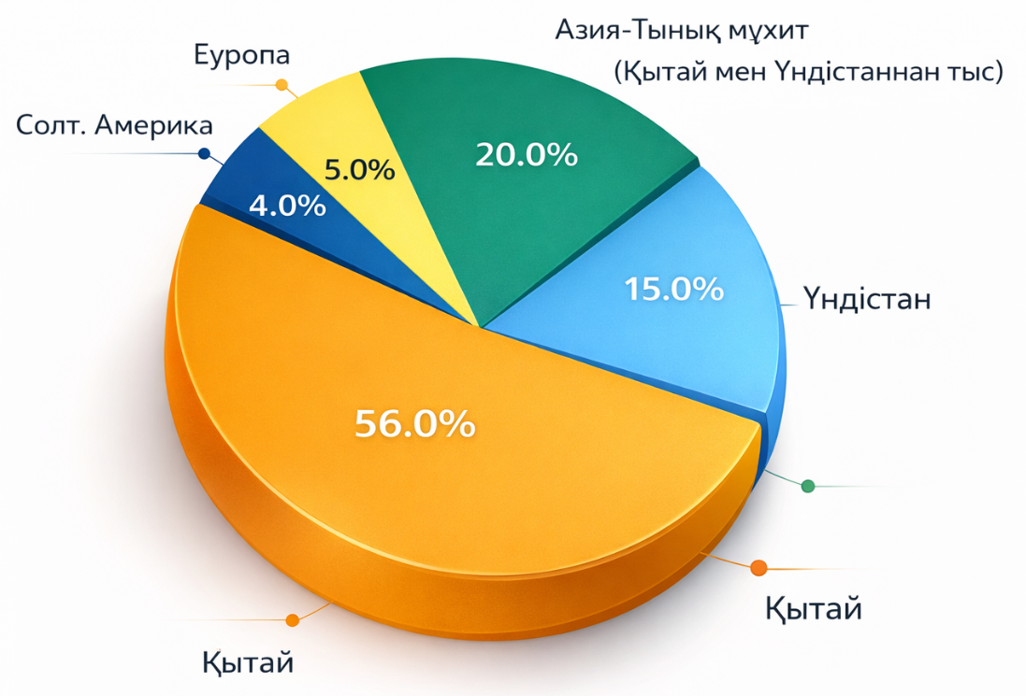
2 сурет. Көмір тұтынудың әлемдік үлесі [2]

Азиялық трендке қарағанда, дамыған елдерде көмір тұтынудың төмендеуі байқалады. Мысалы, АҚШ-та тұтыну 2024 жылы 4%-ға, ал Еуропалық Одақта 10%-ға төмендеді, бұл негізінен көмірмен жұмыс істейтін электр станцияларының тоқтатылуына байланысты [2]. Атап айтқанда, Ұлыбритания 2024 жылдың қыркүйегінде электр энергетикасында көмірді пайдалануды толығымен тоқтатты [4].
Ағымдағы өсімге қарамастан, ХЭА бірқатар елдерде баламалы энергия көздерін белсенді енгізу және декарбонизация саясатының арқасында 2027 жылға қарай көмірге әлемдік сұраныс шамамен 8,87 млрд тонна тұрақталады деп болжайды (1 кесте) [2].
1 кесте. Көмірді жаһандық пайдаланудың негізгі көрсеткіштері (2022–2024 және 2027 жылға дейінгі болжам)
Көрсеткіш | 2022 | 2023 | 2024 | 2027 болжам
Тұтыну көлемі (млрд. тонна) | ≈ 8,42 (ХЭА негізделген) | ≈ 8,7 (+2.6 %) | ≈ 8,77–8,79 (+1…1,5 %) | ≈ 8,87 (тұрақтандыру)
Көмір өндіру (ТВт сағ) | – | – | ≈ 10 700 ТВт (+1 %) | –
Энергия қоспасындағы көмірдің үлесі | – | – | 35 % (минимум 1974 жылдан) | –
Қытай - Өсу/Үлес (%) | ↑ (~4-5 %) | ↑ (~4-5 %) | ↑ (~1–1,2 %), ≈ 58 % | –
Үндістан – өсу/көлем (млн тонна) | ↑ (~8–9 %) | ↑ (~9 %) | ↑ (~5–5,5 %), ~1,3 млрд т | –
АҚШ – 2024 жылы төмендеуі | – | – | ↓ ~4 % (~10 ШКмт) | –
ЕО – 2024 жылы төмендеуі | – | – | ↓ >10 % (~21 ШКмт) | –

Энергияны тұтынудың көмір көздеріне тәуелділігінің негізгі кемшіліктерінің бірі – экологиялық және денсаулық мәселелеріне негіз болатын көмір күлінің жиналуы [6]. Әдебиеттерге сәйкес, жағылған көмір шамамен 5-тен 20 мас. үлесі % күл шығарады, оның құрамына ірі күл (5-15 мас. үлесі % ) және көмір ұшпа күлі (85-95 мас. үлесі % ) кіреді [7]. Көмір күлі әдетте көмір реакторларында пайдаланылғаннан кейін дымқыл және құрғақ қалдық ретінде шығарылады. Көмір қабатының күлі (КҚК) – әдетте жану реакторларының түбіне түсетін және жану процесінен кейін механикалық түрде жиналатын күлдің ірі бөлігі. Көмір ұшпа күлі (КҰК) – жанып болғаннан кейін электростатикалық немесе механикалық жолмен тұндырылатын және күл шығаратын жерлерде жиналатын күйген күлдің майда бөлігі.
КҰК қолдануына қатысты статистика әр елде ең азы 3%-дан 90%-ға дейін өзгереді [6]. КҰК пайдалану деңгейі АҚШ-та шамамен 50% және ЕО елдерінде 90% құрайды, ал Қытай мен Үндістанда қайта өңдеу және қалпына келтіру көрсеткіштері сәйкесінше 67% және 60% құрайды [6]. Ғылыми әдебиеттер бойынша көмірді жану нәтижесінде түзілетін КҰК қалдықтарының дүниежүзілік орташа қайта пайдалану деңгейі шамамен 25 % болып бағаланады, бұл КҰК-ін толық ресурстық қолданысқа енгізудің әлеуеті әлі де жоғары екенін көрсетеді [8, 9], бұл сонымен бірге түзілген күлдің 3/4-ке жуығы әлі де тұндырғыштарда жиналатынын және өңдеудің немесе кәдеге жаратудың тиісті әдістерін қажет ететінін көрсетеді. Дүниежүзілік көмір институтының 2002-2030 жылдар аралығындағы негізгі өңіраралық көмір саудасы көлемінің болжамы [5] көптеген елдерде, әсіресе дамушы аймақтарда көмір саудасының кеңеюі күтілетінін және тұтынудың сөзсіз өсуін күтуге болатынын көрсетеді (2 сурет). Сондықтан бұл ағынмен жасалған озық технологияларды шұғыл пайдалануды және қайта өңдеудің басқа инновациялық және жаппай әдістерін табуды қамтамасыз етеді.
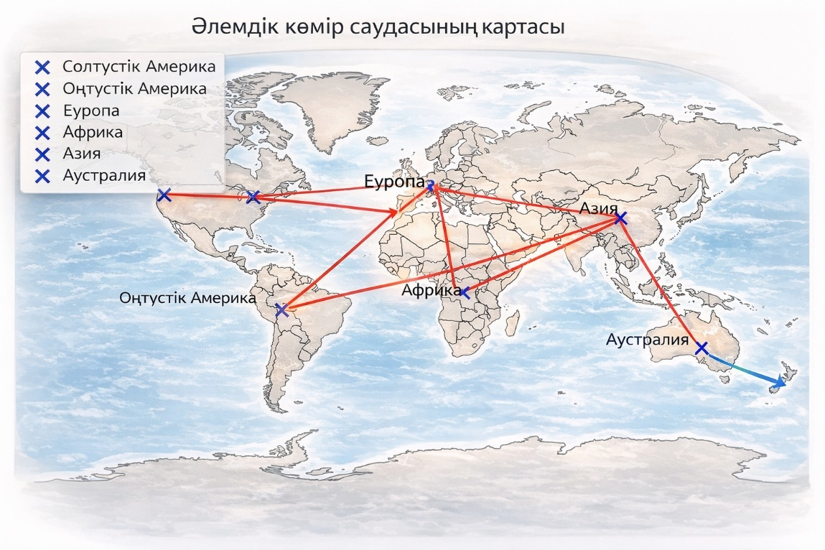
2 сурет. Дүниежүзілік көмір саудасы жобасы 2002-2030 жж. [5]

КҰК негізіндегі материалдар бойынша жүргізілген заманауи шолуларда (Chemical Engineering Journal, Journal of Hazardous Materials, Resources Conservation & Recycling сияқты жоғары рейтингті журналдарда) көмір ұшпа күлінің құрамындағы алюмосиликатты фаза оны цеолиттер, геополимерлер, мезокеуекті адсорбенттер және нанокомпозиттер синтездеуге ерекше қолайлы шикізат ететіні нақты көрсетілген [58–61].
Осы тұрғыдан алғанда, көмір ұшпа күлін қайта өңдеу мәселесі тек экологиялық міндет қана емес, сонымен қатар ғылыми-технологиялық және экономикалық тұрғыдан стратегиялық маңызы бар бағыт болып табылады.

1.1.2 Көмір күлінің жіктелуі және құрамы
КҰК күрделі химиялық құрамы және полиминералды фазалық құрылымы бар техногендік материал болғандықтан, оның құрамын толық әрі сенімді ашу үшін заманауи сипаттау әдістерін кешенді қолдану қажет. Соңғы жарияланымдарда әртүрлі күл үлгілерінде шамамен 300-ден артық жеке минерал және 180-нен астам минералдық топ анықталғаны көрсетіледі. [10–12]. Американдық сынақтар мен материалдар қоғамының стандарттарына (ASTM) (C618) сәйкес КҰК 2 класқа бөлінеді: С класы, оның құрамында 20%-дан астам СаО және 50%-дан астам аралас оксидтер SiO₂, Al₂O₃ және Fe₂O₃; ал F класында SiO₂, Al₂O₃ және Fe₂O₃ жалпы мөлшері 70%-дан жоғары, ал СаО мөлшері 20%-дан аз [13]. КҰК классификациясының басқа да тәсілдері бар, мысалы Канадада КҰК құрамындағы CaO мөлшері және тұтану индексіндегі жоғалту (ТИЖ) бойынша топтастырылған [6]. Бұл жіктеуде КҰК құрамындағы CaO мөлшері бойынша F (<8%), CI (8-20%), CH (>20%) кластарына топтастырылған, ал ТИЖ классификациясына 8-12% CaO бар, ал F класында және басқа C, CI және CH кластарында CaO мөлшері 6% дейін болады деп болжанды.
БҰҰ КҰК-ін SiO₂/Al₂O₃ қатынасына және CaO мөлшеріне байланысты 4 топқа жіктейді, мұнда I топтағы КҰК құрамында SiO₂/Al₂O₃ >2 және CaO мөлшері 15%-ға дейін; II топқа SiO₂/Al₂O₃ қатынасы 2-ге дейінгі КҰК және SO₃ мөлшері <3% болса, CaO мөлшері >15% кіреді. III топтағы КҰК-дерінде, керісінше, CaO және SO₃ мөлшері сәйкесінше 15% және 3% жоғары болса, IV топқа CaO мөлшері 15% және SO₃ мөлшері 3% -дан аз КҰК кіреді [6].
КҰК (көмір ұшпа күлі) – жану және газтазалау жүйелерінен ұсталып алынатын ұсақ дисперсті, гидрофильді беті бар материал. Оның бетінде Si/Al/Fe–O және –OH топтарының болуы су молекулаларын адсорбциялауға және реакциялық қабілеттің артуына ықпал етеді. КҰК құрамында аморфты алюмосиликатты фаза басым болып, бұл пуццоландық реактивтілікті күшейтеді [14]. ASTM жіктемесі бойынша, F типті КҰК антрацит пен битумды көмірден түзіліп, CaO мөлшері төмен, ал SiO₂, Al₂O₃ және Fe₂O₃ жоғары болады; C типті КҰК лигнит пен суббитумды көмірден алынып, CaO мөлшері жоғары сипатталады. [15]. Осы көмір түрлерінен алынған КҰК химиялық құрамының диапазоны 2 кестеде көрсетілген [6].
2 кесте. Әртүрлі көмір түрлерінен өндірілген көмір ұшпа күлінің химиялық құрамы
Көмір түрі | Компонент (масс. %)
Көмір түрі | Na₂O | MgO | Al₂O₃ | SiO₂ | K₂O | CaO | SO₃ | Fe₂O₃ | ТИЖ
Битумды | 0-4 | 0-5 | 5-35 | 20-60 | 0-3 | 1-12 | 0-4 | 10-40 | 0-15
Суб-битумды | 0-2 | 1-6 | 20-30 | 40-60 | 0-4 | 5-30 | 0-2 | 4-10 | 0-3
Лигнит | 0-6 | 3-10 | 10-25 | 15-45 | 0-4 | 15-40 | 0-10 | 4-15 | 0-5
Антрацит | 0-1 | 1-4 | 18-36 | 28-57 | 0-4 | 1-27 | 0-9 | 3-16 | 1-8

КҰК құрамы мен минералогиялық фазалық құрамы негізінен электр станцияларында жағылатын көмірдің шығу тегі мен түріне байланысты. Мысалы, XRD талдауына сәйкес, III топтағы КҰК көбісінде, керісінше, CaO және SO₃ мөлшері 15% және 3% -дан астам, КҰК үлгілерінде мулит, кварц және гематит сияқты бейорганикалық фазалар немесе әртүрлі темір оксидінің формалары бар [16-18]. КҰК негізгі химиялық құрамдастары кремний диоксиді, алюминий, темір оксиді және әртүрлі мөлшерде қалған көміртегі мен микроэлементтері бар кальций оксиді болып табылады. 3 кестеде әртүрлі елдерден алынған КҰК-дерінің салыстырмалы химиялық құрамы жинақталған.
Кесте 3. Әр түрлі континенттердегі КҰК-інің химиялық құрамы [13]
Құрамы | Аймақтар мен компоненттер (масс.%)
Құрамы | Еуропа | АҚШ | Қытай | Үндістан | Аустралия
1 | 2 | 3 | 4 | 5 | 6
SiO₂ | 28,5-59,7 | 37,8-58,5 | 35,6-57,2 | 50,2-59,7 | 48,8-66,0
Al₂O₃ | 12,5-35,6 | 19,1-28,6 | 18,8-55,0 | 14,0-32,4 | 17,0-27,8
Fe₂O₃ | 2,6-21,2 | 6,8-25,5 | 2,3-19,3 | 2,7-14,4 | 1,1-13,9
CaO | 0,5-28,9 | 1,4-22,4 | 1,1-7,0 | 0,6-2,6 | 2,9-5,3
MgO | 0,6-3,8 | 0,7-4,8 | 0,7-4,8 | 0,1-2,1 | 0,3-2,0
1 | 2 | 3 | 4 | 5 | 6
Na₂O | 0,1-1,9 | 0,3-1,8 | 0,6-1,3 | 0,5-1,2 | 0,2-1,3
K₂O | 0,4-4,0 | 0,9-2,6 | 0,8-0,9 | 0,8-4,7 | 1,1-2,9
P₂O₅ | 0,1-1,7 | 0,1-0,3 | 1,1-1,5 | 0,1-0,6 | 0,2-3,9
TiO₂ | 0,5-2,6 | 1,1-1,6 | 0,2-0,7 | 1,0-2,7 | 1,3-3,7
MnO | 0,03-0,2 | деректер жоқ | деректер жоқ | 0,5-1,4 | деректер жоқ
SO₃ | 0,1-12,7 | 0,1-2,1 | 1,0-2,9 | деректер жоқ | 0,1-0,6
LOI | 0,8-32,8 | 0,2-11,0 | деректер жоқ | 0,5-5,0 | деректер жоқ

КҰК-нің химиялық құрамы жан-жақты зерттелген және оның құрамында қоршаған орта үшін маңызды бірқатар микроэлементтер мен ауыр металдар (Ba, Cr, Ni, Pb, Sr, Zn, V және т.б.) кездесетіні көрсетілген. Осыған байланысты күл үйінділері мен сақтау алаңдарынан ластаушы компоненттердің сыртқа шығу әлеуетін бағалау үшін сілтісіздену зерттеулері жүргізіледі; тәжірибелік деректер КҰК сүзіндісіндегі Pb, Cd, Cr, Ni сияқты компоненттердің белгілі бір жағдайларда айтарлықтай бөлінуі мүмкін екенін көрсетеді [19]. Сонымен қатар элементтердің сілтісіздену қабілеті олардың КҰК құрамындағы байланысу/фракциялық күйімен және экстракция (соның ішінде ерітінді рН-ы мен басқа да шарттар) жағдайларымен тығыз байланысты, бұл токсикалық элементтердің фракцияларын болжау және бағалау жұмыстарында ескеріледі [20].

1.1.3 Көмір ұшпа күлін пайдалану
Қазіргі уақытта КҰК-ін қолданудың негізгі бағыттары құрылыс, керамика, экология және ауыл шаруашылығы секторларында. Статистикалық мәліметтерге сүйенсек, АҚШ және ЕО елдері сияқты өнеркәсібі дамыған елдер негізінен күлді бетон және цемент өндірісінде, қалдықтарды тұрақтандыруда, тау-кен өндірісінде, құрылымдық толтырғыштар мен жағалауларды төсеуде, рекультивациялауда және қалпына келтіруде пайдаланады, бұл барлық КҰК-інің 60-70%-дан астамын құрайды [7].
Экологияда қолдану
КҰК физикалық және химиялық қасиеттері әртүрлі органикалық және бейорганикалық ластаушы заттарды ұстауға қолайлы және ол әртүрлі қоршаған орта салаларында адсорбент ретінде кеңінен зерттеліп жатыр. КҰК құрамындағы жанбаған көміртек материалдың адсорбциялық қабілетін арттыра отырып, кейбір қосымша артықшылықтарды қосады. Ауыр және улы металдарды газ тәрізді және сулы ортадан тазарту үшін КҰК қолдану бойынша көптеген зерттеулер жүргізілді. Алғашқы зерттеулер 1984 жылы жүргізілді, онда КҰК өнеркәсіптік ағынды сулардан екі валентті мыс (Cu²⁺) үшін адсорбент ретінде пайдаланылды [21]. Соңғы жылдары ұшпа күл негізіндегі материалдардың Zn(II) және Cd(II) иондарын адсорбциялауы әртүрлі рН жағдайларында бөлме температурасында зерттелді. Мысалы, ұшпа күлден дайындалған және CuO қосылған керамикалық мембрана үшін Zn(II) және Cd(II) адсорбциясының рН-қа тәуелділігі көрсетіліп, оңтайлы мәндер сәйкесінше рН 6 және рН 5 маңында байқалған; тепе-теңдік деректері изотерма модельдерімен сипатталған [22]. КҰК Pb²⁺, Ni²⁺ және Cr³⁺ сияқты басқа ауыр металдарды жою үшін де зерттелген [23]. Кейбір зерттеу топтары Hg(II), As(III) және As(V) сияқты қауіпті металдарды да зерттеді. КҰК-ін қолданатын элементтік Hg адсорбциясы тәжірибелері тартымды нәтижелер көрсетті [24], дегенмен жанбаған көміртектің Hg-пен немесе ұшатын күл және Hg-тың өзара әрекеттесуі туындау мүмкін, осы жағдайға байланысты адсорбция механизмін түсінуде әлі де олқылықтар бар, сондықтан бұл айнымалылар қосымша зерттеуді қажет етеді.
КҰК органикалық ластаушыларды (соның ішінде фенолдық қосылыстарды) адсорбциялау үшін тиімді қолданылатыны көрсетілген. Мысалы, TiO₂-пен модификацияланған геополимерленген ұшпа күл (GEOFA–TiO₂) фенолды жоюда жоғары нәтижеге жетіп, адсорбциялық сыйымдылығы 166,7 мг/г болғаны және нақты ағынды су құрамында да тиімділігі сақталатыны хабарланған [25]. Сонымен қатар, КҰК-ті қышқылдық/термохимиялық өңдеу сияқты модификациялар оның беткі ауданын едәуір арттырып, кеуектілік құрылымын жақсарту арқылы әртүрлі қауіпті органикалық ластаушыларды адсорбциялаудағы әлеуетін күшейтетіні көрсетілген [26]. КҰК-ін сонымен қатар су ортасынан полихлорланған бифенилдерді, бояғыш хризоидинді R, метрибузин және атразин сияқты гербицидтерді жою үшін тиімді адсорбент ретінде қарастырылды.
КҰК-нің басқа да экологиялық қолдануларына парниктік шығарындыларды, атап айтқанда CO₂, SO₂ және түтін газы NO_{x} адсорбциясы жатады. Са(ОН)₂ байытылған КҰК көмегімен түтін газын күкіртсіздендіру бойынша соңғы зерттеулер адсорбцияның КҰК-нің Ca(OH)₂ қатынасына қарай арта түсетінін көрсетеді. CO₂ ұстау бойынша КҰК негізіндегі композиттерді пайдалану, жақында жүргізілген зерттеулерде салыстырмалы түрде үнемді және кең тараған материал болғандықтан, СО₂ ұстауға тиімді балама бола алатынын көрсетті [27]. КҰК-нің басқа қоршаған ортада қолданылуына фосфаттардың [28, 29], гумин қышқылдарының [30] және пестицидтердің [31] адсорбциясы жатады.
КҰК-нің ластаушы заттарды жою потенциалын қорытындылайтын болсақ, КҰК-нің химиялық және физикалық қасиеттері қолайлы, ал кейбір жағдайларда шешуші әсер жанбаған көміртектің болуынан туындауы мүмкін, өйткені оның бетінің үлкен ауданы бар, бұл адсорбциялық өңдеу әдістері үшін маңызды.

Құрылыс индустриясы
Бүкіл әлемде КҰК қолданудың басым саласы құрылыс индустриясы екені белгілі. 3 суретте жыл сайын үлкен көлемдегі КҰК өндіретін екі ірі ел Қытай мен Үндістанда КҰК пайдаланудың бөлінуі көрсетілген [7]. Қытайда КҰК-нің үлкен үлесі кірпіш пен плитка өндірісінде, сондай-ақ цемент (61%) және бетон (19%) өндірісінде қолданылатыны анық. Үндістанның статистикасы цемент өндіру (31,63%) бойынша ұқсас, одан кейін мелиорация (16,34%) және шахталық толтыру (8,45%). КҰК-нің қалған үлесі жол және жағалау құрылысы, ауыл шаруашылықта пайдалану және т.б. сияқты қолданбалы секторлар арасында бөлінеді.

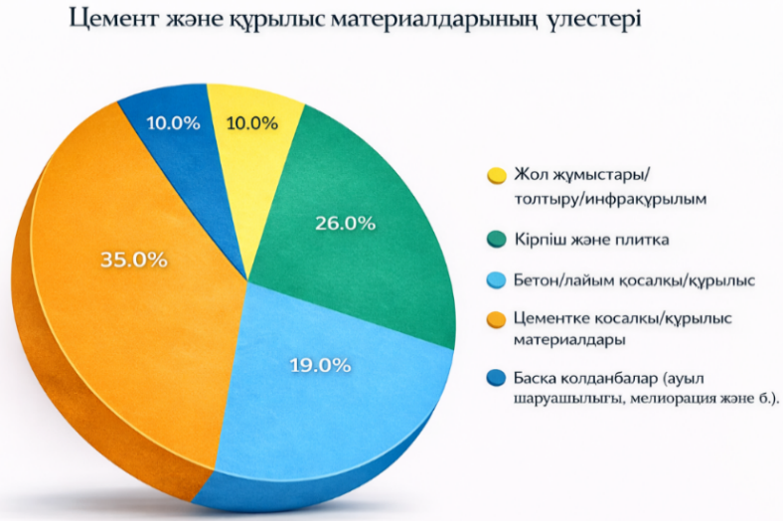
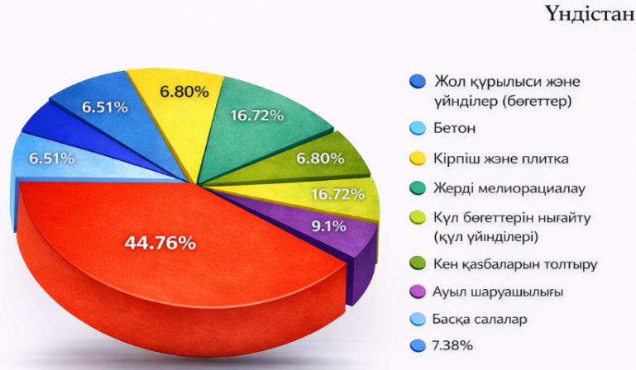
3 сурет. Қытай мен Үндістанда көмір ұшпа күлін пайдаланудың бөлінуі [7]

Цемент пен бетон өндірісінде көмір ұшпа күлінің (КҰК) қолданылуының белгілі себептері бар, өйткені ол арзан, кең таралған және пуццоландық қасиеті цементті алмастыру ретінде пайдалы. Соңғы зерттеулер көрсеткендей, КҰК-тің пуццоландық реакциясы бетондағы микроқұрылымды тығыздап, беріктік пен ұзақ мерзімді тұрақтылықты жақсартады, сондықтан ол агрессивті агенттердің (мысалы, хлорид иондары) енуіне төзімді болуға әсер етеді [32]. Оқу жұмыстарында бетонға портландцементтің 50–80 %-ға дейін КҰК қосу оның беріктігін және коррозияға, химиялық әсерлерге төзімділігін жақсартатыны талқыланған, бұл балшық қабаттарының беріктігін арттыруға мүмкіндік береді [33]. Сонымен қатар, КҰК-ті жоғары үлесте қосылған бетондар (high-volume fly ash concrete) ұзақ мерзімді беріктік, төмен өткізгіштік және химиялық агрессияға қарсы тұру көрсеткендіктен экологиялық және экономикалық тиімді балама ретінде кеңінен зерттелуде [34].
Сілтіні белсендіру технологиясын қолдана отырып, алюмосиликаттарға бай КҰК-нен алуға болатын геополимерлер туралы соңғы зерттеулер құрылыста цементке перспективалы балама ретінде пайда болғанын атап өту маңызды. Геополимерлердің физика-химиялық және механикалық қасиеттері бар, олар төмен тығыздықты, шөгуді, жақсартылған механикалық беріктікті, микро және нанокеуектілікті, термиялық тұрақтылықты және химиялық тұрақтылықты қамтиды [13]. Көмір ұшпа күлінен алынған геополимерлердің жоғары механикалық беріктігі мен жоғары беріктік қасиеттері құрылыс материалдары ретінде қолдануға ықпал етеді; геополимерлік материалдардың қысу беріктігі зерттеулерде 60–80 МПа деңгейінде байқалған, бұл материалдардың жоғары тығыз құрылымы мен пуццоландық реакцияларының нәтижесі ретінде сипатталады [35, 36]. Кейбір зерттеулерде жоғары Na/Al қатынасымен және жылумен өңдеу арқылы құрастырылған ұшпа күл-негізіндегі геополимерлік жүйелердің беріктігі 65 МПа шамасында болғаны хабарланған, бұл бұл материалдардың дәстүрлі цементтік құрамдарға бәсекелес болу әлеуетін көрсетеді [37]. Сонымен қатар, геополимерлік материалдардың микроструктурасы тығыз және жоғары реактивті, сондықтан 50%-ға дейін құм толтырғыш қоспаларымен жасалған жүйелерде де жеткілікті жоғары қысу беріктігі байқалады және бұл құрылыс өңдерін кеңейтуге мүмкіндік береді [38].
Құрылыс индустриясында КҰК-інің басымдығы төмен құнымен және өңдеудің қарапайымдылығымен негізделеді, және материалдар өндірісіндегі жоғарыда аталған жаңа үрдістер құрылыс тәсілдерінің пайдалану өрістерін одан әрі кеңейтеді, шығындарды азайтады және қоршаған ортаға жағымсыз әсер етеді.

Ауыл шаруашылығы
Әдебиеттерде әртүрлі мақсаттарға арналған агент ретінде топырақты мелиорациялау процестерінде КҰК-ін пайдалану туралы көптеген зерттеулер құжатталған. Ауылшаруашылық секторындағы КҰК артықшылығы олардың рН деңгейін қоршаған орта жағдайларына байланысты бақылауға және реттеуге мүмкіндік беретін физикалық және химиялық қасиеттерінде жатыр. КҰК топырақта жиі кездесетін химиялық элементтерден, соның ішінде макро- және микроэлементтерден тұрады, атап айтқанда Ca, K, P, Mg, Zn, Fe, S, Cu, Mn, Co, Mo және B, бұл өз кезегінде топырақты мелиорациялауда қолдану үшін КҰК қолданысын кеңейтеді [6]. Алдыңғы бөлімдерде көрсетілгендей, КҰК-тің құрамы әртүрлі болады және оның сілтілік әлеуеті көбіне құрамындағы негізгі оксидтерге (әсіресе кальций қосылыстары және басқа да негіздік компоненттер) байланысты. Көптеген дақылдар үшін топырақтың оңтайлы рН аралығы маңызды болғандықтан, сілтілі қасиеті басым КҰК-ті (Ca, Na және басқа негіздік компоненттері бар) қышқылданған топырақтарға енгізу топырақ ортасының рН мәнін біртіндеп көтеруге және оны буферлеуге мүмкіндік береді [39].
Топырақ қоспасына КҰК әсерін жан-жақты зерттеу күлді қолданғаннан кейін биомассаның рН және мөлшері артқанын көрсетті [40]. Басқа зерттеуде КҰК топырақтағы бейорганикалық және органикалық фосфордың мөлшері мен шайылуын бақылауға қалай көмектесетінін зерттеді, бұл пайдаланудың артықшылықтарын одан әрі арттырады. КҰК-інің инновациялық қолданбаларына сәндік өсімдіктерді өсіру [41,42] және инсектицидтерді қолдану [56, 57] жатады.

Керамикалық өндіріс
Қалдық материалды жаңа қосылған құны бар шикізатқа айналдыратын шынылау технологиясы соңғы онжылдықта танымал болды. КҰК керамика өндірісі үшін пайдаланылуы мүмкін перспективалы кандидат материал болып табылады [6]. КҰК ұсақ дисперсті әрі құрамында керамикалық-түс беруші минералдық компоненттер (темір оксидтері, муллит және т.б.) болғандықтан, оны шыны және керамика өндірісінде бастапқы шикізатқа қосымша ретінде алдын ала күрделі өңдеусіз, тікелей қолдануға болатыны әдебиеттерде көрсетілген [45].
Кейбір жағдайларда КҰК-ті дәстүрлі шикізатпен (мысалы, флинт сазымен) белгілі бір үлесте араластыра қолдану бастапқы табиғи ресурстар шығынын азайтып, сонымен бірге күйдіру/синтерлеу барысында құрылымның тығыздалуына және беріктіктің артуына байланысты материалдың физикалық-механикалық қасиеттерін жақсарта алады [46]. Жанг және т.б. [60] соңғы жылдары КҰК-ті керамикалық материалдар өндірісінде қолдану бойынша зерттеулер белсенді жүргізілуде. Мысалы, waste-to-energy ұшпа күлін (fly ash) керамикалық плитка құрамына енгізіп, күйдіру температурасы мен қоспа үлесінің әсерін бағалау арқылы алынған плиткалардың физика-механикалық қасиеттерін жақсартуға және дәстүрлі шикізат шығынын азайтуға болатыны көрсетілген [47]. Сонымен қатар, көмір ұшпа күлін сазды жүйелермен бірге қолдану арқылы кордиерит-тектес керамикаларды алу мүмкіндігі дәлелденіп, шикізат құрамы мен термиялық өңдеу параметрлерінің фазалық құрам мен қасиеттерге ықпалы талданған [48]. КҰК-ті каолин сияқты сазды шикізаттың бір бөлігін алмастырғыш ретінде пайдаланып, күйдірілген керамикалық кірпіш/блоктар алу бағытында да нәтижелер бар, мұнда алынған үлгілердің құрылымдық, физикалық және механикалық көрсеткіштері құрылысқа жарамды деңгейде екені көрсетілген [49].

Материалдарды өндіру және қалпына келтіру
КҰК металл-матрицалық композиттерді алу үшін де қайта өңделуі мүмкін. Әдебиетте араластырғыш құю әдісімен алынған алюминий–КҰК композиттерінің қаттылығы мен серпімділік модулі артатыны, сондай-ақ тозуға төзімділігінің жақсаруы байқалатыны көрсетілген; авторлар мұндай материалдардың жеңіл әрі тозуға төзімді бөлшектерді (мысалы, шығырлар, қақпақтар, май табалар және т.б.) өндіру үшін перспективалы екенін атап өтеді [50]. Никель матрицасына КҰК бөлшектерін енгізу арқылы алынатын композиттік никель жабыны (Ni–P/fly ash) таза никель жабынымен салыстырғанда тозуға төзімділікті арттыра алатыны көрсетілген; бұл әсер бөлшектердің матрицада біркелкі таралуымен және жабын–толтырғыш шекарасындағы адгезияның жеткілікті болуымен түсіндіріледі [51]. Сонымен қатар композиттерді жобалауда тығыздық маңызды болғандықтан, КҰК құрамында кездесетін ценосфералар (қуыс алюмосиликатты бөлшектер) металл-композиттердің жалпы тығыздығын төмендетуге мүмкіндік береді және жеңілдендірумен қатар жылуоқшаулау сияқты пайдалы қасиеттерді де қамтамасыз ете алады [52].
КҰК (көмір ұшпа күлі) муллит (3Al₂O3·2SiO₂) негізді керамикаларды алу үшін тиімді шикізат ретінде қарастырылады. Соңғы зерттеулерде КҰК-ке алюминий көзі (мысалы, алюминий золі/Al₂O₃) енгізіліп, жоғары температурада күйдіру арқылы муллит фазасының түзілуі және алынған материалдардың механикалық қасиеттерінің (сығылу беріктігі, жылуоқшаулағыштық) жақсаруы көрсетілген [53]. Сонымен қатар, алдын ала десиликацияланған жоғары алюминийлі КҰК негізінде құрғақ престеу және 1400 °C шамасында агломерациялау арқылы кеуекті муллитті керамикалық тіректер (сүзгі/мембрана тасымалдағыштары) алынған, олардың кеуектілігі мен иілу беріктігі сүзгі материалдарына сәйкес деңгейде болғаны хабарланған [54]. Микротолқынды өңдеуді қолдану КҰК-тегі муллиттің құрылымдық «активациясын» күшейтіп, реакцияның жүруін жеделдететіні және салыстырмалы түрде төмен температура/қысқа уақытта өңдеу мүмкіндігін арттыратыны көрсетіледі; мұндай тәсілдер муллитке бағытталған процестердің энергия-тиімділігін жақсартуға мүмкіндік береді [55].
Материалдарды қалпына келтіру - КҰК қолданудың тағы бір саласы. Әдебиеттерге сәйкес, КҰК Ge, Ga, V, Ti және Al сияқты бағалы металдардың көзі болуы мүмкін [7]. Бұл металдар өте маңызды, өйткені олар диодтарды, инфрақызыл оптикаларды, фотоэлектрлік құрылғыларды және жоғары сұранысқа ие басқа оптоэлектрондық құрылғыларды өндіру үшін пайдаланылуы мүмкін. Мысалы, Ge-ны сілтісіздендіру, содан кейін тұндыру, айдау, флотация, комплекстеу, еріткіштерді алу және басқа әдістерді қамтитын басқа элементтерден бөлу арқылы КҰК-нен алуға болады [7]. Ga - КҰК-нен алуға болатын тағы бір металл, ол жанғаннан кейін байыту нәтижесінде бастапқы көмірге қарағанда мөлшері жағынан 6-10 есе жоғары [7]. Бұл металды екі сатылы еріткішпен экстракциялау арқылы күшті қышқылдар арқылы да сілтілеуге болады [56].
Жақында жүргізілген зерттеулер доға типті реакторда қайта өңделетін КҰК темір қорытпасының 90% - на дейін және Si 40% - ға дейін ферросилиций шығара алатынын көрсетеді [57]. Кремний мен алюминий тотығын алу КҰК-дан алу үшін әлеуетті материал ретінде де қарастырылады. Кремний әдетте КҰК-дан аморфты түрде алынады, ал глиноземді Альфа немесе гамма - глинозем түрінде қатты күйде алуға болады [58].

1.2 Күріш қауызын өңдеу процестері мен технологиялары
Әлемдік ресми статистикалық деректерге сәйкес, 2022–2023 жылдары әлемде қабығымен жиналатын күріштің (paddy rice) жылдық өндіріс көлемі шамамен 780–790 млн тонна деңгейінде болды. Күрішті өнеркәсіптік өңдеу барысында дән массасының орта есеппен 18–22 %-ын құрайтын қауыз бөлініп шығады, соның нәтижесінде жыл сайын 140 млн тоннадан астам күріш қауызы агроөнеркәсіптік қалдық ретінде түзіледі. Бұл деректер күріш қауызының ірі көлемді екінші реттік биошикізат көзі екенін және оны кешенді қайта өңдеудің өзектілігін дәлелдейді. Әлемдік күріш өндірісінің басым бөлігі Азия елдеріне тиесілі, соның ішінде Қытай, Үндістан және Вьетнам ірі өндірушілер қатарына жатады, сондықтан аталған аймақтарда күріш қауызы жыл сайын миллиондаған тонна көлемінде түзіледі. Күрішті өңдеу барысында алынатын қауыз массасы дәннің шамамен 18–22 %-ын құрайды, бұл оны көлемді агроөнеркәсіптік қалдық және перспективалы екінші реттік шикізат көзі ретінде қарастыруға мүмкіндік береді [62]. Күріш қауызының негізгі компоненттері кремний диоксиді, целлюлоза, гемицеллюлоза, лигнин және минералды компоненттер. Олардың қауызда болуы күріш сортына, климаттық жағдайларға және тіпті географиялық мәдениеттің локализация жағдайларына да байланысты [63].
Күріш қауызының (КҚ) негізгі мөлшері өртеледі немесе кәріз жүйесіне төгіледі, ал ол қоршаған ортаның ластануына әкеледі. Күріш қауызын қайта өңдеу, жақсы адсорбциялық қасиеттері бар белсендірілген көміртекті материалға айналдыру, бір жағынан қалдықтарды кәдеге жарату мәселелерін шешуге, екінші жағынан ағынды суларды тазартуға арналған сорбенттер алуға мүмкіндік береді.

1.2.1 Күріш қауызын қолдану аймағы
Күріш қауызын электр станцияларында отын ретінде қолдану
Күріш қауызы жылу (технологиялық бу) және электр энергиясын өндіру үшін қазандықтарда отын ретінде пайдаланылады [64]. Жылу энергиясы қауызды тікелей жағу және/немесе газдандыру арқылы өндіріледі. Шағын технологиялық өнеркәсіптік секторлар қолмен жағылатын және отын ретінде КҚ пайдаланатын төмен қуатты стационарлық қазандықтарды пайдаланады. Отынның ішінара және біркелкі емес жануы құрамында зиянды заттар бар түтіннің бөлінуіне және отынның осы түрін пайдалану тиімділігінің төмендеуіне әкеледі. Қазіргі уақытта қазандықтардың тиімділігін және КҚ жану дәрежесін арттыруға көп көңіл бөлінеді. 2-10 МВт зауыттар коммерциялық бәсекеге қабілетті бола алады және биомасса ресурстарын қазіргіден әлдеқайда тиімді пайдалануға болады. 1 МВт энергия өндіру үшін шамамен 1 тонна күріш қауызы қажет. Сонымен қатар, күріш қауызы кірпіш пештерде тұрмыстық энергия алу үшін балама отын ретінде қолданылады [65].

Күріш қауызынан отын брикеттерін өндіру
Күріш қауызының көлемдік тығыздығының төмен (110– 140 кг/м³) болуына байланысты, өңдеу орынынан қолданатын орынына дейін тасымалдау біршама қиындық туғызады. Осы мәселені шешу үшін, өңделетін жерде КҚ отын брикеттері ала отырып, пресстеу қажет, ол келесі артықшылықтарға ие:
- отын брикетінің тығыздығы, КҚ көлемдік тығыздығынан 6-12 есе жоғары, ол тасмалдау үрдісін тиімді етеді;
- отын брикеттерін жаққанда престелмеген қауыздан қарағанда аз көлемде түтін мен улы газдар бөлінеді, ол операторлар мен жұмыскерлердің жұмыс жағдайларын жақсартады;
- отын брикеттері престелмеген материалдан қарағанда жылу ұстамдылығы жоғары, ол олардың қолдану аясын кеңейтеді және экономикалық түрде тиімді болып табылады [63].
Брикеттерді экструдерлерде үзбей престеу әдісімен алады. КҚ престеу кезінде байланыстырғыш заттарды қолданбайды, себебі жоғары қысым мен температурада байланыстырғыш зат ролін КҚ бөлінетін лигнин атқарады, ол брикеттерді тығыз ұстап тұру үшін жеткілікті.
Күріш қауызы қызған қабырғалармен жанасқанда көміртекті қабат пайда болады, ол ылғалдандырғыш ролін және брикеттелетін массаның экструдер фильерлерінен кедергісіз өтуді қамтамасыз етеді. Экструзия әдісімен басқа да өсімдік шикізатынан кебек, шөп, ағаш үгіндісі мен қабығы, т.б. отын брикеттерін алуға болады. Әр түрлі шикізаттардан алынған брикеттердің сипаттамалары 4 кестеде көрсетілген [64].
Кесте 4. Әр түрлі шикізаттардан алынған брикеттердің сипаттамалары
Шикізат түрі | Бастапқы шикізаттың сипаттамалы |  |  | Брикет сипаттамалары
Шикізат түрі | Көлемдік масса, кг/м³ | Ылғалдылығы, % | Фракция, мм | Тығыздығы, кг/м³ | Құрылғы өнімділігі, кг/сағ
Күріш қауызы | 120 | 5–12 | 2–6 | 900 | 500
Қарақұмық қауызы | 160 | 5-12 | 2-5 | 830 | 720
Үпілмәлік қауызы (ұнтақталған) | 250 | 6-9 | 2-5 | 960 | 1150
Күнбағыс қауызы | 100 | 4-9 | 6-10 | 950 | 435
Күнбағыс қауызы (ұнтақталған) | 260 | 6-9 | 2-5 | 1090 | 695
Емен үгінділері | 270 | 6-12 | 2-5 | 1245 | 750
Үпілмәлік қауызы (30 %) және күнжарасының (70 %) қоспасы | 540 | 5-7 | 2-5 | 1155 | 2500

Күріш қауызынан алынған отын брикеттерінің жылубергіштігі тас көмірдің жылубергіштігіне жақындайды, ал күлділігі 6 есе аз, брикеттердің осы қасиеті оны экологиялық таза және перспективті отын екенін көрсетеді.

Күріш қауызын цемент, құрылыс өнеркәсібінде және металлургияда қолдану
Берік және ұзақ мерзімді құрылыс материалдарына деген сұраныстың артуы цемент құрамында минералды қоспаларды қолдану тұжырымдамасының дамуына алып келді. Соңғы зерттеулерде реактивті күріш қауызы күлі (RHA) жоғары пуццоландық белсенділікке ие екені және оны портландцементпен ішінара алмастырғыш ретінде қолдану бетонның механикалық беріктігін, тығыздығын және ұзақ мерзімді беріктік көрсеткіштерін жақсартатыны көрсетілген. Әдеби деректерге сәйкес, күріш қауызы күлі жоғары аморфты SiO₂ құрамына байланысты кальций гидроксидімен белсенді әрекеттесіп, қосымша C–S–H фазаларын түзеді, бұл оның жоғары реактивті пуццолан ретінде сипатталуына негіз болады [63]. Күріш қауызы күлі негізінен микрокремний диоксидіді алмастыру үшін қолданылады немесе арзан бетон блоктарын өндіруде қоспа ретінде пайдаланылады.
Оқшауланған отқа төзімді кірпіш – бұл өте кеуекті шамоттан немесе каолиннен тұратын кірпіш класы. Олар жеңіл, төмен жылуөткізгішке ие және температураларға айтарлықтай төзімді, оларды пеш қабырғасының ыстық жағына қолдануға болады, ал жұқа қабырғаларда жылу өткізгіштік пен жылу сыйымдылығы төмен. Төмен жылу мөлшері отын үнемдеу және жылыту уақытының маңызды критерийі болып табылады, ол температура айырмашылығының тез өзгеруіне, сонымен қатар тез сууға ықпал етеді. Жылдар бойы оқшаулағыш отқа төзімді кірпіш әр түрлі үлгіде шығарылды. Мысалы, органикалық заттарды балшықпен араластырып, содан кейін оны күйдіру кеуектердің пайда болуына, саз-су қоспасында көпіршікті құрылымды құруға ықпал етеді, ол кейінірек күйдірілген кірпіште сақталады.
Фатай [66] ұсынғандай, күріш қауызы оқшаулағыш отқа төзімді кірпіш өндіру үшін пайдаланылуы мүмкін жақсы жанғыш материал болып табылады, өйткені оның толық жануы саз композициялық материалдың көлемінде кеуектерді тудыруы мүмкін.
Күріш қауызын пайдаланып жасалған кірпіштер термиялық өңдеу кезінде органикалық заттардың күйіп кетуіне байланысты көптеген кеуектерге ие. Кірпіштегі күріш қауызы неғұрлым көп болса, соғұрлым кеуекті кеңістік дамыған және кірпіш жақсы жылу оқшаулау қасиеттеріне ие. Кеуектерде қысылған ауа жақсы жылу оқшаулау қасиеттері бар материал ретінде әрекет етеді. Қысылған ауаның көлемі отқа төзімді кеуектіліктің жоғарылауымен ұлғаяды, демек, материалдың жылу өткізгіштігі төмендейді [63].
Күріш қауызының күлі жылу өткізгіштігі мен тығыздығы төмен, балқу температурасы жоғары және кеуектілігі сияқты тамаша оқшаулағыш қасиеттері бар оқшаулағыш ретінде қолданылатын арнайы жоғары сапалы тегіс болат өндіруде қолданылады. Ол тундиске арналған «қорғаушы ұнтақ» ретінде пайдаланылады, болаттың тез суытылуына жол бермейді және құю процесінде біркелкі қатуды қамтамасыз етеді.
Күріш қауызы күлін негізгі және аралық шөміштерде балқытылған металдың бетіне жабын ретінде де пайдаланады, ол өте жақсы жылу изоляторы қызметін атқарады және металдың тез салқындауы мен тотығуын болдырмайды [67]. Сондай-ақ, КҚ күлі қағаз, резеңке, пластмасса, тоқыма, шыны және фарфор өнеркәсібінде қолданылады.

1.2.2 Күріш қауызының күлінен кремний диоксидін алу
Күріш қауызында оның минералдық бөлігінде кремний диоксидінің едәуір мөлшері бар, оның табиғаты кейбір еңбектерде егжей-тегжейлі сипатталған [63]. Алынған зерттеу нәтижелеріне сәйкес кремний күріш қауызының табиғи эволюциясы кезінде түзіліп, монокремний қышқылы түрінде таралады, ол қауыздың сыртқы қабығына жылжиды, онда булану және концентрация нәтижесінде целлюлоза-кремний мембранасына айналады. Күріш қауызындағы кремний диоксиді кремнийі бар шикізаттың басқа танымал түрлерінен (кварц, кристобалит және т.б.) аморфты күйде болуымен, құрамында металл қоспаларының аздығымен және химиялық активтілігімен ерекшеленеді. Нәтижесінде күріш қауызынан кремний алу процесі оны басқа шикізат көздерінен алумен салыстырғанда аз энергияны қажет етеді, оны өңдеу күрделі процесс, оның ішінде ұсақтау, ұнтақтау, байыту және кейіннен қоспалардан тазарту жатады.
Күріш қауызы күлінің құрамы мен қасиеттері жану жағдайларына, күріш сұрыпына және оны өсіретін жерге байланысты. Қауыздың тотығу жағдайларын өзгерту арқылы әртүрлі сападағы күлді алуға болады: жоғары көміртекті (қара), төмен көміртекті (сұр) немесе көміртегісіз (ақ). Құрамы мен қасиетіне қарай күріш қауызы күлін әртүрлі өнеркәсіп салаларында қолдануға болады. Фармацевтикада [57] коллоидты кремний диоксиді эмульсияларды тұрақтандыру үшін, тиксотропты агент, қоюландырғыш және жартылай қатты өнімдерді дайындауда суспензия гелі ретінде қолданылады, оның материалдағы мөлшері салмағы бойынша 0,5-тен 20% дейін болуы мүмкін.
Күріш қауызынан кремний диоксидін келесі технологиялық әдістердің бірін қолдану арқылы алуға болады:
- Соңғы өнімді алу үшін шикізатты оңтайлы температурада жағу;
- Шикізаттың жануы, содан кейін жану өнімінен SiO₂ шаймалануы;
- Қышқылдардың көмегімен шикізаттан қоспаларды кетіру, содан кейін қалдықты жағу;
- Шикізатты сілтімен өңдеу, содан кейін кремний диоксидін қышқылдармен тұндыру.
Патентте [68] авторлар күріш қауызынан бастапқы шикізатты шаймалау, содан кейін термиялық өңдеу арқылы нанодисперсті аморфты кремний диоксидін алу әдісін сипаттады. Күріш қабығын 75–90 °С температурада салмағы бойынша 20–60% концентрациясы бар NaOH ерітіндісімен өңдейді. Алынған ерітінді сүзгіден кейін тұз қышқылымен өңделеді. Тұндырылған қатты өнім 550–600 °С температурада 30–60 минут күйдіріледі және тек 40–60 °C температурада бірінші сатыдағы NaOH концентрациялы ерітіндісімен өңделеді. Алынған Na₄SiO₄ ерітіндісінен кремний диоксиді минералды қышқылмен тұндырылады, содан кейін бөлу, жуу және кептіру кезеңдерінен өтеді. Нәтижесінде, авторлар бөлшектердің өлшемі 0,1 мкм-ден аспайтын, ал кеуек өлшемі 0,9-4,0 нм диапазонында өзгеретін тазалығы жоғары нанодисперсті аморфты кремний диоксидін алды. Тазалығы 99,99% дейін және меншікті бетінің ауданы кемінде 300 м²/г аморфты кремний диоксидін алу әдісі ұсынылған [69]. Өндіріс процесі келесідей: шикізатты (күріш қауызын) металдық қоспалардан тазарту үшін қышқылмен өңдейді, содан кейін сумен жуады, содан кейін кептіру процесі жүреді. Осыдан кейін күріш қауызы ауа ағыны жеткіліксіз және 200-ден 500 ° C-қа дейінгі температурада пиролизге ұшырайды. Алынған қалдық 500–700 °C температурада екі кезеңмен жағылады. Бірінші кезең – алдын ала жану, ол қатты инертті материалмен қалдық көміртегінің мөлшері салмағы бойынша 10%-дан аспағанша жүзеге асырылады. Екінші кезең – соңғы жану – ауа ағынында қарсы ток реакторында жүзеге асырылады. Өндіріс процесі үздіксіз, қалдықсыз және энергияны үнемдейді. Бұл ретте кемшілік ретінде процестің көп сатылылығын атап өткен жөн.
Әдебиеттерде күріш қауызынан аморфты кремний диоксидін алу, әдетте, алдын ала қоспаларды кетіруге бағытталған жуу/қышқылмен шаймалау кезеңін және одан кейінгі термиялық түрлендіруді (карбонизация/пиролиз, әрі қарай тотықтыру күйдіру/кальцинация) қамтитын көпсатылы технология ретінде сипатталады. Мұндай тәсілдер жоғары тазалықты және кеуектілігі дамыған биогенді SiO2 алуға мүмкіндік береді; алынған кремний диоксиді әртүрлі материалдардың синтезінде (мысалы, цеолиттер мен катализатор тасымалдағыштары сияқты алдыңғы қатарлы материалдарға прекурсор ретінде) қолданылатын функционалды шикізат ретінде қарастырылады. Сонымен бірге, алдын ала өңдеу және бірнеше рет термиялық өңдеу операцияларының қажеттілігі (шаймалау–кептіру–күйдіру және т.б.) процестің технологиялық күрделілігін арттыратын негізгі шектеу ретінде көрсетіледі [70].
Жұмыста [65] авторлар күріш қауызынан кремний диоксидін алуда жану температурасының әсері және қышқылмен өңдеу тиімділігі туралы зерттеулердің нәтижелерін жариялады. Таза кремний диоксиді алу және органикалық компоненттердің гидролизі мен ыдырау процестерін жеделдету үшін күріш қауызын 0,5М тұз немесе күкірт қышқылдарының ерітінділерімен сілтісіздендіру 30 минут бойы жану процесіне дейін жүргізілді. Қышқылды улаудан кейін материал муфельді пеште 500, 600, 700, 800 және 900 °С температурада 2 сағат бойы күйдіріледі. Нәтижелер барлық үлгілер орташа бөлшектердің өлшемі 0,5-тен 0,7 мкм диапазонында аморфты кремний диоксиді алынғанын көрсетті. Температураны 500-ден 900 °С -қа дейін арттыру, әсіресе 600 °C-тан жоғары температурада процестің тиімділігіне аз әсер етеді. Тұз қышқылы ерітіндісімен өңдеу кезінде алынған кремний диоксидінің BET бойынша меншікті бетінің ауданы материалды күкірт қышқылымен (209 м²/г) өңдегендегіден жоғары (218 м²/г) болды. Өнім пластмасса және резеңке өндірісінде толтырғыш ретінде қолдану мүмкіндігіне ие.
Күріш қауызы негізіндегі шикізаттан кремний диоксидін алу көпсатылы химиялық өңдеу арқылы жүзеге асырылады. Алдымен шикізат бөгде минералдық қоспалардан тазарту үшін сумен және қышқыл ерітіндісімен жуылады, кейін органикалық компоненттерді жою мақсатында 600 °C шамасындағы температурада термиялық өңдеуден өткізіліп, күріш қауызының күлі алынады.
Алынған күлді натрий гидроксидінің сулы ерітіндісімен өңдеу кезінде кремний диоксиді суда еритін натрий силикатына айналады, бұл келесі реакциямен сипатталады:
SiO₂ + 2NaOH = Na₂SiO₃ + H₂O (1)
Одан әрі түзілген натрий силикат ерітіндісін қышқылмен бейтараптандыру нәтижесінде кремний қышқылының тұнбасы түзіліп, кейінгі жуу және кептіру процестерінен кейін аморфты кремний диоксиді алынады:
Na₂SiO₃ + H₂SO₄ = SiO₂ + Na₂SO₄ + H₂O (2)
H₂SiO₃ → SiO₂ + H₂O (3)
Бұл әдіс жоғары тазалықтағы аморфты кремний диоксиді алуға мүмкіндік береді, алайда технологиялық тұрғыдан бірнеше кезеңнен тұратындығымен сипатталады [71].
Алынған кремнийге бай материалдар мен техногендік қалдықтарды синтетикалық цеолиттерді алу үшін fusion-assisted гидротермалдық әдісте қолдану тиімді екені көрсетілген. Бұл тәсілде бастапқы шикізат NaOH-пен араластырылып, 500–700 °C температурада балқыту (fusion) кезеңінен өтеді, нәтижесінде алюмосиликат фазаларының реакциялық белсенділігі артады. Бұл процесті шартты түрде келесі түрде көрсетуге болады:
Al₂O₃·SiO₂ (қалдық) + NaOH → Na–алюмосиликат (белсенді фаза) (4)
Кейін бұл өнім сілтілік ортада гидротермалдық өңдеуден өткен кезде цеолиттік құрылымдардың (мысалы, NaX, содалит, аналцим типтері) кристалдануы жүреді. Алынған цеолиттерді әрі қарай функционалдандыру (мысалы, Fe₃O₄ немесе Ag нанобөлшектерімен модификациялау) олардың адсорбциялық қасиеттерін арттырып, Hg²⁺ иондарын жою тиімділігін едәуір жоғарылататыны көрсетілген [72].
Алынған наноөлшемді кремний диоксиді беріктігін, икемділігін және ескіруге төзімділігін арттыру үшін полимерлерге қоспа ретінде пайдаланылуы мүмкін. Аморфты құрылымы бар нанокремнийді бетонның беріктігін арттыру үшін де қолдануға болады [73,74].
Жұмыста [75] жарияланған мәліметтерге сәйкес, автор кавитациялық активацияны пайдаланып күріш қауызынан кремний диоксидін бөліп алған, бұл жоғары дисперсті кремний диоксидін алу процесінде күріш қауызының реактивтілігін арттыруға мүмкіндік береді.
Бірінші кезеңде күріш қауызы 2500 атм қысымда, ротордың айналу жиілігі 3000 айн/мин 1 сағат ішінде айналмалы гравитациялық дисперсті қолдану арқылы суда кавитациялық өңдеуден өтеді. Сүзілгеннен кейін алынған тұнба бөлме температурасында кептіріледі.
Екінші кезеңде өнімнің пиролизі 350–450 °C температурада 40–90 минут ішінде жоғары дисперсті кремний диоксидідік көміртекті түзеді. Алынған материалды, автордың пікірінше, суды тазарту үшін адсорбент ретінде пайдалануға болады. Жоғары дисперсті кремний диоксиді алу үшін материалды 580–650 °C температурада 30–40 минут бойы одан әрі күйдіреді. Алынған кремний диоксиді бөлшектерінің өлшемдері 1,7-ден 8,3 нм-ге дейінгі аморфты құрылымға ие және резеңке өнеркәсібінде, майлау материалдарына, бояуларға және адсорбенттерге арналған қоюлатқыштар өндірісінде хроматографияда қолдануды таба алады.
Америка ғалымдары күріш қауызынан кремний диоксиді мен жылу энергиясын алу әдісін ұсынды [76], ол шикізатты 600–800 °C температурада тотықтырғыш газ атмосферасында құйынды ағынмен жағуды қарастырады. Шикізат пен ауа қоспасы құйынды пештің кіреберісіне тангенциалды түрде беріледі. Алынған күл ағынмен газ тазартқышқа тасымалданады, онда қатты фаза бөлінеді. Бұл әдістің кемшілігі шикізаттың төмен жылулығы мен күлділігінің жоғары болуына байланысты жанудың оңтайлы температуралық режиміне жетудің қиындығы болып табылады. Бұл ретте алынған кремний диоксидінің біркелкі құрамға ие екендігі және процесс материалдың қайталанатын сапасын қамтамасыз ететіні көрсетілген.
Әдеби дереккөздерді талдаудан күріш қабығынан кремний диоксидін алудың алуан түрлі әдістері бар екендігі шығады. Олар бір-бірінен процесті жүзеге асыру тәсілдерімен, сондай-ақ қолданылатын пештер мен басқа да технологиялық жабдықтардың конструкцияларымен ерекшеленеді, бірақ олардың барлығы екі негізгі принципке негізделген.
1. Органикалық компонентті жою үшін шикізатты алдын ала өңдеу (күріш қауызы немесе күріш қауызы күлі), содан кейін термиялық-тотықтырғыштық деструкция (ТТД). КҚ алдын ала өңдеуді механикалық қоспалардан тазарту үшін сумен немесе дайын өнімді ластайтын механикалық қоспалар мен металл қоспаларын жою үшін сумен және минералды қышқылдардың ерітінділерімен жүргізеді. Термиялық өңдеу негізінен материалды ауа немесе оттегі атмосферасында бір сатылы жану арқылы жүзеге асырылады.
Бір сатылы TТД режимінде күріш қауызы бір сатыда соңғы температураға дейін күйдіріледі: аморфты құрылымды кремний диоксидін алу үшін 850ºС дейін немесе кристалды кремний диоксидін алу үшін 850-ден жоғары, бірақ 1200ºС жоғары емес.
Көбінесе КҚ өңдеу процесі екі кезеңде жүзеге асырылады. Бірінші кезең органикалық компоненттің көп бөлігін жою үшін шикізатты алдын ала күйдіруді қамтиды. Процесс температурасы әдетте 250 және 350 °C аралығында болады. Бұл температураларда барлық тұрақсыз органикалық заттар КҚ-нан жойылады. Екінші кезең көміртегі қалдықтарын жоюға мүмкіндік беретін TТД процесін қамтиды. Айта кету керек, екі сатылы жануды пайдалану екінші кезеңде энергия шығындарын екі есе азайтуға мүмкіндік береді. Сонымен қатар, жабдық конструкциялары күрделене түсуде. Бұл өңдеу принципі, мысалы, келесі жұмыстарда қолданылады [77,78].
2. КҚ құрамында кремний бар бөлігін кремнийдің аралық химиялық қосылыстарына айналдыру мақсатында химиялық реакцияларды жүргізе отырып, механикалық қоспаларды жою үшін алдын ала өңдеу. Әдетте экстракциялаушы агенттер ретінде сілтілік металдардың гидроксидтері қолданылады. Алынған сығынды қышқылмен өңделеді, нәтижесінде кремний диоксиді тұнбаға түседі, содан кейін ол кептіріледі және күйдіріледі. Қолдануға және соңғы өнімнің тазалық талаптарына байланысты таза өнім алу үшін өңдеу аяқталады немесе жалғастырылады. Бұл принцип, мысалы, мына жұмыста көрсетілген [71].
Осылайша, бір жағынан, КҚ өңдеудің жоғарыда аталған әдістерін қолдану бөлшектердің өлшемдерімен әр түрлі тазалықтағы кремний диоксидін кең ауқымда алуға мүмкіндік береді, бұл оның қолдану аясын кеңейтеді. Екінші жағынан, аталған әдістерді іске асыру кезінде құрамында көміртегі бар қауыз компоненті пайдаланылмайды, ол құнды сұранысқа ие өнімдерді өндірудің көзі бола алады. ТТД процестерінің қажетті температурасын қамтамасыз ету үшін қауыздар тривиальды күйдіріледі. Өкінішке орай, сипатталған әдістердің айтарлықтай кемшілігі бар: олар елеулі экологиялық проблема тудыруы мүмкін шығатын газдардың канцерогенді және улы компоненттерін жоюға назар аудармайды.

1.2.3 Күріш қауызын комплексті өңдеу
Күріш қауызын тауарлық өнімге қайта өңдеудің перспективалық бағыты минералды бөлікті (кремний) және құрамында көміртегі бар бөлікті бір мезгілде пайдалану болып табылады. Осы салаларда [79–83] өзгермелі қасиеттері мен сипаттамалары бар кремний диоксиді мен белсендірілген көмірді алудың оңтайлы жолдарын анықтау мақсатында зерттеулер жүргізілуде.
Жұмыста келтірілген [79] деректерге сәйкес күріш қауызы жуылады және кептіріледі, содан кейін әртүрлі уақыт аралықтарында 550-ден 700 ° C-қа дейінгі температурада (карбонизация температурасы 500 ° C-тан төмен күріш қабығы толық көмірленбейді). Алынған карбонизат натрий гидроксиді, мырыш хлориді, фосфор қышқылы сияқты әртүрлі белсендіруші заттары бар ерітінділермен 1 сағат бойы 60 ° C температурада сіңдіріледі, содан кейін сүзіледі. Сүзілгеннен кейін қатты өнім 700-ден 900 °C-қа дейінгі температурада 2 сағат бойы белсендіріледі. Құрамында белсендіруші зат бар фильтрат кремний диоксидін алу үшін бөлме температурасында күкірт қышқылымен өңделеді. Ұсынылған технология 4 суреттегі диаграмма арқылы көрсетілген.

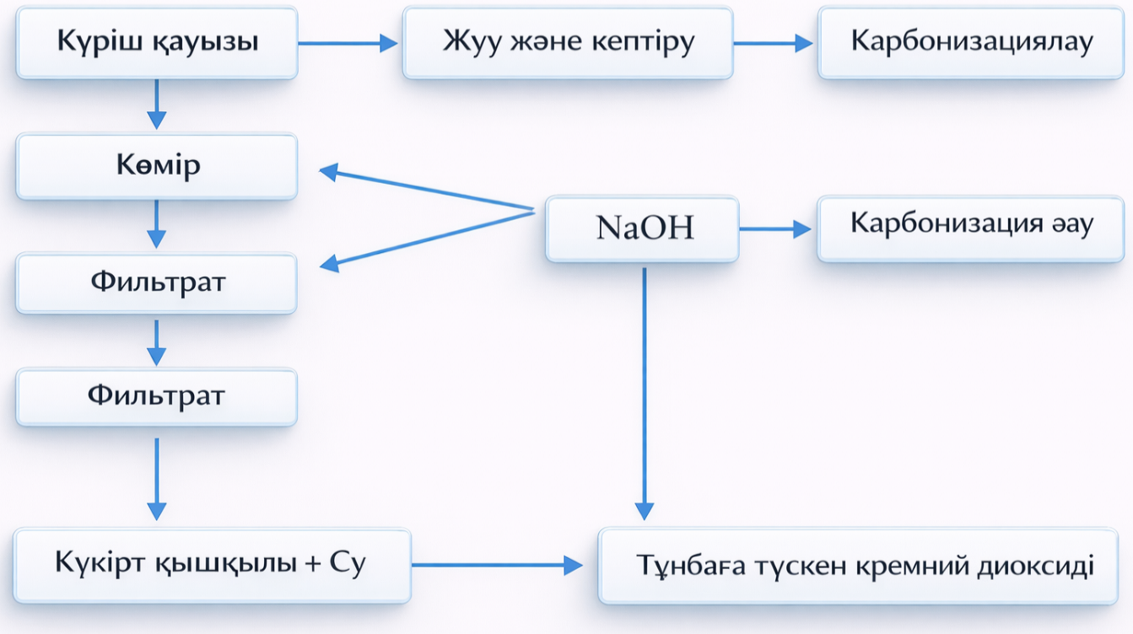
4 сурет. Кремний диоксиді мен белсендірілген көмірді алу үшін күріш қауызын өңдеудің схемалық диаграммасы

Түтіннің көп шығуын болдырмау үшін, көміртектену тікелей пеште жүргізілген жағдайда, күріш қабығы қара түсті қатты өнім алынғанға дейін "Бунсен оттығы" көмегімен алдын ала жағылады. Содан кейін бақыланатын температурада электр пешінде жағылады.
Нәтижесінде авторлар коммерциялық екі өнім алды: белсендірілген көмір және кремний диоксиді. Ағынды суларды тазарту кезінде органикалық қосылыстарды жою үшін белсендірілген көмір сорбент ретінде пайдаланылуы мүмкін. Кремний диоксиді құрылыс материалының құрамдас бөлігі ретінде қолданылады. Ал аморфты түрде құрғатқыш, адсорбент, катализатор және т.б. Шыны тәрізді түрде оптикалық элементтер мен шыны сымдарды өндіруде; сондай-ақ шыны, керамика және отқа төзімді өнеркәсіптер үшін негізгі материал ретінде пайдаланылады.
Жұмыстың сипаттамасы [80] күріш қауызы күлін алдымен минералды компонентті жою үшін қышқылмен өңдеп, содан кейін кремний диоксидін бөліп алу үшін 6:1 сілті/күл қатынасында 4 сағат бойы масса бойынша 25% концентрацияда натрий карбонатымен сілтілеуден өтеді. Шаймалау деңгейі 84,57% құрайды. Сүзінді газ тәрізді көмірқышқыл газымен тұндыру арқылы кремний диоксиді ұнтағын алу үшін қолданылады. Қатты қалдық құрамында микро- және мезокеуектері бар KOH-мен белсендіру арқылы белсендірілген көмірді алу үшін қолданылады. Меншікті бет ауданы мен кеуек көлемінің максималды мәні сәйкесінше 1936,6 м²/г және 1,2 см³/г құрады.
Зерттеулер жүргізу үшін күріш қауызының күлі пайдаланылды, ол құрамында кремний диоксидінің массалық үлесі 66,12% және көміртегінің массалық үлесі 29,0% тұрады, ол электр энергиясын алу үшін КҚ жағылғаннан кейінгі қалдық болып табылады, ал ЖЭО-да жылу энергиясын алу кезінде құрамында көміртегі бар күріш қауызының көп бөлігі күйіп кетті. Бұл әдіс белсендірілген көмір алу тұрғысынан тиімсіз. Жұмыста берілген процестегі маңызды параметр болып табылатын белсендіру уақытының әсері көрсетілмеген. Жууға арналған қышқыл концентрациясы белгісіз.
Зерттеу нәтижесінде [83] қайнаған қабат пешіндегі бастапқы шикізатты карбонизациялау әдісімен күріш қабығынан меншікті бетінің ауданы 246 м²/г дейін болатын көміртекті кремний диоксидіді материал алынды.Карбонизацияны авторлар 550 °С температурада жүргізуді ұсынады (5 кесте).
5 кесте. Қайнаған қабат реакторында күріш қабығын карбонизациялау арқылы алынған көміртегі-кремний диоксиді нанокомпозиттерінің сипаттамалары
Карбонизация температурасы, ºС | S_{м}, м²/г | V∑, см³/г | V_{µ}, см³/г | Кеуектердің орташа өлшемі, нм | Күлділігі, м.ү. % | Шығымы, м.ү. %
450 | 32 | 0,04 | 0 | 5,3 | 35 | 56
500 | 176 | 0,15 | 0,03 | 2,6 | 56 | 35
550 | 246 | 0,21 | 0,05 | 2,6 | 69 | 28
600 | 233 | 0,22 | 0,04 | 2,8 | 76 | 26

5 кестедегі мәліметтерге сәйкес, алынған карбонизаттың S_{м}, V∑ мәндері төмен көрсеткішке ие болды және кремний диоксидінің айтарлықтай мөлшері бар екендігін сипаттады. Өнімнің шығымы 50%-дан аз.
Алынған көміртекті-кремний диоксидіді материалды калий мен натрий карбонаттарымен одан әрі белсендіру, негізінен мезопоралық құрылымға ие 1581 м²/г дейін нақты бетінің ауданы бар көміртекті материалдарды алуға мүмкіндік береді (6 кесте).
6 кестеден карбонаттардың тиімді сілтілендіргіш реагент екенін көруге болады, өйткені 750 °C температурада да кремний диоксиді бөлігінің мөлшері 1,5–4,5% дейін айтарлықтай төмендейді. Авторлардың пікірінше, белсендірудің оңтайлы температурасы 900 °С құрайды.
6 кесте. Көміртекті кремний диоксидіді композитті натрий және калий карбонатымен өңдеу арқылы алынған мезокеуекті көміртекті материалдардың сипаттамасы
Үлгі | Т, ºС | S_{м}/S_{мезо}, м²/г | V∑/V_{мезо}, см³/г | Мезокеуектердің үлесі, салыс. бірл. | Күлділігі, м.ү. %
ME K5075KN4 | 750 | 1190/535 | 1,11/0,80 | 0,72 | 1,4
ME K5080KN4 | 800 | 1485/668 | 1,36/0,97 | 0,71 | 2,4
ME K5085KN4 | 850 | 1447/979 | 1,24/0,89 | 0,72 | 4,5
ME K5090KN4 | 900 | 1581/935 | 1,44/1,09 | 0,76 | 2,0
ME K5095KN4 | 950 | 776/440 | 0,88/0,69 | 0,78 | 1,8
ME K50100KN4 | 1000 | 652/454 | 0,84/0,71 | 085 | 2,3

Микрокеуекті көміртекті материалдарды алу үшін калий мен натрий гидроксидтерінің ерітінділерін қолдана отырып, кремний диоксидіді көміртекті материалды белсендіру жүргізілді. Нәтижесінде автор 3400 м²/г дейін нақты беті бар көміртекті материалды алды, бұл көміртекті материалдардың шекті мәндеріне жақын.
Жоғарыда аталған әдіспен көміртекті кремний диоксидіді нанокомпозиттерді немесе дамыған кеуекті құрылымы бар көміртекті материалдарды алуға болады, бірақ сонымен бірге карбонизация алдында бастапқы шикізатты (КҚ) ұнтақтау қажет, бұл күріш қауызының абразивті қасиеттеріне байланысты үлкен көлемде жүзеге асыруда қиындықтар туғызады. Катализатор мен сыртқы жылу көзін қолдану, бір жағынан, карбонизация процесін жылдамдатады, екінші жағынан, соңғы өнімнің құнын арттырады және көміртекті пештің дизайнын қиындатады. Активатор/көмірдің жоғары қатынасы экономикалық тұрғыдан негізделмеген, өндіріс схемасын шамадан тыс жүктейді.

1.3 Ластаушы заттарды адсорбциялауда көмір күлін және күріш қауызын пайдалану
Көмір экосферадағы ең көп және кең таралған қазбалы отындардың бірі болып табылады, оның жалпы дәлелденген қоры шамамен 1000 миллиард тоннаны құрайды [8]. Көмірдің басым бөлігін өндіретін және жыл сайын оның ресурстарын жаппай тұтынатын бірнеше мемлекет бар, олар Қытай, АҚШ, Ресей, Үндістан және т.б., ал Қазақстан жылына 120 миллион тонна көмір өндіреді [5]. Сондай-ақ, жалпы тұтыну статистикасы бойынша Еуразия елдеріне 5% тиесілі болса, Қазақстан ТМД елдерінің үштігіне кіреді, оның көмірді пайдалануы 22% құрайды [84].
Көмір ұшпа күлі (КҰК) – электр станцияларының қалдық материалы, мұнда көмір негізінен электр энергиясын өндіру үшін пайдаланылады. Жыл сайын өндірілетін КҰК көлемі өте үлкен, сондықтан оны пайдалану бойынша қосымша зерттеулер қажет, өйткені ол ауыр экологиялық және денсаулық мәселелеріне негізделеді [13,84]. Мысалы, Қазақстанда жыл сайын көмір ұшпа күлі (КҰК) өндірілетін көлемі шамамен 19 млн тоннаға тең, ал 2024 жылғы есеп бойынша осы қалдықтың 300 млн тоннадан астамы қоқыс тастайтын аймақтарда (күл үйінділері/атқылаушыларда) жиналып қалған, бұл айтарлықтай қоршаған орта жүктемесін тудырады және өңдеу мен қайта пайдалану саласындағы белсенділіктің төмендігін көрсетеді. Әдеби деректер Қазақстандағы КҰК қалдықтарын өңдеу деңгейі өте төмен екенін атап көрсетеді, яғни 2024 жылы бұл қалдықтардың тек 0,7 % ғана қайта өңделген [86]. Энергияға үнемі өсіп келе жатқан сұраныс пен көптеген мемлекеттердің көмір өнеркәсібіне қатты тәуелділігін ескере отырып, көптеген елдер үшін КҰК-ін тиімді түрде қайта пайдалану және өңдеу өте маңызды. Қазақстанның деректері бойынша көмір ұшпа күлінің 10%-дан азы ғана қайта өңделеді және пайдаланылады, ал бұл көрсеткіш АҚШ-да (шамамен 50%), ЕО елдерінде (90%-дан астам), Қытай (70%-ға жуық) және Үндістан (60%), біздің елдің көрсеткіші дамыған мемлекеттердегі көрсеткіштерден айтарлықтай төмен [85].
Осы мол жанама өнімді тиімді қайта өңдеуге бүкіл әлем бойынша көптеген әрекеттер жасалды. Ең әйгілі шешімдердің бірі КҰК-ты сулар мен газдарды тазарту мақсатында синтетикалық цеолиттер мен композиттік материалдар сияқты қосымша құнды өнімдерге айналдыру арқылы пайдалану болып табылады [87-89]. Көптеген зерттеулерде сулы ортадан ауыр металдар мен бояғыш заттарды сіңдіру үшін КҰК-тен алынған синтетикалық цеолиттерді зертханалық ауқымда қолдану қамтылды [90].
Қазіргі экологиялық жағдайларда су ресурстарының ластануы адамзат үшін маңызды мәселе болып отыр. Әсіресе өнеркәсіптік ағын сулар мен ауыл шаруашылығы қалдықтарынан пайда болатын ауыр металдар, аммоний иондары, фенолдар және органикалық бояғыштар сияқты ластаушы заттар қоршаған ортаға үлкен қауіп төндіреді. Осы мәселені шешудің тиімді және экологиялық қауіпсіз әдістерінің бірі ретінде адсорбция технологиясы кеңінен қолданылады. Адсорбент ретінде жаңа, арзан және экологиялық таза материалдарды іздеу бүгінгі күні өзекті болып отыр. Осы тұрғыда күріш қауызы негізінде алынған цеолиттер ерекше назарға ие болуда.
Күріш қауызы — ауыл шаруашылығында кеңінен таралған қалдықтардың бірі және оның құрамында жоғары мөлшерде кремний диоксиді (SiO₂) мен алюминий оксиді (Al₂O₃) бар, бұл қасиеттері оны цеолит синтезі үшін тиімді шикізат етеді [71]. Цеолиттер — алюмосиликаттардың микропорозды, үш өлшемді құрылымдары бар минералдары, олар жоғары беткі ауданы, тұрақты құрылымы және ерекше ион алмастыру қабілетімен ерекшеленеді. Бұл қасиеттер ластаушы заттарды судан, оның ішінде ауыр металдар мен органикалық ластағыштарды тиімді адсорбциялауға мүмкіндік береді.
Цеолиттердің синтезі күріш қауызын химиялық және термиялық өңдеу арқылы жүзеге асырылады. Әдетте, күріш қауызы кальцинацияланып, содан кейін гидротермиялық әдіспен цеолит түзіледі [71,72]. Бұл процесс барысында күріш қауызының құрамындағы кремний және алюминий атомдары араласып, адсорбциялық белсенділігі жоғары цеолит құрылымын қалыптастырады. Күріш қауызы негізіндегі цеолиттердің негізгі артықшылығы — табиғи және жасанды материалдарға қарағанда экологиялық қауіпсіз болуы, қайта өңделуі және құнының төмендігі.
Ғылыми зерттеулер күріш қауызы негізіндегі цеолиттердің ауыр металдар мен аммоний иондарын сулардан тиімді алып тастайтынын дәлелдеді. Мысалы, [91] жұмыста күріш қауызына негізделген цеолиттің Pb²⁺, Cd²⁺ және Ni²⁺ иондарын адсорбциялауда жоғары тиімділік көрсеткенін хабарлады. Сонымен қатар, бұл материалдар фенол, нафталин және түрлі органикалық бояғыштарды сулардан сүзгілеуде жақсы нәтижелер береді. Адсорбция процесінің кинетикасы мен изотермалары күріш қауызы негізіндегі цеолиттің сорбция механизмі туралы толық мәлімет береді және оның өндірістік масштабта қолдану мүмкіндігін растайды.
Қазақстан жағдайында күріш қауызы негізінде алынған цеолиттердің потенциалы әлі толық зерттелмегенімен, елдің аграрлық аймақтарында осы қалдықтарды тиімді пайдалану экологиялық проблемаларды шешуде үлкен рөл атқара алады. Бұл бағытта зерттеулерді дамыту ауыл шаруашылығы қалдықтарын өңдеу мен су тазарту технологияларын жетілдіруге, сондай-ақ экономикалық тиімді экологиялық жобаларды жүзеге асыруға мүмкіндік береді [86].
Сондай-ақ, күріш қауызы негізіндегі цеолиттердің адсорбциялық қасиеттерін жақсарту үшін модификациялау әдістері — функционалдық топтарды қосу, металдарды ион алмастыру, композиттер жасау — кеңінен зерттелуде. Бұл тәсілдер адсорбенттің белсенділігін арттырып, ластаушы заттарды жоюдың нақты түрлеріне бейімделуге мүмкіндік береді. Осылайша, күріш қауызы негізіндегі цеолиттер суды тазарту саласында тиімді, экологиялық таза және экономикалық үнемді шешім ретінде үлкен әлеуетке ие.
Сонымен қатар, соңғы зерттеулерде металл немесе металл оксидтерінің нанобөлшектерімен (NPs) сіңдірілген немесе модификацияланған цеолиттер мен олардың композиттері кіреді, бұл олардың қолдану аяларын одан әрі кеңейтеді [92]. Мысалы, оларды сулы ортадан хош иісті қосылыстарды кетіру үшін адсорбенттер ретінде, бактерияға қарсы белсенділік үшін қолданылатын нанокомпозиттер ретінде, фотокаталитикалық өнімділікте күн сәулесін күшейткіш ретінде, тотықсыздану катализаторлары ретінде, гидрлеу және дегидрлеу реакциялары, фосфаттар мен аммонийді сулы ерітінділерден және басқа да көптеген кен орындарынан жоюға арналған адсорбенттер ретінде қолданылады.
Дүние жүзінде көптеген зерттеушілер ағынды суларды қауіпті және улы металдардан, бояғыштардан тазартудың ықтимал әдістерін қарастырып, әсіресе Hg²⁺ және МК түрлерін жою үшін, үнемді, жылдам және тиімді тәсілді жеңілдету үшін зерттеулер жүргізіп жатыр. Барлық аталған металл және металл оксиді бар композиттердің ішінде КҰК-нен алынған цеолиттік нанокомпозиттерде модификацияланған күміс (Ag) және күміс оксиді (Ag₂O) нанобөлшектеріне ерекше қызығушылық бар, өйткені олар амальгамалар мен Hg²⁺ және I⁻ -пен тұнба түзудің бірегей қабілетін сақтайды [72,92]. АҚШ Қоршаған ортаны қорғау агенттігінің (ҚОҚА) қазіргі хаттамасына сәйкес Hg²⁺ концентрациясының ең жоғары ластаушы деңгейі 0,2 ppb құрайды. Осылайша, бұл ластаушы заттарды жою мен сақтаудың жетілдірілген әдістерін қажет етеді.
Құрамында күміс нанобөлшектері бар нанокомпозиттер дезинфекциялауда, катализ, тотығу және фотокаталитикалық реакцияларда, ауыр металдарды жоюда, кеуекті микроқұрылымдардың электрлік қасиеттерін жақсартуға арналған бактерияға қарсы компонент ретінде қолданылады. Әдетте, Ag және Ag₂O нанобөлшектері цеолит құрылымына ион алмасу арқылы енгізіледі, содан кейін тотығу және тотықсыздану реакциялары жүреді.
Бұл зерттеудің негізгі идеясы Hg²⁺ және МК иондарын жою үшін құрамында AgNPs бөлшектері бар нанокомпозиттерді зерттеу болды. Салыстырмалы түрде арзан КҰК және КҚ ресурстарын ескере отырып, олардың екі мәселені шеше алатын мүмкіндіктері бар адсорбент өндіру үшін тиімді пайдалануға болатынын көрсетуге болады: КҰК және КҚ керекке жарату және су ресурстарының Hg²⁺ және МК-пен ластануын жою. Бұл жұмыста КҰК және КҚ-нан алынған синтетикалық цеолиттер және жаңа AgNPs қоспасы бар цеолит кеуекті нанокомпозиттері өндіріледі және имитацияланған пакеттік адсорбция жағдайында Hg²⁺ және МК жою үшін сыналады. Барлық алынған цеолиттер мен AgNPs допингтік нанокомпозиттерінің адсорбциялық қабілеті микроқұрылымы, минералогиясы, морфологиясы, жылу және адсорбциялық қабілеттері бойынша олардың негізгі КҰК-мен және КҚК-мен салыстырылды [92].

2 ТӘЖІРИБЕЛІК БӨЛІМ
2.1 Зерттеу нысандары
Бұл жұмыстағы барлық реагенттер ғылыми тазалық дәрежесінде болды және оларды алдын-ала тазартусыз қолданылды. Зерттеуде пайдаланылған күріш қауызының үлгілері Қазақстанның Алматы (Балқаш), Қызылорда және Оңтүстік Қазақстан облыстарынан, ал көмір ұшпа күлдерінің үлгілері Екібастұз, Майкүбен, Қаражыра көмір карьерлерінен алынды. Тәжірибе жасау үшін Sigma-Aldrich (Сент-Луис, Миссури, АҚШ) өндірген NaOH (99,0%), NaAlO₃ (99,0%), AgNO₃, (99,9%) реагенттері күмістің ион алмасуына және кейін нанобөлшектерге дейін тотықсыздану үшін пайданылды, NaBH₄, (98,0 нанокомпозиттердің бетіндегі күміс нанобөлшектеріне күміс иондарын қалпына келтіру үшін қажет, концентрлі HCl және HNO₃ (Ресей, ЖШС «Лабхимпром») қолданылды.

2.2 Зерттеу әдістері
2.2.1 Күріш қауызынан кремний диоксидін алу синтезі
Зерттеу жұмысының бастапқы шикізаты ретінде күріш қауызы пайдаланылды. Шикізат құрамындағы механикалық және суда еритін қоспаларды тазалау мақсатында күріш қауызы алдын ала дистилденген сумен бірнеше рет жуылып, кейіннен 2 М тұз қышқылы (HCl) ерітіндісімен химиялық өңдеуден өткізілді. Өңдеу аяқталған соң материал 90 °C температурада кептіргіш шкафта 2 сағат бойы кептірілді.
Күріш қауызының құрамындағы органикалық компоненттерді тазалау және минералдық қалдық (күл) алу мақсатында үлгі муфель пешінде 600 °C температурада 4 сағат бойы кальцинацияланды. Нәтижесінде күріш қауызының күлі алынды.
Алынған күлден кремний құрамды қосылыстарды экстракциялау үшін оған 100 мл 2 М натрий гидроксиді (NaOH) ерітіндісі қосылды. Қатты күйдегі кремний диоксидіді (SiO₂) суда еритін натрий силикатына (Na₂SiO₃) айналдыру мақсатында қоспа магнитті араластырғышта 90 °C температурада 2 сағат бойы үздіксіз араластырылды. Реакция нәтижесінде түзілген натрий силикатының ерітіндісі сүзу әдісі арқылы қатты қалдықтан бөлінді.
Сүзінді ерітіндіге концентрлі тұз қышқылы (HCl) біртіндеп қосылып, нәтижесінде ерімейтін кремний қышқылының (H₂SiO₃) тұнбасы түзілді. Түзілген тұнба дистилденген сумен ерітіндінің рН мәні 7-ге жеткенге дейін бірнеше рет жуылды.
Соңғы өнім 105 °C температурада кептіргіш шкафта толық құрғағанға дейін кептіріліп, нәтижесінде жоғары тазалықтағы кремний диоксиді (SiO₂) алынды (5 сурет).

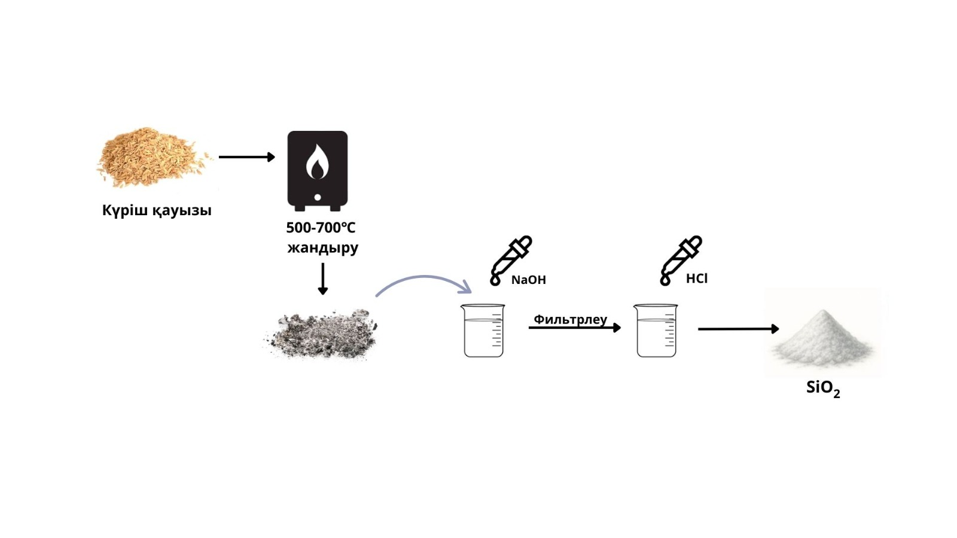
5 сурет. Күріш қауызынан кремний диоксидін алудың сызбасы

2.2.2 Көмір ұшпа күлінен цеолит алу
Әртүрлі қазақстандық көмір кен орындарынан алынған ұшпа күлдер, атап айтқанда Қаражыра, Майкүбен және Екібастұз көмір ұшпа күлдері (КҰК) негізінде синтетикалық цеолиттер сілтілі гидротермиялық өңдеу әдісі арқылы синтезделді. Белсендендіруші агент ретінде натрий гидроксиді (NaOH) қолданылды, себебі ол калий гидроксидімен (KOH) және натрий карбонатымен (Na₂CO₃) салыстырғанда бірдей тәжірибелік жағдайларда жоғары конверсия дәрежесін қамтамасыз етеді.
Синтетикалық цеолиттерді алу үшін сілтілі гидротермиялық синтездің келесі әдістемесі қолданылды. Алдын ала кептірілген және гомогенизацияланған 50 г көмір ұшпа күлінің үлгісі көлемі 1 л болатын қалың қабырғалы, химиялық әсерге төзімді реакторға орналастырылды. Үлгіге концентрациясы 3 моль/л натрий гидроксиді ерітіндісі қосылып, алынған суспензия 110 °C температураға дейін біртіндеп қыздырылды. Гидротермиялық өңдеу 48 сағат бойы жүргізілді, бұл ретте реакциялық жүйе 125 айн/мин жылдамдықпен үздіксіз араластырылып отырды.
Үдеріс аяқталғаннан кейін реакциялық қоспа фильтрден өткізілді. Алынған қатты фаза ионсыздандырылған сумен ерітіндінің рН мәні бейтарап ортаға (рН 6,5–7,0) жеткенге дейін бірнеше мәрте жуылды. Синтезделген цеолит үлгілері 70 °C температурада түн бойы кептіріліп, кейінгі физика-химиялық талдаулар жүргізу үшін тығыз жабылатын ыдыстарда сақталды (6 сурет).

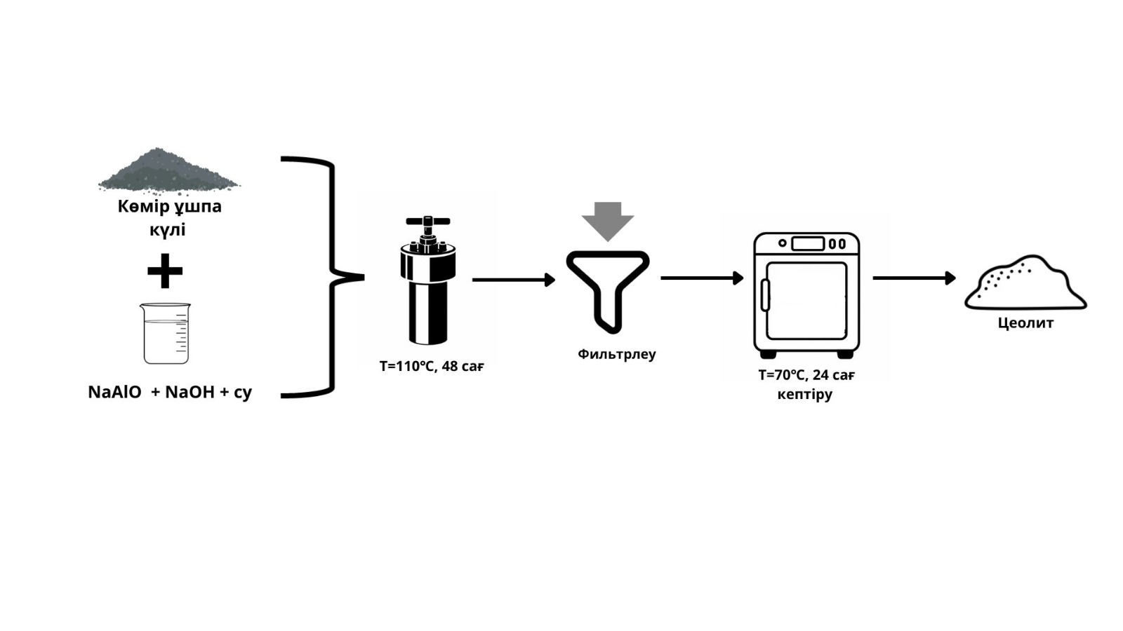
6 сурет. Көмір ұшпа күлінен уеолит алу сызбасы

2.2.3 Күріш қауызынан алынған кремний диоксидінен синтетикалық цеолит алу
Күріш қауызы негізінде алынған цеолиттің (КҚЦ) синтезі гидротермиялық әдіс арқылы жүзеге асырылды. Алдымен 12 г натрий алюминаты (NaAlO₂), 22,5 г натрий гидроксиді (NaOH) және 76 мл ауыз су толық ерігенге дейін магнитті араластырғышта араластырылды. Нәтижесінде біртекті сілтілі ерітінді алынды.
Алынған ерітіндіге күріш қауызы негізінде синтезделген 38 г кремний диоксиді (SiO₂) біртіндеп қосылып, жүйеде біртекті суспензия түзілгенге дейін араластыру процесі жалғастырылды.
Дайын реакциялық қоспа болат корпустан тұратын және ішкі көлемі 180 мл политетрафторэтиленмен (PTFE) қапталған автоклавты реакторларға құйылды. Автоклавтар цеолиттік кристалдық құрылымның қалыптасуын қамтамасыз ету мақсатында 150 °C температурада 24 сағат бойы термиялық өңдеуге қойылды.
Гидротермиялық өңдеу аяқталғаннан кейін автоклавтар бөлме температурасына дейін табиғи жолмен салқындатылды. Алынған қатты өнім сүзгілеу әдісі арқылы бөлініп алынып, құрамындағы артық сілті қалдықтарын жою мақсатында дистилденген сумен бірнеше рет жуылды. Жуу процесі сүзіндінің рН мәні бейтарап ортаға жақындағанға дейін жүргізілді.
Соңғы кезеңде синтезделген цеолиттік материал 100 °C температурада 12 сағат бойы кептіргіш шкафта толық құрғағанға дейін кептірілді (7 сурет).
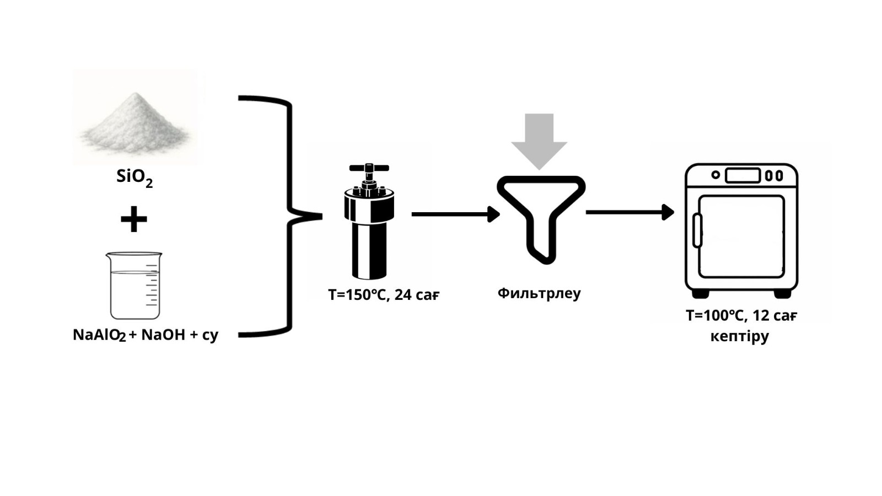
7 сурет. Кремний диоксидінен синтетикалық цеолит алу сызбасы

2.2.4 Синтетикалық цеолиттің модификациясы
Синтетикалық цеолитті күміс нанобөлшектрімен модификациялау
Жаңадан синтезделген цеолит ионалмасу және кейінгі тотықсыздандыру реакциялары арқылы күміс нанобөлшектерімен (AgNPs) модификацияланды. Модификациялау процесінің алғашқы кезеңі ионалмасу механизмі бойынша жүзеге асырылды. Бұл мақсатта 1 г цеолит үлгісіне 20 мл күміс нитратының (AgNO₃) сулы ерітіндісі қосылып, алынған қоспа 12 сағат бойы сіңдіруге қалдырылды. Күміс иондарының фотототығуын болдырмау үшін реакциялық ыдыс алюминий фольгамен қапталып, қараңғы ортада сақталды.
Ионалмасу процесі аяқталғаннан кейін алынған суспензия 120 °C температурада 3 сағат бойы кептірілді. Құрамында шамамен 2 масс.% AgNPs бар цеолит алу мақсатында ионалмасу процедурасы екі мәрте қайталанды.
Келесі кезеңде цеолит құрылымындағы Ag⁺ иондарын металл күміс (Ag⁰) күйіне дейін тотықсыздандыру үшін алынған материал 500 °C температурада 3 сағат бойы термиялық өңдеуден өткізілді. Одан әрі қалпына келтіруші агент ретінде натрий боргидриді (NaBH₄) қолданылып, химиялық тотықсыздандыру процесі 4 сағат бойы жүргізілді. Нәтижесінде күміс нанобөлшектерімен модификацияланған цеолиттік нанокомпозит (КҚЦ–AgNPs) алынды [71].

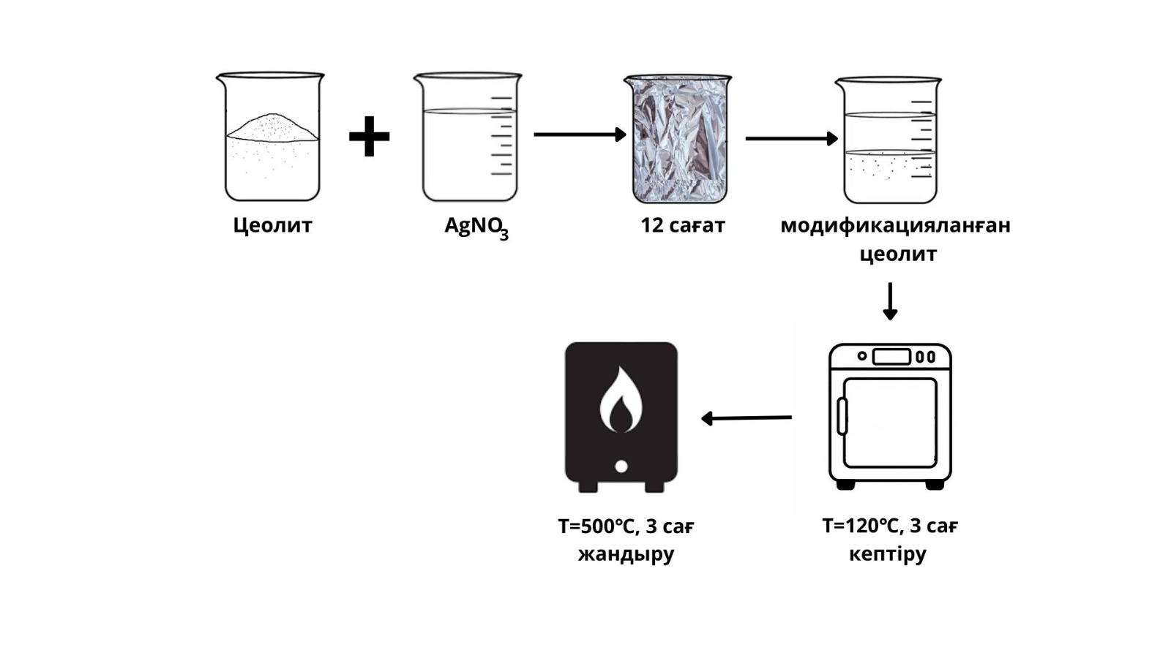
8 сурет. Синтетикалық цеолиттерді модификациялау сызбасы

Синтетикалық цеолитті натрий додецил сульфатымен (SDS) және цистеинмен модификациялау
Синтетикалық цеолиттің беттік қасиеттерін өзгерту мақсатында оны беттік-белсенді заттармен (ББЗ) модификациялау жүргізілді. Ол үшін конустық колбаларда натрий додецилсульфаты (SDS) мен цистеиннің 0,5; 1; 2 және 3 % концентрациялы сулы ерітінділері дайындалды (әрқайсысы 100 мл). Әрбір ерітіндіге 0,5 г синтетикалық цеолит қосылып, алынған суспензиялар 25 °C температурада 300 айн/мин жылдамдықпен 24 сағат бойы магнитті араластырғышта үздіксіз араластырылды.
Метилен көгі (МК) молекуласы катиондық табиғатқа ие негізгі бояғыш болғандықтан, ол синтетикалық цеолиттің теріс зарядталған бетімен электростатикалық өзара әрекеттесу кезінде тебілу құбылысын көрсетеді, бұл адсорбция тиімділігінің төмендеуіне алып келеді. Осыған байланысты метилен көгінің адсорбциясын арттыру мақсатында цеолиттің беттік зарядтық қасиеттерін өзгерту үшін аниондық беттік-белсенді зат — натрий додецилсульфатымен модификацияланған цеолит үлгілері пайдаланылды.
SDS молекулаларының цеолит бетіне адсорбциялануы нәтижесінде қатты фазаның беткі-химиялық қасиеттері өзгеріп, цеолит пен метилен көгі молекулалары арасындағы электростатикалық өзара әрекеттесу күшейетіні анықталды. Бұл фактор адсорбциялық қабілеттің артуына ықпал етеді (9 сурет).

9 сурет. SDS көмегімен цеолит бетін модификациялау механизмі

2.2.5 Қолданылған физико-химиялық зерттеу әдістерінің сипаттамасы
Рентгендік флуоресценттік талдау (XRF)
Рентгендік-флуоресценттік талдау (XRF) әдісінің негізі үлгінің бастапқы рентген сәулеленуімен қоздырылуына және соның нәтижесінде екіншілік (флуоресценттік) рентген сәулеленуінің түзілуіне негізделген. Бастапқы сәулеленудің әсерінен зерттелетін материал атомдарының ішкі электрондық қабаттарында қозу процесі жүреді, соның салдарынан атомдар энергетикалық қозған күйге өтеді. Қозған атомдар тұрақты күйге қайта өту барысында сипаттамалық рентген сәулеленуін шығарады.
Әрбір химиялық элемент үшін флуоресценттік сәулеленудің энергиясы немесе толқын ұзындығы қатаң түрде жеке сипатқа ие, бұл алынған спектр бойынша элементтердің сапалық құрамын сенімді түрде идентификациялауға мүмкіндік береді.
Флуоресценттік сәулеленудің қарқындылығын (интенсивтілігін) өлшеу зерттелетін үлгі құрамындағы элементтердің сандық құрамын анықтауға негіз болады, себебі сәулелену интенсивтілігі белгілі бір диапазонда сәйкес элементтің концентрациясына тікелей пропорционал тәуелділік көрсетеді.

Рентгендік дифракциялық талдау (XRD)
Үлгілердің фазалық құрамын және олардың микроқұрылымдық ерекшеліктерін анықтау мақсатында рентгендік-дифракциялық талдау (XRD) жүргізілді. Зерттеулер SmartLab маркалы рентгендік дифрактометрінде (Rigaku Corporation, АҚШ) орындалды. Өлшеулер барысында сәулелену көзі ретінде толқын ұзындығы λ = 1,540056 Å болатын Cu Kα рентгендік сәулесі пайдаланылды.
Дифракциялық деректерді тіркеу 2θ бұрышының 10–90° аралығында жүзеге асырылып, сканерлеу жылдамдығы 0,02°/с мәнінде таңдалды. Бұл режим үлгілердің кристалдық фазаларын дәл идентификациялауға және дифракциялық максимумдардың айқын көрініс алуына мүмкіндік берді.
Әрбір үлгіні өлшеу циклының жалпы ұзақтығы шамамен 12 минутты құрады. Осы уақыт ішінде дифракциялық сигнал толық тіркеліп, талдау аяқталған соң құрылғыға келесі үлгі орналастырылып, өлшеу жұмыстары кезектілік тәртіппен жүргізілді.

Төмен температурадағы азот адсорбциясы (BET) талдауы
Материалдардың меншікті беттік ауданын, жалпы кеуек көлемін және кеуектердің өлшемдік таралуын анықтау үшін Брунауэр–Эммет–Теллер (BET) теориясына негізделген адсорбциялық модельдер қолданылды. Көміртекті адсорбенттердің азот буын адсорбциялау–десорбциялау изотермалары Autosorb-1 автоматтандырылған газадсорбциялық анализаторында (Quantachrome Instruments, Ұлыбритания) өлшенді. Өлшеулер салыстырмалы қысымның (P/P₀) 0,005–0,991 диапазонында жүргізілді.
Эксперименттік алынған адсорбция изотермалары негізінде құрылымдық параметрлер Quantachrome фирмасының деректерді өңдеуге арналған бағдарламалық қамтамасыз етуі көмегімен есептелді. Үлгілердің меншікті беттік ауданы BET әдісі бойынша анықталды.
Кеуекті құрылымның терең сипаттамасын алу мақсатында кеуектердің өлшемдік таралуы, меншікті бет ауданы және кеуек көлемі Quenched Solid Density Functional Theory (QSDFT) моделін қолдану арқылы бағаланды. Бұл модель саңылау және цилиндрлік геометриядағы кеуектер жүйесіне бейімделген және микрокеуекті әрі мезокеуекті құрылымдарды дәл сипаттауға мүмкіндік береді.

Сканерлеуші электронды микроскопия (SEM-EDS) арқылы бейнелеу
Алынған үлгілердің морфологиялық ерекшеліктері далалық эмиссиялы электрондық көзбен жабдықталған Zeiss Sigma сериялы сканерлеуші электрондық микроскопта (SEM, Zeiss NTS) зерттелді. Талдау жұмыстары электрон шоғының 5 кВ жеделдету кернеуі жағдайында жүргізілді, бұл үлгілердің беткі құрылымын жоғары айқындығымен бақылауға мүмкіндік берді.
Материалдардың беткі қабатының элементтік құрамын және олардың химиялық сипаттамаларын анықтау мақсатында SEM жүйесіне біріктірілген энергия-дисперсиялық рентгендік спектроскопия (EDS) әдісі қолданылды. Үлгілердің беті әртүрлі үлкейту коэффициенттерінде сканерленіп, әрбір үлгі үшін кемінде үш тәуелсіз спектр тіркелді, бұл алынған нәтижелердің репрезентативтілігін қамтамасыз етті.
Сонымен қатар, элементтердің кеңістіктік таралуын бағалау үшін EDS карталау әдісі қолданылып, үлгі бетінде элементтердің біркелкі таралу дәрежесі мен үлестік құрамы зерттелді.

Дзета-потенциал
Бастапқы және синтезделген материалдардың беттік-химиялық қасиеттерін бағалау мақсатында олардың дзета-потенциалы (ζ-потенциал, ZP) әртүрлі рН мәндерінде өлшенді. Өлшеулер Zetasizer Nano ZS қондырғысында (Malvern Instruments, Ұлыбритания) жүргізілді. Зерттеулер қышқылдық, бейтарап және сілтілік орталарды қамту үшін рН = 2,0; 4,0; 6,0; 8,0; 10,0 және 12,0 мәндерінде орындалды.
Дзета-потенциалды анықтау үшін 0,5 г үлгі алдын ала рН мәні реттелген сулы ортада диспергирленді. Өлшеу барысында диспергирлеуші ортаның физика-химиялық параметрлері ретінде сыну көрсеткіші n = 1,330, динамикалық тұтқырлығы 0,08872 cP және диэлектрлік өтімділігі ε = 78,5 мәндері қабылданды.
Барлық тәжірибелер бөлме температурасында жүргізілді. Әрбір үлгі үшін өлшеулер кемінде үш рет қайталанып, алынған нәтижелердің орташа арифметикалық мәндері қорытынды деректер ретінде ұсынылды.

Фурье түрлендіретін инфрақызыл спектроскопия (FTIR)
Үлгілердің функционалдық-топтық құрамын және химиялық байланыстар табиғатын анықтау мақсатында Thermo Scientific Nicolet 6700 сериялы Фурье түрлендірулі инфрақызыл (FTIR) спектрометрі және оған біріктірілген микроскоп қолданылды. Аталған аспаптық кешен жоғары сезімталдықты спектралдық өлшеулер жүргізуге мүмкіндік береді және материалдардың молекулалық құрылымын сапалық тұрғыда сипаттауда кеңінен қолданылады.
Құралдың жұмыс істеуі барысында сығылған газдар, жоғары кернеулі энергия көздері және бірқатар арнайы компоненттер қолданылады. Олардың қатарына сұйық азотты пайдаланатын салқындату жүйелері, ультракүлгін аймақта сәуле шығаратын вольфрам-галоген шамдары, сондай-ақ толқын ұзындығы 632,8 нм болатын гелий–неон (He–Ne) лазері жатады. Бұл компоненттер спектрометрдің тұрақты және дәл жұмысын қамтамасыз етуге арналған.
Инфрақызыл спектроскопиялық талдау кезінде белгілі бір толқын сандары (немесе жиіліктер) аймағында сәулеленудің жұтылу жолақтарының (абсорбциялық максимумдардың) пайда болуы үлгі құрамында тиісті функционалдық топтардың және құрылымдық фрагменттердің бар екенін көрсетеді. Алынған спектрлерді талдау арқылы зерттелетін материалдардың химиялық байланыстары мен молекулалық құрылымы жөнінде қорытынды жасауға мүмкіндік туады.

2.2.6 Шеррер әдісі бойынша бөлшектердің өлшемін есептеу
Кристаллография және рентгендік-дифракциялық талдау саласында Шеррер теңдеуі кристаллиттердің (ұсақ кристалдық домендердің) орташа өлшемін дифракциялық максимумдардың жартылай биіктігіндегі енімен байланыстыратын эмпирикалық тәуелділік ретінде қолданылады. Бұл теңдеу рентгенограммалардағы дифракциялық шыңдардың кеңею құбылысына негізделген.
Шеррер формуласы наноөлшемді материалдардың кристалдық өлшемдерін бағалауда кеңінен қолданылады, себебі кристаллит өлшемі азайған сайын дифракциялық рефлекстердің кеңеюі байқалады. Осыған байланысты аталған әдіс әртүрлі наноқұрылымды материалдардың құрылымдық параметрлерін алдын ала бағалау үшін тиімді аналитикалық құрал болып табылады. Шеррер формуласы келесідей:
$D=\frac{Kλ}{β\cos{θ}}$ (1)
мұндағы D – кристаллит өлшемі, K – пішін константасы (куб кристалы үшін K=0,9), Cu сәулеленуінің толқын ұзындығы (λ) CuK сәулеленуі үшін 1,54056 Å, β – жарты максималды қарқындылықтағы шағылудың толық ені, ал дифракция бұрышы θ.

2.2.7 Нөлдік заряд нүктесі
Әрбір цеолит үлгісінен 0,2 г аналитикалық дәлдікпен өлшеніп, көлемі 50 мл болатын пластик стақанға құйылған 40,0 мл 0,1 М натрий хлориді (NaCl) ерітіндісіне енгізілді. Алынған жүйенің бастапқы рН мәні термоэлектродты рН-метр көмегімен бақыланып, 0,1 М азот қышқылы (HNO₃) ерітіндісін біртіндеп қосу арқылы рН = 2, 3, 4, 5, 6, 7, 8, 9, 10 және 11 мәндеріне дейін реттелді. РН реттеу дәлдігі ±0,1 рН бірлігі шегінде сақталды. Қажет болған жағдайда орта рН-ын арттыру үшін 0,1 М натрий гидроксиді (NaOH) ерітіндісі пайдаланылды.
Дайындалған суспензиялар жүйеде адсорбциялық тепе-теңдіктің орнауын қамтамасыз ету мақсатында ротаторда 24 сағат бойы үздіксіз араластырылды. Экспозиция уақыты аяқталғаннан кейін әрбір үлгінің соңғы рН мәні (pHf) қайта өлшенді.
Алынған эксперименттік деректер негізінде бастапқы рН мәні (pH₀) мен соңғы рН мәнінің (pHf) айырмасы ΔpH = pH₀ – pHf ретінде есептелді. ΔpH шамасының бастапқы рН-қа тәуелділігі бойынша график тұрғызылып, зерттелетін материалдардың беттік зарядтық қасиеттері бағаланды.

2.2.8 Сынап пен метилен көгінің периодты адсорбциясының кинетикасы
Hg²⁺ жоюға арналған адсорбциялық кинетика
Hg²⁺ иондарының адсорбция кинетикасы бастапқы концентрациясы 100 мг·л⁻¹ болатын 40 мл жаңадан дайындалған сулы ерітінді және 0,1 г адсорбент қолдану арқылы зерттелді. Ерітіндінің рН мәні концентрлі азот қышқылын (HNO₃) қосу арқылы 2,5 деңгейіне дейін реттелді. Бұл жағдай сынап иондарының гидроксидтік тұнбалар түзуін және әртүрлі кешенді қосылыстардың пайда болуынан туындайтын ықтимал интерференцияларды болдырмау үшін таңдалды.
Эксперименттер қоршаған орта температурасы жағдайында және статикалық режимде жүргізілді. Кинетикалық зерттеу барысында әртүрлі уақыт интервалдарында (0,5–24 сағ аралығы) адсорбциялық жүйеден 15 мкл көлемінде аликвоталар алынып, әрі қарай аналитикалық талдау үшін пайдаланылды.
Hg²⁺ иондарының әртүрлі химиялық ортада кешен түзу қабілетін бағалау мақсатында Medusa бағдарламалық қамтамасыз етуі көмегімен спецификациялық модельдеу жүргізілді. Алынған модельдеу нәтижелері әдеби дереккөздерде келтірілген мәліметтермен салыстырылып, талданды.

MК бояуын жоюға арналған адсорбция кинетикасы
Адсорбенттің метилен көгін (МК) адсорбциялау қабілеті адсорбциялық тәжірибелер арқылы бағаланды. Ол үшін адсорбент белгілі концентрациядағы МК сулы ерітінділеріне енгізіліп, алынған суспензиялар 150 айн/мин жылдамдықпен механикалық шайқағышта араластырылды. Адсорбциялық тәжірибелер алдында метилен көгінің бастапқы ерітіндісі 100 мг·л⁻¹ концентрацияда дайындалып, кейін тәжірибе шарттарына сәйкес қажетті концентрацияларға дейін сұйылтылды. Байланыс уақыты 1–24 сағат аралығында өзгертілді, ал адсорбент массасы барлық тәжірибелер үшін тұрақты мәнде (0,1 г) сақталды.
МК-ның бастапқы (C₀) және тепе-теңдік жағдайындағы (Cₑ) концентрациялары ультракүлгін-көрінетін аймақта жұмыс істейтін спектрофотометр көмегімен анықталды. Өлшеулер метилен көгінің максималды жұтылу толқын ұзындығында (λ_max = 665 нм) жүргізілді және концентрациялар стандартты калибрлеу қисығы негізінде есептелді.
Адсорбция кинетикасын сандық сипаттау мақсатында алынған эксперименттік деректер үш кеңінен қолданылатын кинетикалық модель бойынша өңделді: псевдо-бірінші ретті (PFO), псевдо-екінші ретті (PSO) және интрабөлшектік диффузия (IPD) модельдері. Бұл тәсіл адсорбция механизмінің ерекшеліктерін және процестің жылдамдықты шектейтін сатысын анықтауға мүмкіндік берді.
Бұл модельдер төмендегі теңдеулермен сипатталады:

$\log{(q_{e}-q_{t}) = \log{q_{e}\frac{K_{1}}{2.303}t}}$ (2)
$\frac{t}{q_{t}} = \frac{1}{k_{2}q_{e}^{2}}+\frac{t}{q_{e}}$ (3)
$q_{t} = K_{d}t^{0.5}+C$ (4)
Бұл теңдеуде K₁ (мин⁻¹) және k₂ (г/мг мин) тұрақты жылдамдық белгілері болып табылады.
Тазалау пайызы келесі формула бойынша есептеледі:

$R(\%) =\frac{C_{i}- C_{e}}{C_{i}} ×100$ (5)

2.2.9 Сынап пен метилен көгінің периодты адсорбция изотермасы
Адсорбциялық тепе-теңдікті сипаттау үшін ең жиі қолданылатын теориялық модельдер — Ленгмюр және Фрейндлих изотермалары пайдаланылды. Аталған модельдер негізінде адсорбциялық процестің заңдылықтары талданып, адсорбенттердің максималды сорбциялық сыйымдылығы және беттік қасиеттері сандық тұрғыда бағаланды.
Метилен көгінің (МК) адсорбция изотермаларын зерттеу мақсатында бояғыштың бастапқы концентрациялары 25, 50, 100, 150, 200, 300 және 400 мг·л⁻¹ мәндерінде дайындалды. Бұл концентрациялық диапазон адсорбциялық жүйенің төмен және жоғары қанығу аймақтарын қамтуға мүмкіндік берді.
Сонымен қатар, синтезделген цеолиттер мен композиттік материалдардың сорбциялық қасиеттерін салыстырмалы түрде бағалау үшін 20 мг адсорбент 10 мл көлемдегі Hg²⁺ иондары мен метилен көгінің (МК) сулы ерітінділерімен араластырылды. Ерітінділердің бастапқы концентрациялары 10–500 мг·л⁻¹ аралығында өзгертілді. Тәжірибелер көлемі 15 мл болатын пластик пробиркаларда жүргізілді.
Адсорбцияланған заттың мөлшері (qₑ) (2)-теңдеу бойынша есептелді:
$q_{max} = \frac{(C_{i} - C_{eq})∙V}{m}$, (6)
мұндағы q_{max} (mg/g⁻¹) – максималды адсорбциялық қабілеттілік (мг/г⁻¹), C_{i}, C_{eq} – заттың бастапқы және тепе-теңдік концентрациясы (мг/л⁻¹), V – ерітіндінің көлемі (l), m – адсорбенттің жалпы массасы (г).
Лангмюр және Фрейндлих изотерма модельдері адсорбциялық процестерді сандық сипаттау мақсатында эксперименттік деректерді өңдеу және адсорбент пен адсорбат арасындағы өзара әрекеттесу ерекшеліктерін бағалау үшін кеңінен қолданылады. Ленгмюр изотермаларының сызықтық түрі бар және (7) теңдеумен өрнектеледі:

$\frac{Ce}{q_{eq}}=\frac{1}{q_{max}K_{L}}+\frac{C_{eq}}{q_{max}}$, (7)
мұндағы, C_{eq} (mg/l⁻¹) – адсорбаттың тепе-теңдік концентрациясы; q_{eq}, q_{max} (mg/g⁻¹) - тепе-теңдік және максималды сорбциялық қабілеттілік; K_{L} (л/мг⁻¹) - Ленгмюр тұрақтысы.
Фрейндлих изотермасының сызықтық түрі (8) теңдеумен өрнектеледі:
$\log_{eq}=logK_{F}+ \frac{1}{n}logC_{eq}$, (8)
мұндағы C_{eq} (mg/l⁻¹), qeq (mg/g⁻¹) - адсорбциялық қабілеттің тепе-теңдік концентрациясы, ал n (өлшемсіз) және K_{F} - Фрейндлих тұрақтысы.
Темкин моделі келесі теңдеумен түсіндіріледі:

$q_{e }= A+B\ln{C_{e}}$ (9)
Аталған модельде А және В тұрақты изотермалар ретінде белгіленген.
Дубинин-Радушкевич моделі келесі теңдеумен өрнектеледі:

$\ln{q_{e}= \ln{q_{m}- Kɛ^{2}}}$ (10)
мұндағы K – адсорбциялық энергия тұрақтысын, ал ε – Поланьи потенциалы (11) теңдеу арқылы есептелген.

$ε= RT\ln{(1+\frac{1}{C_{e}})}$ (11)
Адсорбцияның орташа бос энергиясы Е (кДж/моль) (12) теңдеу арқылы есептелді.

$E= \frac{1}{\sqrt{2K}}$ (12)
3 ЗЕРТТЕУ НӘТИЖЕЛЕРІ ЖӘНЕ ОЛАРДЫ ТАЛДАУ
3.1 Кремний диоксидінің сипаттамасы
Оңтүстік Қазақстан, Алматы және Қызылорда өңірлерінен алынған үлгілердің құрылымдық-фазалық қасиеттері рентгендік дифракциялық талдау (XRD) әдісімен зерттелді. 10 суретте интенсивтілік (I) пен дифракциялық бұрыш (2θ) арасындағы тәуелділік көрсетілген.
Оңтүстік Қазақстан үлгісінде 2θ ≈ 18° аймағында байқалған дифракциялық максимум үлгінің кристалдық құрылымға ие екенін және құрылымдық реттелудің қалыптасқанын көрсетеді. Алматы үлгісінде негізгі шың 2θ ≈ 20° кезінде тіркеліп, оның жоғары интенсивтілігі кристалдылық дәрежесінің артқанын және құрылымның біртектілігін дәлелдейді. Қызылорда үлгісінде 2θ ≈ 24° маңындағы өте жоғары интенсивті шың кристалдану дәрежесінің ең жоғары екенін және құрылымдық реттелудің жақсы деңгейін көрсетеді [71].
Шыңдардың бұрыштық орын ауысуы үлгілердің фазалық құрамының әртүрлі екенін көрсетеді. Брэгг теңдеуіне сәйкес, 2θ бұрышының артуы жазықаралық арақашықтықтың азаюымен байланысты. Сонымен қатар, шыңдардың жартылай енінің мәндерінің айырмашылығы кристаллит өлшемдері мен ішкі микрокернеулердің әркелкі екенін білдіреді.

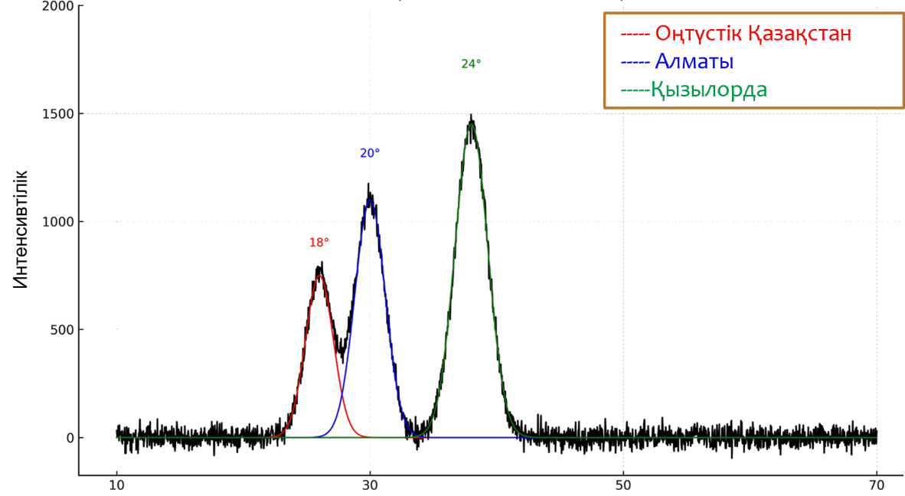
10 сурет. Күріш қауызынан алынған SiO₂ дифракциясы

Мысалы, Жанг және т.б. [93] еңбегінде күріш қауызы негізінде алынған кремний диоксиді үшін аморфты фазаның кең диффузиялық шыңы 2θ = 22° мәнінде байқалған. Сонымен қатар, басқа авторлар да аморфты кремний диоксидіне тән негізгі диффузиялық шыңның 22–24° аралығында анық тіркелетінін көрсеткен [94]. 650 °C температурада өңделген күріш қауызы негізіндегі наноқұрылымды кремний диоксидінің XRD нәтижелерінде де аморфты құрылымға тән 2θ = 22° шыңы айқын байқалғаны хабарланған [95].
Бұл әдеби деректер жиынтығы осы жұмыста тіркелген 2θ = 24,0° аймағындағы кең диффузиялық шыңның кремний диоксидінің аморфты құрылымының қалыптасқанын сенімді түрде дәлелдейтінін көрсетеді. Сонымен қатар, әдебиет көздерінде аморфты SiO₂ үшін диффузиялық шыңның орны кальцинация температурасына, кеуектілік дәрежесіне және қалдық қоспалардың болуына байланысты 20–30° аралығында өзгеруі мүмкін екені көрсетілген [96], бұл алынған нәтижелердің толық негізді әрі заңды екенін қосымша растайды.
Осылайша, алынған XRD нәтижелері синтезделген кремний диоксидінің жоғары дәрежеде аморфты құрылымға ие екенін ғылыми тұрғыдан сенімді түрде дәлелдейді.
Зерттелген үлгінің микроструктуралық ерекшеліктері сканерлеуші электрондық микроскопия (SEM) әдісі арқылы зерттелді (11 сурет). SEM микросуреттеріндегі үлгінің морфологиясы біркелкі емес, агломерацияланған бөлшектерден тұратыны анық байқалады. Бөлшектердің пішіні негізінен дұрыс емес, кеуекті құрылыммен сипатталады, бұл материалдың меншікті бетінің жоғары екенін көрсетеді.
Микробөлшектердің бір-бірімен тығыз байланысуы агрегация құбылысының бар екенін дәлелдейді, бұл синтез немесе табиғи түзілу барысында бөлшектер арасындағы беттік энергияның жоғары болуымен түсіндіріледі. Құрылымдағы кеуектіліктің болуы материалдың физика-химиялық белсенділігін арттыруы мүмкін, әсіресе адсорбциялық және каталитикалық қасиеттер тұрғысынан маңызды [71].
Осылайша, SEM талдау нәтижелері зерттелген үлгінің кеуекті, агломерацияланған микроструктураға ие екенін және оның құрылымдық ерекшеліктері функционалдық қасиеттеріне тікелей әсер ететінін көрсетеді.
Бұл нәтижелер Янг және әріптестері [97] жүргізген зерттеулермен салыстыруға болады, онда күріш қауызынан алынған кремний диоксиді бөлшектерінің өлшемі SEM талдауы бойынша 10–20 нм диапазонында болғаны көрсетілген. Осылайша, берілген жұмыста бөлшектер өлшемі сәл ірілеу болғанымен, олардың жоғары құрылымдық аморфтылығы мен морфологиялық біркелкілігі сақталғаны ғылыми тұрғыда дәлелденді.

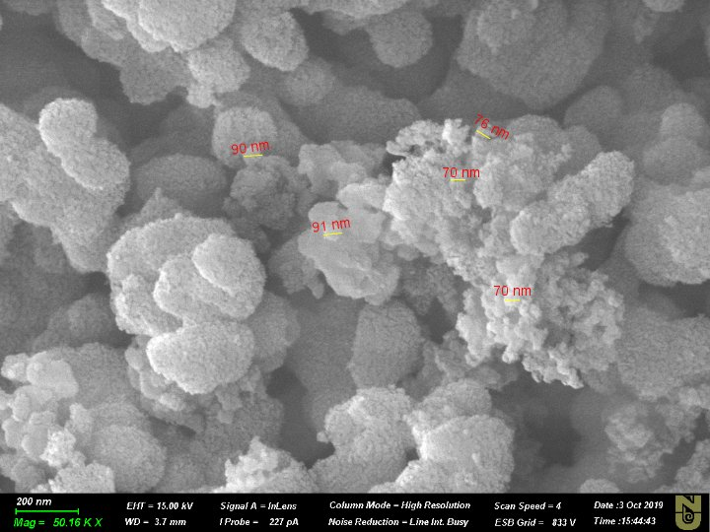 | 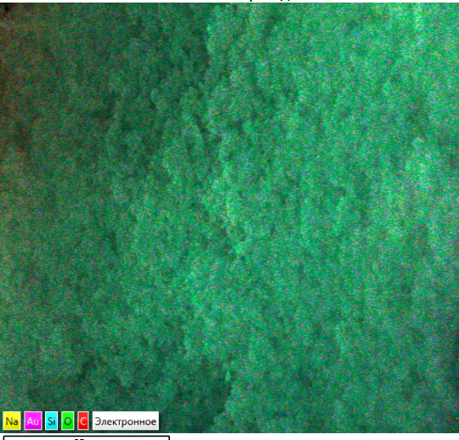
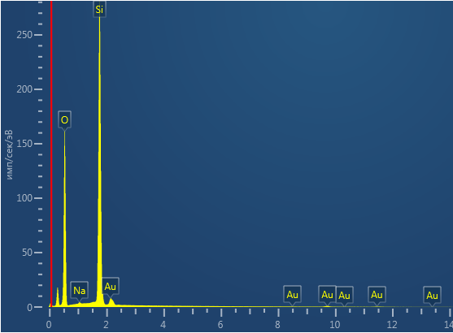
 | Элемент | м.ү. %
 | Si | 34,5
 | O | 65,2
 | Na | 0,3
11 сурет. EDS элементтік талдауы және Қызылорда күріш қауызынан алынған SiO₂-нің SEM микросуреттері

Зерттелген үлгінің элементтік құрамы энергия-дисперсиялық рентгендік спектроскопия (EDS) әдісі арқылы анықталды (11 сурет). Алынған спектрде негізгі элементтердің сипаттамалық рентгендік сызықтары айқын байқалады.
EDS талдау нәтижелері бойынша үлгінің негізгі құрамдас элементтері — оттек (O) және кремний (Si) болып табылады. Олардың массалық үлестері сәйкесінше 65,2 % және 34,5 % құрайды. Бұл көрсеткіштер зерттелген материалдың силикатты табиғатын және оның негізінен кремний оксиді (SiO₂) типтес қосылыстардан тұратындығын көрсетеді [71].
Сонымен қатар, үлгі құрамында натрий (Na) элементі аз мөлшерде (0,3 %) анықталды, бұл қосымша қоспа элементтердің бар екенін немесе минералдық құрамның күрделілігін көрсетеді. Натрийдің төмен концентрациясы негізгі құрылымға айтарлықтай әсер етпейтіндігін білдіреді.
Әдеби деректерге сәйкес, Тессема [98] биогенді кремний диоксидін сипаттай отырып, күріш қауызынан алынған SiO₂ құрамының 80–97% аралығында болатынын көрсеткен. Сонымен қатар, Родригез- Отеро жариялаған шолуда [99] күріш қауызы күліндегі кремний диоксидінің мөлшері 80–99% диапазонында өзгеретіні баяндалған.
Осылайша, SEM және EDS талдау нәтижелері осы жұмыста синтезделген материалдың жоғары сапалы аморфты наноқұрылым екенін және оның химиялық құрамы әдебиеттегі мәліметтермен жақсы үйлесетінін растайды. Бұл алынған материалды синтездеу үшін қолданылған әдістің тиімділігін дәлелдейді.
7 кесте. Кремний диоксиді үлгілерінің бетінің ауданы мен кеуек сипаттамалары
Үлгі | Беттік аудан BET,  S_{б.а.}, м²/г | Кеуектер сипаттамасы
Үлгі | Беттік аудан BET,  S_{б.а.}, м²/г | V_{кеуек}, см³/г | D_{кеуек}, нм
SiO₂ (Алматы) | 120±3,6 | 0,5±0,015 | 26,4±0,8
SiO₂ (Оңтүстік Қазақстан) | 96±2,9 | 0,2±0,006 | 29,7±0,9
SiO₂ (Қызылорда) | 150±4,5 | 0,8±0,024 | 18,4±0,6

Кремний диоксиді (SiO₂) үлгілерінің текстуралық сипаттамалары азот адсорбциясы негізіндегі Бруннауэр-Эммет-Тейлор (BET) әдісі арқылы анықталды (7 кесте). Зерттеу барысында үлгілердің меншікті беттік ауданы, кеуек көлемі және кеуек диаметрі есептелді.
Алматы өңірінен алынған SiO₂ үлгісі үшін меншікті беттік аудан 120±3,6 м²/г, кеуек көлемі 0,5±0,015 см³/г және орташа кеуек диаметрі 26,4±0,8 нм құрады. Бұл көрсеткіштер материалдың мезокеуекті құрылымға ие екенін және жеткілікті дамыған беттік құрылым қалыптасқанын көрсетеді.
Оңтүстік Қазақстан үлгісінде меншікті беттік аудан 96±2,9 м²/г деңгейінде байқалды, бұл үш үлгінің ішінде ең төменгі мән болып табылады. Сонымен қатар, кеуек көлемінің (0,2±0,006 см³/г) төмен болуы материал құрылымының салыстырмалы түрде тығызырақ екенін көрсетеді.
Қызылорда өңірінен алынған кремний диоксиді үлгісі ең жоғары меншікті беттік ауданға (150±4,5 м²/г) және кеуек көлеміне (0,8±0,024 см³/г) ие болды. Орташа кеуек диаметрінің 18,4±0,6 нм болуы бұл үлгінің жақсы дамыған мезокеуекті құрылыммен сипатталатынын дәлелдейді. Мұндай құрылым адсорбциялық және каталитикалық қолдану үшін аса қолайлы болып табылады.
Мысалы, Попова М. және әріптестері [100] алған кремний диоксидінің меншікті бет ауданы 204–352 м²/г болғанымен, кеуек көлемі тек 0,35–0,52 см³/г аралығында болған. Демек, осы жұмыста меншікті бет ауданы сәл төмен болғанымен, кеуек көлемінің едәуір жоғары болуы материалдың адсорбциялық қасиеттері тұрғысынан артықшылық болып табылады.
Лю Д. және әріптестері [101] жүргізген зерттеулерде BET бойынша меншікті бет ауданы шамамен 217 м²/г екені және негізінен кіші мезопорлардың (4–10 нм) басым екені көрсетілген. Ал осы жұмыста алынған үлгілерде кеуек диаметрлері 18,4–29,7 нм аралығында, яғни ірілеу мезопорлар басым, бұл массалық тасымалдау процестері үшін анағұрлым қолайлы.
Сондай-ақ, [102] жұмысында алынған үлгілердің меншікті бет ауданы 236,2 м²/г, кеуек көлемі 0,54 см³/г және орташа кеуек диаметрі шамамен 8–9 нм екені хабарланған. Осы деректермен салыстырғанда, осы жұмыстағы үлгілердің кеуек көлемі жоғарырақ және кеуек диаметрі айтарлықтай ірі, бұл алынған материалдың функционалдық қасиеттерінің жақсы екенін көрсетеді.
XRF әдісімен анықталған бастапқы күріш қауызы күлі (КҚК) мен тазартылған SiO₂ үлгілерінің элементтік құрамы 8 кестеде көрсетілген. Барлық элементтердің мөлшері пайыздық (%) қатынаста берілген.
8 кесте. Кремний диоксидінің элементтік құрамы
Элементтік құрамы | Күріш қауызының күлі |  |  | SiO₂ таза үлгісі
Элементтік құрамы | Күріш қауызы (Алматы) | Күріш қауызы (Оңт. Қазақстан) | Күріш қауызы (Қызылорда) | SiO₂¹ (Алматы) | SiO₂² (Оңт. Қазақстан) | SiO₂³ (Қызылорда)
SiO₂ | 83,8±2,5 | 73,9±2,2 | 84,4±2,5 | 98,2±2,9 | 98,1±2,9 | 99,7±2,9
Cl | – | 3,1±0,09 | – | 1,8±0,05 | 0,8±0,02 | –
K₂O | 8,6±0,3 | 18,5±0,6 | 4,8±0,14 | – | – | 0,1±0,003
CaO | 6,8±0,2 | 2,8±0,1 | 8,3±0,24 | – | – | 0,2±0,006
MnO | 0,2±0,006 | 0,6±0,02 | – | – | – | –
Fe₂O₃ | 0,6±0,018 | 0,6±0,02 | 2,5±0,08 | – | 0,02±0,0006 | –
ZnO | 0,2±0,006 | 0,5±0,02 | – | – | 0,1±0,003 | 0,04±0,0012

Кремний диоксидінің элементтік құрамы әртүрлі аймақтардан алынған күріш қауызынан синтезделген үлгілер және таза SiO₂ үлгілері үшін анықталды (8 кесте). Зерттеу нәтижелері бойынша барлық үлгілердің негізгі компоненті кремний диоксиді (SiO₂) болып табылады.
Күріш қауызынан алынған үлгілер арасында SiO₂ мөлшері 73,9–84,4 % аралығында өзгеретіні байқалды. Ең жоғары SiO₂ мөлшері Қызылорда үлгісінде (84,4±2,5 %), ал ең төмен көрсеткіш Оңтүстік Қазақстан үлгісінде (73,9±2,2 %) тіркелді. Бұл айырмашылықтар бастапқы шикізаттың минералдық құрамының аймақтық ерекшеліктеріне байланысты екенін көрсетеді.
Күріш қауызынан алынған үлгілерде қосымша оксидтік қоспалар — K₂O, CaO, Fe₂O₃, MnO және ZnO анықталды. Әсіресе калий оксидінің (K₂O) мөлшері Оңтүстік Қазақстан үлгісінде жоғары болып (18,5±0,6 %), биомассаның табиғи минералдық құрамын сипаттайды. Темір оксидінің (Fe₂O₃) Қызылорда үлгісінде салыстырмалы түрде жоғары болуы (2,5±0,08 %) үлгінің түсіне және құрылымдық қасиеттеріне әсер етуі мүмкін. Бұл деректер Сауасди және әріптестері [104] жүргізген зерттеулер нәтижелерімен үйлеседі, онда күріш қауызы күлінде калий мен кальцийдің жоғары үлесі болатыны көрсетілген.
Ал тазартылған үлгілерде кремний диоксидінің мөлшері 98,1–99,7 % аралығында болып, олардың жоғары химиялық тазалыққа ие екенін көрсетеді. Қоспа элементтер бұл үлгілерде өте төмен концентрацияда немесе мүлдем анықталмаған. Бұл алынған материалдың жоғары тазалықтағы кремний диоксиді және функционалдық материал ретінде қолдануға жарамды екенін дәлелдейді. Ұқсас нәтижелерді Азат С. және әріптестері [105] де атап өткен, олар қышқылмен өңделген үлгілерде SiO₂ тазалығының 98%-дан жоғары болатынын көрсеткен.
Жалпы алғанда, элементтік талдау нәтижелері күріш қауызынан алынған кремний диоксидінің құрамында табиғи минералдық қоспалар бар екенін, ал тазартудан кейін алынған SiO₂ үлгілерінің жоғары дәрежеде тазаланғанын және химиялық тұрғыдан тұрақты материал екенін көрсетті.
Үлгілердегі функционалдық топтар әлсіретілген толық ішкі шағылысу (ATR) приставкасымен жабдықталған Thermo Scientific Nicolet 6700 FTIR спектрометрі көмегімен анықталды. 4000–400 см⁻¹ диапазонында, 4 см⁻¹ ажыратымдылықпен алынған FTIR спектрлерін талдау нәтижесінде үлгілердегі негізгі функционалдық топтар айқындалды.
Өңделмеген күріш қауызының спектрінде 1055–1058 см⁻¹ аймағында байқалған абсорбция шыңдары C–OH және силоксан (Si–O–Si) байланыстарының созылу тербелістеріне сәйкес келеді. Бұл интерпретация әдеби деректермен толық үйлеседі, онда Si–O–Si асимметриялық созылу тербелістері 1050–1100 см⁻¹ диапазонында орналасатыны көрсетілген (12 және 13 суреттер) [103, 105].

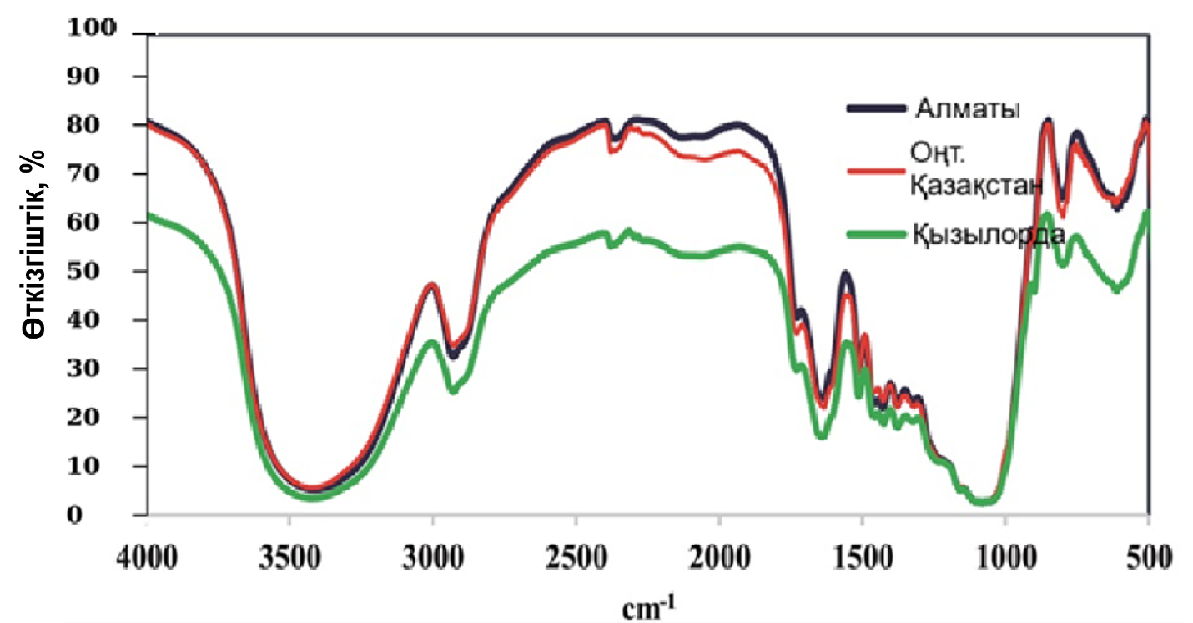
12 сурет. Күріш қауызына арналған FTIR спектрлері (КҚ₁ Алматы, КҚ₂ Қызылорда, КҚ₃ Оңтүстік Қазақстан)

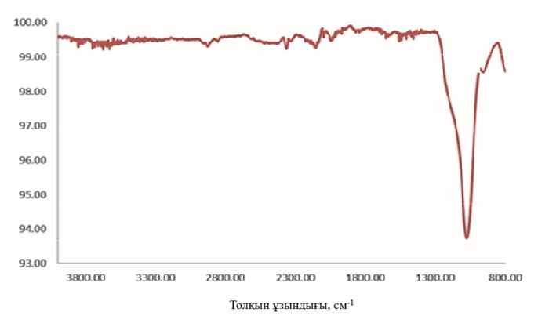
13 сурет. Қызылорда КҚ-нан алынған кремний диоксидінің FTIR спектрлері

2921 см⁻¹ аймағында тіркелген жұтылу жолағы целлюлоза, гемицеллюлоза және лигнин құрылымдарындағы –CH₃ және –CH₂ топтарының симметриялы және асимметриялы C–H созылу тербелістеріне сәйкес келеді. Әдеби деректерде 2920–2930 см⁻¹ диапазонындағы шыңдардың органикалық фракцияның бар екендігін сипаттайтыны көрсетілген [102, 106]. Бұл нәтижелер күріш қауызы құрамындағы органикалық компоненттердің (лигнин мен гемицеллюлоза қалдықтарының) толық ыдырамағанын дәлелдейді.
Алдын ала қышқылдық өңдеуден кейін алынған кремний диоксидінің FTIR спектрлерінде 1055 см⁻¹ аймағындағы шың сақталған. Бұл қолданылған өңдеу әдісінің кремний диоксидінің беткі және құрылымдық негізіне елеулі өзгеріс енгізбегенін көрсетеді. Ұқсас нәтижелер әдебиеттерде де баяндалған: HCl немесе NaOH арқылы өңдеу органикалық қоспалар мен металл оксидтерін азайтқанымен, кремний диоксидінің негізгі Si–O–Si құрылымы сақталатыны анықталған [103].
Сонымен қатар, әдеби деректерде 470–480 см⁻¹ аралығындағы сіңіру жолақтары Si–O деформациялық тербелістеріне, ал 3200–3600 см⁻¹ диапазонындағы кең жолақтар беткі силанол топтарының (Si–OH) O–H созылу тербелістеріне тән екені көрсетілген [105]. Бұл жолақтардың байқалуы алынған материалдың аморфты биогенді кремний диоксидінің табиғатын растайды.
Алынған нәтижелер әдебиет деректерімен толық сәйкес келеді және синтезделген SiO₂ үлгілерінің құрылымдық тазалығын, органикалық қоспалардың едәуір азайғанын әрі негізгі силикаттық тордың сақталғанын дәлелдейді. Бұл көрсеткіштер материалдың жоғары сапалы биогенді кремний диоксидінің екенін айқын көрсетеді.

3.2 Көмір ұшпа күлінен алынған цеолиттің сипаттамасы
Рентгендік флуоресценция (XRF) талдауы Қазақстандағы жылу электр станцияларынан алынған ұшпа күл үлгілерінің (К-КҰК, М-КҰК) ASTM жіктемесі бойынша F класына жататынын көрсетті (9 кесте). Бұл классқа тән ерекшелік — CaO мөлшерінің төмен болуы (2–6%) және Al₂O₃ пен SiO₂ оксидтерінің жоғары үлесі (жалпы мөлшері >65%).
Алынған нәтижелер Тауанов және әріптестерінің деректерімен толық сәйкес келеді. Аталған авторлар Қаражыра және Майкөбен кен орындарынан алынған ұшпа күл үшін ұқсас химиялық құрамды көрсетті: Al₂O₃ ≈ 25–30%, SiO₂ ≈ 45–50% және Si/Al қатынасы ≈ 1,6–1,8 [1].

9 кесте. Қазақстандық КҰК, КҰЦ және модификацияланған цеолиттердің элементтік құрамы (мас.үлесі %)
Элементтер | Қаражыра ұшпа күлі | Қаражыра ұшпа күлі цеолиті | Нанокомпозит (Қаражыра) | Майкүбен ұшпа күлі | Майкүбен ұшпа күлі цеолиті | Нанокомпозит (Майкүбен)
1 | 2 | 3 | 4 | 5 | 6 | 7
Na₂O | 0,68±0,02 | 4,5±0,1 | 3,4±0,1 | 0,76±0,02 | 5,9±0,18 | 4,8±0,14
1 | 2 | 3 | 4 | 5 | 6 | 7
MgO | 0,72±0,02 | 0,71±0,02 | 0,65±0,02 | 1,4±0,04 | 1,2±0,04 | 1,1±0,03
Al₂O₃ | 25,8±0,7 | 30,9±0,9 | 28,3±0,8 | 21,8±0,6 | 24,9±0,7 | 25,9±0,7
SiO₂ | 49,8±1,5 | 32,5±1,0 | 31,0±0,9 | 44,4±1,3 | 32,3±1,0 | 31,1±0,9
SO₃ | 0,24±0,007 | 0,09±0,003 | 0,05±0,0015 | 2,3±0,07 | 0,87±0,03 | 0,70±0,02
K₂O | 1,3±0,07 | 0,15±0,005 | 0,12±0,004 | 1,9±0,05 | 0,26±0,008 | 0,23±0,007
CaO | 2,8±0,08 | 2,4±0,07 | 2,09±0,06 | 6,8±0,2 | 4,7±0,14 | 4,5±0,14
TiO₂ | 1,6±0,05 | 1,3±0,04 | 1,1±0,03 | 1,2±0,04 | 0,96±0,03 | 0,94±0,03
MnO | 0,22±0,007 | 0,41±0,01 | 0,5±0,01 | 0,43±0,012 | 0,61±0,02 | 0,57±0,01
Fe₂O₃ | 16,1±0,5 | 23,1±0,7 | 22,4±0,7 | 18,1±0,5 | 23,6±0,7 | 22,4±0,6
CuO | 0,042±0,001 | 0,03±0,0009 | 0,03±0,0009 | 0,035±0,001 | 0,034±0,001 | 0,05±0,0015
ZnO | 0,05±0,0015 | 0,04±0,0012 | 0,03±0,0009 | 0,024±0,0007 | 0,036±0,001 | 0,03±0,0009

Цеолит синтезінен кейін Na₂O мөлшерінің 6–7 есе артуы (0,6–0,7%-дан 4,4–4,8%-ға дейін) Белвизоның бақылауларымен үйлеседі. Оның мәліметтері бойынша, ұшпа күлді NaOH ерітіндісінде гидротермиялық өңдеу цеолиттік тордың натрий иондарымен қанығуына және Si/Al қатынасының 1,2–1,5-ке дейін төмендеуіне әкеледі [7].
Al₂O₃ мөлшерінің артуы мен SiO₂ үлесінің төмендеуі анальцим және филлипсит типті цеолит фазаларының түзілуін көрсетеді. Мұндай құбылысты Хабиби және әріптестері 120 °С температурада ұшпа күлден Na-P1 цеолитін синтездеу барысында тіркеген [13].
Модификацияланған үлгілердегі Ag₂O мөлшерінің 2,25–2,51% аралығында болуы күміс нанобөлшектерінің цеолит құрылымына сәтті енгізілгенін дәлелдейді. Бұл нәтиже Чжан және әріптестері алған деректермен салыстыруға болады, олар ұқсас нанокомпозиттердің Hg²⁺ иондарына қатысты адсорбциялық белсенділігінің артқанын көрсеткен [107].
Осылайша, алынған нәтижелерде байқалған химиялық өзгерістер — Na₂O мөлшерінің артуы, Si/Al қатынасының төмендеуі, цеолит фазаларының қалыптасуы және AgNP-тердің тиімді енгізілуі — әдебиетте сипатталған заңдылықтарға толық сәйкес келеді және ұшпа күлден цеолиттерді синтездеу мен оларды модификациялау әдісінің жоғары тиімділігін растайды.
Химиялық құрамды талдау нәтижелері халықаралық деректермен салыстырғанда көмір ұшпа күлдердің үлгілерінің темір мен кальцийге бай екенін көрсетті, бұл олардың практикалық тиімділігін арттырып, қолдану мүмкіндіктерін кеңейтеді.
Синтетикалық өңдеу барысында алюмосиликаттардың химиялық құрамында елеулі өзгерістер байқалды: екі синтетикалық цеолитте де бастапқы КҰК-мен салыстырғанда Si/Al қатынасы төмендеді. Бұл құбылыс NaOH қатысында жоғары температурада жүргізілген гидротермиялық өңдеу кезінде Si және Al иондарының еруі мен қайта құрылымдану процестерімен түсіндіріледі. Алдымен алюмосиликаттар еріп, кейін конденсация нәтижесінде алюмосиликаттық гель түзіледі, ал одан әрі кристалдық цеолит фазалары қалыптасады. Мұндай механизмдер көптеген зерттеулерде сипатталған және Si/Al қатынасы цеолит түрін (мысалы, Na-X, Na-Y, фожазит және т.б.) анықтайтын негізгі факторлардың бірі болып табылады [108,109].
Осы жұмыста алынған үлгілерде гидротермиялық сілтілік өңдеуден кейін Na мөлшерінің артуы (K-КҰЦ үшін ≈4,45% және M-КҰЦ үшін ≈5,86%) заңды құбылыс болып табылады, себебі Na⁺ иондары цеолит торына еніп, оның қалыптасуын тұрақтандырады. Әдеби деректерде Na-бай орта цеолиттердің кристалдануын ынталандыратыны және алюминийдің цеолит құрылымына енуін жеңілдететіні бірнеше рет көрсетілген [108, 110].
Зерттелген үлгілердегі Fe₂O₃ мөлшері (K-КҰК: 16,076%; M-КҰК: 18,138%) әдеби деректерде келтірілетін орташа көрсеткіштерден жоғары екені анықталды. Темірге бай көмір ұшпа күлдердің құрамы олардың геологиялық шығу тегі мен жану жағдайларына тәуелді. Fe мөлшерінің жоғары болуы материалға бірқатар қосымша функционалдық артықшылықтар береді, атап айтқанда, магниттік қасиеттердің пайда болуы, каталитикалық белсенділіктің өзгеруі және кейбір адсорбциялық процестерге қатысу мүмкіндігі. Осыған байланысты мұндай КҰК үлгілері магниттік адсорбенттер немесе каталитикалық тасымалдағыштар сияқты жоғары технологиялық қолданбалар үшін перспективалы болып табылады [109,111]. Ұқсас жоғары Fe құрамын басқа зерттеулер де растайды, онда мұндай күлдерді магниттік бөлумен байытуға немесе қышқылдық/органикалық өңдеу арқылы құрамын реттеуге болатыны көрсетілген [110,112].
Кальций оксидінің салыстырмалы түрде жоғары мөлшері (M-КҰК: ≈6,0–6,8%; K-КҰК: ≈2,8%) кейбір үлгілердің ASTM C618 жіктемесі бойынша C класына жақындауына әкеледі. Тәжірибелік деректерге сәйкес, Ca-бай күлдер цеолиттік түрлендіру процестерінде және гидратациялық/позитивті реакцияларда жоғары белсенділік танытады, бұл олардың цементтік және құрылыс қоспалары құрамында тиімді қолданылу мүмкіндігін көрсетеді [108, 111].
Экологиялық және қолданбалық тұрғыдан алғанда, барлық КҰК және КҰЦ үлгілерінде Mn, Cu, Zn, Cr сияқты ауыр металдардың жалпы мөлшері 1%-дан төмен деңгейде қалып, елеусіз концентрацияда екені анықталды (10 кесте). Бұл алынған өнімдердің экологиялық қауіпсіз екенін және оларды су мен ауаны тазалау, адсорбциялық материалдар, сондай-ақ құрылыс материалдары салаларында қауіпсіз қолдануға болатынын көрсетеді. Мұндай қорытындылар көптеген соңғы шолу мақалаларында және эксперименттік зерттеулерде де расталған [109, 112].

10 кесте. Микротолқынды бөлінуден кейінгі КҰК металдық құрамы (мг/г)
Металдар | Екібастұз көмір ұшпа күлі | Қаражыра көмір ұшпа күлі | Майкүбен көмір ұшпа күлі
Na | 2,9±0,09 | 2,7±0,08 | 3,5±0,1
K | 1,4±0,04 | 1,3±0,04 | 1,2±0,03
Ca | 3,6±0,1 | 1,5±0,05 | 5,5±0,2
Mg | 0,52±0,01 | 0,09±0,003 | 0,29±0,008
Zn | 0,06±0,0018 | 0,18±0,005 | 0,1±0,003
Fe | 41,4±1,2 | 29,2±0,8 | 34,8±1,0
Cu | 0,03±0,0009 | 0,1±0,003 | 0,08±0,002
Co | 0,18±0,005 | 0,07±0,002 | 0,04±0,001
Ni | 0,03±0,0009 | 0,13±0,004 | 0,07±0,002
Mn | 2,6±0,07 | 0,89±0,03 | 1,1±0,03
Pb | 0,004±0,0001 | 0,02±0,0006 | 0,02±0,0006
Cd | 0,001±0,00003 | 0,002±0,00006 | 0,002±0,00006

Сонымен қатар, бастапқы құрамдағы жоғары Fe мөлшерін азайту мүмкіндігін бағалау мақсатында қышқылдық шаймалау және микротолқын көмегімен жүргізілетін күшейтілген еріту әдістері (microwave-assisted acid leaching) зерттелді. Бұл тәсілдер кейбір металдарды тиімді жоюға және бірқатар құнды элементтердің салыстырмалы түрде байытылуына мүмкіндік беретіні көрсетілген. Әдеби деректерге сәйкес, қосымша микротолқынды өңдеу немесе органикалық қышқылдармен жуу материалдың құрылымын бұзбай, қоспалар мөлшерін одан әрі төмендетуге әлеуетті әдістер болып табылады [110, 112].
Қорытындылай келе, XRF әдісімен алынған зерттеу нәтижелері көптеген әдеби деректермен жақсы үйлеседі және бірнеше маңызды артықшылықтарды айқындайды:
(i) Si/Al қатынасының төмендеуі мен Na мөлшерінің артуы цеолиттің түзілу процесінің сәтті жүргенін көрсетеді;
(ii) Fe мөлшерінің жоғары болуы материалға магниттік және каталитикалық қолданбаларда қосымша артықшылықтар береді;
(iii) ауыр металдардың төмен концентрациясы алынған өнімдердің экологиялық тұрғыдан қауіпсіз екенін дәлелдейді.
XRD талдауы нәтижелері бойынша бастапқы көмір ұшпа күлінің (КҰК) негізгі минералогиялық фазалары муллит (Al₆Si₂O₁₃), кварц (SiO₂) және магнитит (Fe₃O₄) екені анықталды (14 сурет). Бұл фазалық құрам ұшпа күлдерге тән типтік минералогиямен толық сәйкес келеді: көптеген әдеби деректерде муллит пен кварц негізгі кристалдық фазалар ретінде жиі анықталады, ал темір оксидтерінің (магнитит/гематит) мөлшері үлгінің геологиялық шығу тегі мен жану жағдайларына байланысты өзгеретіні көрсетілген [113, 108].

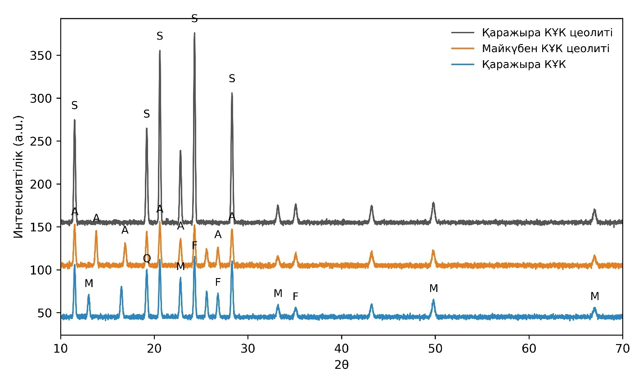
14 сурет. K-КҰК, K-КҰЦ және M-КҰЦ салыстырмалы XRD спектрі (S: содалит; А: анальцим; М: муллит; Q: кварц; F: магнетит)

Зерттелген үлгілерде магнититтің (Fe-оксидтері) жоғары мөлшері (E-КҰК: 27,786%; K-КҰК: 16,076%; M-КҰК: 18,138%) көмірдің битумдылығы мен бастапқы минералдық құрамына тікелей байланысты болуы мүмкін. Әдеби деректерде темірдің мұндай жоғары концентрациясы аймақтық геохимиялық ерекшеліктермен және жану жағдайларымен түсіндірілетіні көрсетілген. Магнититтің көп болуы шикізаттың магниттік қасиеттерін күшейтіп, алынған цеолиттерді магниттік әдістермен байытуға немесе магнитті адсорбенттер синтездеуге мүмкіндік береді [114, 115].
КҰК-ты гидроксидтік/гидротермиялық (NaOH/KOH) өңдеу нәтижесінде алынған КҰЦ үлгілерінің XRD паттерндері анальцим (NaAlSi₂O₆·H₂O) және (гидрокси-)содалит (sodalite/hydroxy-sodalite) типті цеолиттік фазалардың түзілуін көрсетті. Әдеби деректерде дәл осы фазалар ұшпа күлден тікелей гидротермиялық немесе fusion-гидротермиялық әдістер арқылы алынатын типтік өнімдер ретінде сипатталады. Қандай фазаның басым қалыптасуы NaOH концентрациясына, синтез температурасына, өңдеу уақытына және бастапқы Si/Al қатынасына тәуелді екені белгілі [108, 116].
Алынған екі синтетикалық материалда есептелген жалпы цеолиттік фазаның массалық үлесі шамамен 51–60% құрады, бұл ұшпа күл негізінде алынған цеолиттер үшін қалыпты әрі қолайлы көрсеткіш болып саналады. Әдебиетте бұл көрсеткіштің кең ауқымда өзгеретіні көрсетілген: кейбір жұмыстарда содалит немесе Na-P1 фазасының үлесі 50–90%-ға дейін жетсе, басқа зерттеулерде 20–40% деңгейінде ғана анықталған. Осы тұрғыдан алғанда, 51–60% диапазоны жақсы нәтиже ретінде бағаланып, материалдың жоғары қолданбалық әлеуетін көрсетеді [117].
Тәжірибелік тұрғыдан бұл нәтижелердің маңызы зор:
(i) бастапқы үлгілерде магнититтің жоғары болуы синтезделген цеолиттерге магниттік функционалдық қасиет беріп, оларды магнитті адсорбенттер немесе магниттік бөлінетін материалдар ретінде қолдануға мүмкіндік береді;
(ii) цеолиттік кристалдық фазаның 50%-дан жоғары болуы адсорбциялық және ионалмасу қасиеттерінің артуына ықпал етеді;
(iii) анальцим мен содалит сияқты фазалардың түзілуі синтез шарттарының дұрыс таңдалғанын және әрі қарай оңтайландыруға жақсы негіз бар екенін көрсетеді [116, 117].
Барлық материалдардың фазалық құрамы рентгендік дифракция (XRD) әдісімен анықталды. Қазақстандық ұшпа күлдің екі түрінің (КҰК), синтезделген цеолиттердің (ZFA), регенерацияланған цеолиттердің (R-ZFA) және сәйкес нанокомпозиттердің негізгі фазалары 15 және 16 суреттерде келтірілген.
Ұшпа күл әдетте екі немесе одан да көп минералдық фазадан тұрады, олардың негізгілері — муллит пен кварц. Кен орнына байланысты құрамында кальцит, магнетит, гематит және басқа да минералдардың болуы мүмкін екені әдебиетте кеңінен сипатталған [118–120].
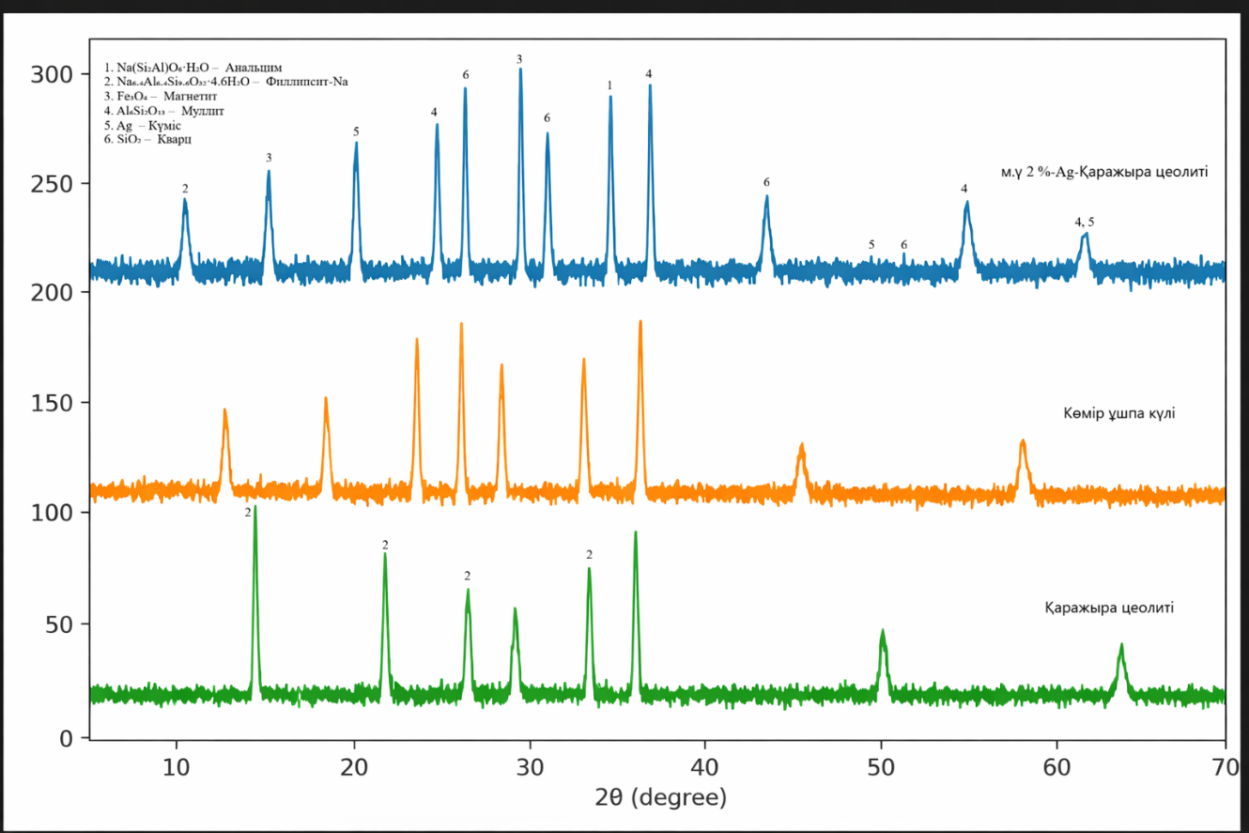
15 сурет. КҰК, К-КҰЦ, 2 %-Ag- К-КҰЦ салыстырмалы XRD спектрі

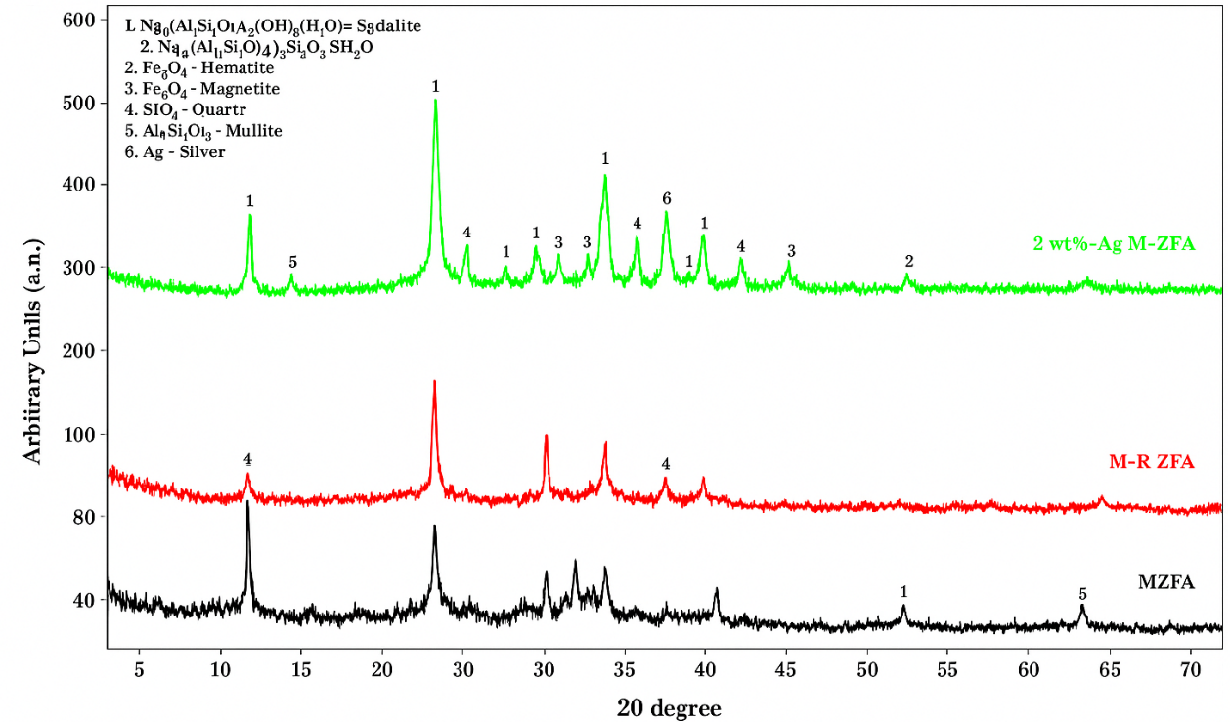
16 сурет. КҰК, М-КҰЦ, 2 %-Ag-М-КҰЦ салыстырмалы XRD спектрі

15 суреттен көрініп тұрғандай, К-КҰК үлгісінде муллит пен кварц негізгі (басым) фазалар ретінде анықталса, магнитит қосалқы фаза ретінде байқалады. Көмір ұшпа күл негізінде цеолит синтезделгеннен кейін дифракциялық үлгіде жаңа фазалардың шыңдары — бастапқы цеолит ретінде анальцимнің және екіншілік цеолит ретінде филлипсит-Na фазасының пайда болғаны анық байқалады. Кварц пен муллит шыңдарының қарқындылығының төмендеуі олардың бір бөлігінің жаңа цеолиттік фазалардың түзілуіне жұмсалғанын және сәйкесінше осы фазалардың мөлшерінің айтарлықтай азайғанын көрсетеді.
Массалық үлесі 2% болатын модифицикацияланған Қаражыра цеолиті (Ag-К-КҰЦ) нанокомпозитінің XRD спектрінде күміс нанобөлшектеріне (AgNPs) тән шыңдардың анық байқалуы күмістің цеолит құрылымына сәтті енгізілгенін растайды.
Бұл нәтижелер қазіргі заманғы зерттеулер деректерімен жақсы үйлеседі. Мәселен, Абделвахаб және әріптестері ұшпа күлді сілтілі ортада гидротермиялық өңдеу барысында муллит пен кварц фазаларының анальцим мен Na-P1 цеолиттеріне фазалық түрленуге ұшырайтынын көрсеткен [122]. Ұқсас нәтижелерді Хабиби және әріптестері де алған: олар анальцим фазасының түзілуін 110–130 °C температурада және 3 М NaOH жағдайында тіркеген [13].
Шабани және әріптестері күміс нанобөлшектерімен модификацияланған цеолиттерде рентгендік дифракция үлгілерінде Ag-ке тән шыңдардың пайда болатынын және бұл өзгерістердің Hg²⁺ иондарына қатысты адсорбциялық белсенділіктің артуымен қатар жүретінін атап өткен [116]. NaX цеолитін Ag нанобөлшектерімен модификациялау кезінде де алған, бұл күмістің цеолит құрылымына сәтті сіңгенін және материалдың құрылымдық тұрақтылығы сақталғанын дәлелдейді [116].

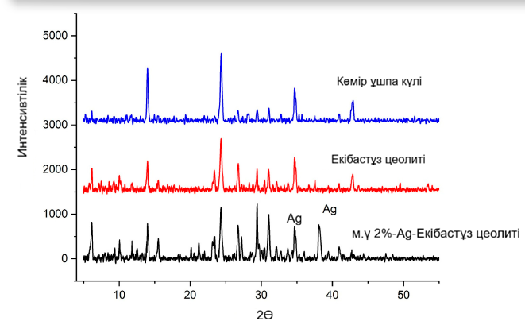
17 сурет. КҰК, Е-КҰЦ, 2 %-Ag-Е-КҰЦ салыстырмалы XRD спектрі

Көмір ұша күлінің (КҰК), Екібастұз цеолитінің (Е-КҰЦ) және 2 масс.% Ag-пен модификацияланған цеолиттің (2%Ag–E-КҰЦ) кристалдық-фазалық құрамы рентгендік дифракциялық талдау (XRD) әдісі арқылы зерттелді (17 сурет).
Көмір ұша күлінің дифрактограммасында бірқатар айқын дифракциялық шыңдардың болуы оның көпфазалы минералдық құрамға ие екенін көрсетеді. Негізгі максимумдардың болуы бастапқы шикізатта кварц және алюмосиликатты фазалардың басым екенін дәлелдейді.
Екібастұз цеолиті үшін алынған дифрактограммада цеолиттік құрылымға тән тән сипаттамалық рефлекстердің пайда болуы байқалады, бұл көмір күлін гидротермиялық өңдеу нәтижесінде кристалдық цеолиттік фазаның сәтті түзілгенін көрсетеді. Сонымен қатар, кейбір бастапқы фазалардың қалдық шыңдары сақталған.
2% Ag–E-КҰЦ үлгісінде цеолиттік құрылымның негізгі дифракциялық шыңдары сақталып, қосымша түрде 2θ ≈ 38° және 44° аймақтарында күміске (Ag⁰) сәйкес келетін рефлекстер байқалады. Бұл күміс нанобөлшектерінің цеолит бетінде сәтті иммобилизацияланғанын және модификация процесінің тиімді өткенін дәлелдейді. Сонымен қатар, цеолит құрылымының негізгі қаңқасы бұзылмағаны байқалады, бұл материалдың құрылымдық тұрақтылығын көрсетеді.
Осылайша, муллит пен кварц фазалары үлесінің төмендеуі, анальцим мен филлипсит фазаларының түзілуі және Ag-ке тән шыңдардың пайда болуы соңғы әдебиеттерде сипатталған үрдістермен толық сәйкес келеді және алынған нанокомпозиттерді синтездеу мен модификациялау әдісінің дұрыстығын ғылыми тұрғыда растайды.

11 кесте. КҰК және КҰЦ порозиметриялық талдауы
КҰК түрі | Кеуектің орташа диаметрі [нм] | Меншікті бет ауданы [м²/г] | Кеуектің жалпы көлемі [см³/г]
К-КҰК | 10±0,3 | 18±0,5 | 0,04±0,0012
М-КҰК | 15±0,5 | 20±0,6 | 0,07±0,0021
Е-КҰК | 1,9±0,06 | 8,7±0,2 | 0,027±0,0008
К-КҰЦ | 14±0,4 | 88±2,6 | 0,3±0,009
М-КҰЦ | 17±0,5 | 112±3,4 | 0,3±0,009
Е-КҰЦ | 4,8±0,1 | 74,9±2,2 | 0,076±1,002

11 кестеде КҰК және цеолит үлгілерінің порозиметриялық талдау нәтижелері келтірілген. Алынған деректер барлық КҰК үлгілерінің BET әдісі бойынша есептелген меншікті бет аудандарының ұқсас екенін көрсетеді, бұл көрсеткіш 18–23 м²/г аралығында өзгереді. Орташа кеуек диаметрі бойынша үлгілер арасында аздаған айырмашылықтар байқалады.
Атап айтқанда, ең кіші орташа кеуек өлшемі E-КҰК үлгісі үшін тіркелді (5,5 нм), ал M-КҰК үлгісі кеуек көлемі 0,07 см³/г және салыстырмалы түрде ірі кеуектермен (15 нм) сипатталды.
Әдеби деректерге сәйкес, BET әдісімен анықталған кеуектердің орташа диаметрі 0,7 нм шамасынан [121] 27 нм-ге дейін [17, 123] өзгеруі мүмкін. Ал меншікті бет ауданы фазалық құрамға және кеуек типіне байланысты 1,1–15,6 м²/г аралығында, ал кеуектердің жалпы көлемі 0,004–0,022 см³/г диапазонында ауытқитыны көрсетілген [16,17,121].
Сонымен бірге, КҰЦ үлгілерінде меншікті бет ауданының едәуір артқаны байқалады: K-КҰЦ үшін бұл көрсеткіш 18 м²/г-дан 88 м²/г-ға дейін, ал M-КҰЦ үшін 20 м²/г-дан 112 м²/г-ға дейін өсті. Меншікті бет ауданының артуы екі цеолит үшін де кеуектердің жалпы көлемінің ұлғаюымен қатар жүрді.
Цеолит үлгілерінде орташа кеуек диаметрі шамалы ғана өзгерді. Бұл құбылыс натрий иондарымен қанығу, молекулалардың координациялық ортасының өзгеруі және синтез температурасының жоғарылауына байланысты кеуектердің аздап тарылуы немесе кеңеюі мүмкін екенімен түсіндіріледі.

12 кесте. КҰК және КҰЦ бөлшектер мөлшерінің талдауы
КҰК түрі | Dv(10), µm | Dv(50), µm | Dv(90), µm
К-КҰК | 15±0,5 | 109±3,3 | 260±7,8
М-КҰК | 22±0,7 | 57±1,7 | 161±4,8
Е-КҰК | 9±0,3 | 68±2,0 | 428±12,8
К-КҰЦ | 6±0,2 | 25±0,7 | 66±1,9
М-КҰЦ | 8±0,2 | 28±0,8 | 157±4,7

12 кестеде келтірілген қуаттық спектрлік тығыздық талдауының нәтижелері бастапқы КҰК үлгілерінде синтезделген цеолиттермен салыстырғанда бөлшектердің едәуір ірі екенін көрсетеді. Мәселен, бастапқы K-КҰК үлгісінің орташа бөлшек өлшемі 57 мкм болса, синтезделген K-КҰЦ цеолитінде бұл көрсеткіш шамамен 25 мкм-ге дейін төмендеген. Ұқсас үрдіс M-КҰК (68 мкм) және M-КҰЦ (28 мкм) үлгілерінде де байқалады. Бұл деректер синтез барысында құрылымның қайта ұйымдасуы және алюмосиликаттық гельдің түзілуі нәтижесінде бөлшектердің ұсақталатынын дәлелдейді.
Әдеби деректер де осы нәтижелермен үйлеседі. Мысалы, Ли және әріптестері КҰК негізінде синтезделген NaX және NaA цеолиттерінің бөлшек өлшемдері 20–30 мкм аралығында болатынын көрсеткен [125]. Грабиас-Бличарз және әріптестері ұнтақталған ұшпа күлден алынған NaP1 цеолиті үшін орташа бөлшек өлшемі шамамен 25 мкм екенін хабарлаған [126].
Жүргізілген зерттеу нәтижелері аталған әдеби деректермен толық сәйкес келеді. Орташа бөлшек өлшемдерінің 25–28 мкм диапазонында болуы синтезделген цеолиттердің жоғары гомогенділігі мен дисперстілігін көрсетеді. Мұндай ұсақ бөлшектер адсорбциялық процестерде меншікті бет ауданының артуына және реакция кинетикасының жақсаруына ықпал етіп, материалдардың практикалық қолданылу әлеуетін арттырады.
Қатты материалдардың маңызды қасиеттерінің бірі — әртүрлі орта жағдайларында олардың беттік зарядының өзгеру сипаты. 18 суреттен көрінгендей, рН мәні қышқыл аймақтан сілтілік ортаға дейін артқан сайын бастапқы КҰК және синтезделген КҰЦ цеолиттерінің зета-потенциалының өзгеру тенденциясы айқын байқалады.
Алынған деректерге сәйкес, зета-потенциал рН 2–4 диапазонынан рН 8–10 аралығына дейін өскен сайын аздаған ауытқулармен біртіндеп төмендейді, ал одан әрі күшті сілтілік ортада оның шамалы жоғарылауы байқалады.

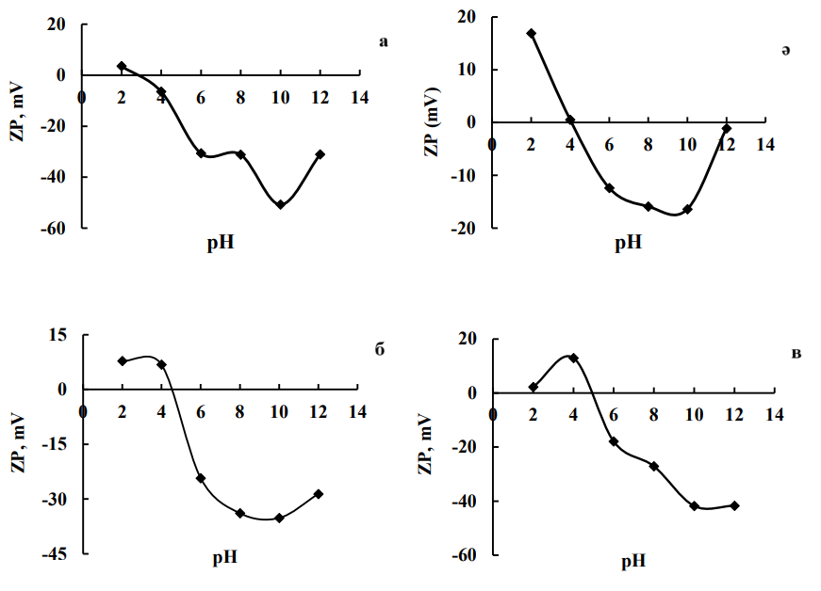
18 сурет. Әртүрлі рН кезінде КҰК және КҰЦ Zeta потенциалдық мәндері: K-КҰК (a); K-КҰЦ (ә); M-КҰК (б); M-КҰЦ (в)
Қышқылдық ортада бастапқы КҰК үлгілерінің зета-потенциалы +3,51–+7,82 мВ аралығында байқалса, синтезделген цеолиттерде бұл мәндердің сәл төмендейтіні анықталды. Мұндай айырмашылық цеолиттердің натрий катиондарымен қанығуы және соның нәтижесінде беттік зарядтың қайта бөлінуімен түсіндіріледі. Зерттелген үлгілер үшін жалпы үрдіс — қышқылдық аймақта зета-потенциалдың шамамен +3,5–+5,0 мВ деңгейінде болуы, бұл адсорбциялық және ион алмасу процестерінде оң зарядталған беттің бар екенін растайды.
Әдеби деректермен салыстырғанда алынған нәтижелер осы бағыттағы басқа зерттеулермен жақсы үйлеседі. Мысалы, Морено-Тост және әріптестері көмір ұшпа күлі негізінде алынған NaP1 және NaX цеолиттерінің зета-потенциалы рН 3–10 аралығында −5-тен +10 мВ-қа дейін өзгеретінін және рН артқан сайын оның теріс мәндерге қарай ығысатынын көрсеткен [127]. Сонымен қатар, Мотси және әріптестері көмір күлінен синтезделген цеолиттердің изоэлектрлік нүктесі рН ≈ 6–7 шамасында орналасатынын хабарлаған [128]. Бенкасем және әріптестері (2020) натриймен модификацияланған цеолиттерде төмен рН мәндерінде беттік зарядтың оң болатынын, ал сілтілік ортада оның −10 мВ-қа дейін төмендейтінін анықтаған [129].
Осылайша, зерттеу нәтижелері зета-потенциалдың рН-қа тәуелді өзгерісін сипаттауда әдеби деректермен толық сәйкес келеді және синтезделген цеолиттердің жоғары беттік белсенділігі мен ион алмасу қабілетінің бар екенін көрсетеді. Бұл қасиеттер олардың адсорбциялық және каталитикалық процестерде тиімді қолданылу әлеуетін арттырады.
19 суретте берілген SEM микрофотосуреттері бастапқы КҰК және модификацияланған КҰК–цеолит композиттерінің беткі морфологиясын сипаттайды. 12а-суретте бастапқы КҰК бөлшектерінің негізінен сфералық пішінді екені байқалады, алайда олардың бетінде анық емес шұңқырлар мен микрожарықшалар түріндегі құрылымдық ақаулар кездеседі. Мұндай микрокеуектілік пен беткі дефектілер синтез үдерісінде газдардың бөлінуі немесе компоненттердің кристалдану кезеңіндегі диффузиялық айырмашылықтар нәтижесінде түзілуі мүмкін.
19ә суретте K-КҰЦ үлгісінде кристалдық цеолит фазасының қалыптасуы анық көрінеді. Бөлшектер бетінде ұсақ цеолиттік кристалдардың өсуі нәтижесінде интеркристалдық кеуектілікке ие құрылым түзілген. Бұл фазалық өсу сілтілік металл катиондарының (K⁺) қатысуымен кремний-алюмосиликаттық тордың ұйымдасуының жеңілдеуімен байланысты. Мұндай морфология цеолит кристалдарының беттік ауданын арттырып, материалдың адсорбциялық және каталитикалық белсенділігін күшейтеді.
19б суретте M-КҰЦ композитінің көлденең қимасы көрсетілген. Үлгіде губка тәрізді құрылым және әртүрлі өлшемдегі тұрақсыз кеуектер байқалады. Бұл морфология бөлшек бетіндегі потенциалды адсорбциялық орталықтардың санын арттырып, молекулалардың еркін диффузиясына қолайлы жағдай жасайды. Мұндай иерархиялық (микро-, мезо- және макро-) кеуектілік қазіргі заманғы цеолиттер синтезінде маңызды параметр ретінде қарастырылады [13].
19в суретте модификация нәтижесінде түзілген агрегаттық құрылымдар мен фрагменттелген микрокристалдардың бірігуі байқалады. Бұл құбылыс синтездің сілтілік жуу немесе десилификация кезеңінде кремнийдің қайта таралуымен түсіндіріледі [131].

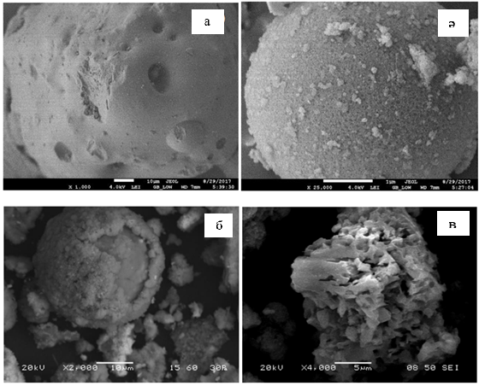
19 сурет. КҰК-нің SEM микросуреттері: Қаражыра-КҰК (a), Mайкүбен-КҰК (ә) және Қаражыра-КҰЦ (б), Mайкүбен-КҰЦ (в)

Жалпы алғанда, алынған SEM талдау нәтижелері КҰК негізіндегі композиттердің бетінде цеолиттік фазаның сәтті қалыптасқанын, сондай-ақ көпдеңгейлі кеуектілік жүйесінің түзілгенін дәлелдейді. Мұндай морфология жоғары адсорбциялық сыйымдылық пен тиімді массалық тасымалды қамтамасыз етеді және қазіргі ғылыми әдебиеттерде сипатталған иерархиялық цеолиттердің (hierarchical zeolites) құрылымдық ерекшеліктерімен толық сәйкес келеді [133].
Сканерлеуші электрондық микроскопия (SEM) арқылы алынған микрофотосуреттер модификацияланған нанокомпозиттердің морфологиялық құрылымын және бөлшектердің өлшемдік ерекшеліктерін айқын көрсетеді.
20(а) суретте Қаражыра нанокомпозиті үшін бөлшектердің сфероидты пішінге жақын, айқын агрегатталған құрылым түзетіні байқалады. Бөлшектердің өлшемдері шамамен 300–480 нм аралығында өзгеріп, құрылым бетінің кедір-бұдырлы және түйіршікті екені көрінеді. Мұндай морфология күміс нанобөлшектерінің цеолит матрицасына сәтті енгізілгенін және модификация нәтижесінде беткі қабаттың күрделенгенін көрсетеді. Беттік кедір-бұдырлық пен микроструктураның дамуы адсорбциялық белсенді орталықтардың санының артуына қолайлы жағдай жасайды.
20(ә) суретте Майкүбен нанокомпозитінде бөлшектердің салыстырмалы түрде біртекті, тығыз және сопақша агрегаттар түзетіні байқалады. Бөлшек өлшемдері шамамен 350–680 нм диапазонында орналасқан. Құрылымның компактылығы мен түйіршікті беткі морфологиясы күміс нанобөлшектерінің цеолит қаңқасында біркелкі дисперсияланғанын және материалдың құрылымдық тұрақтылығы сақталғанын көрсетеді.

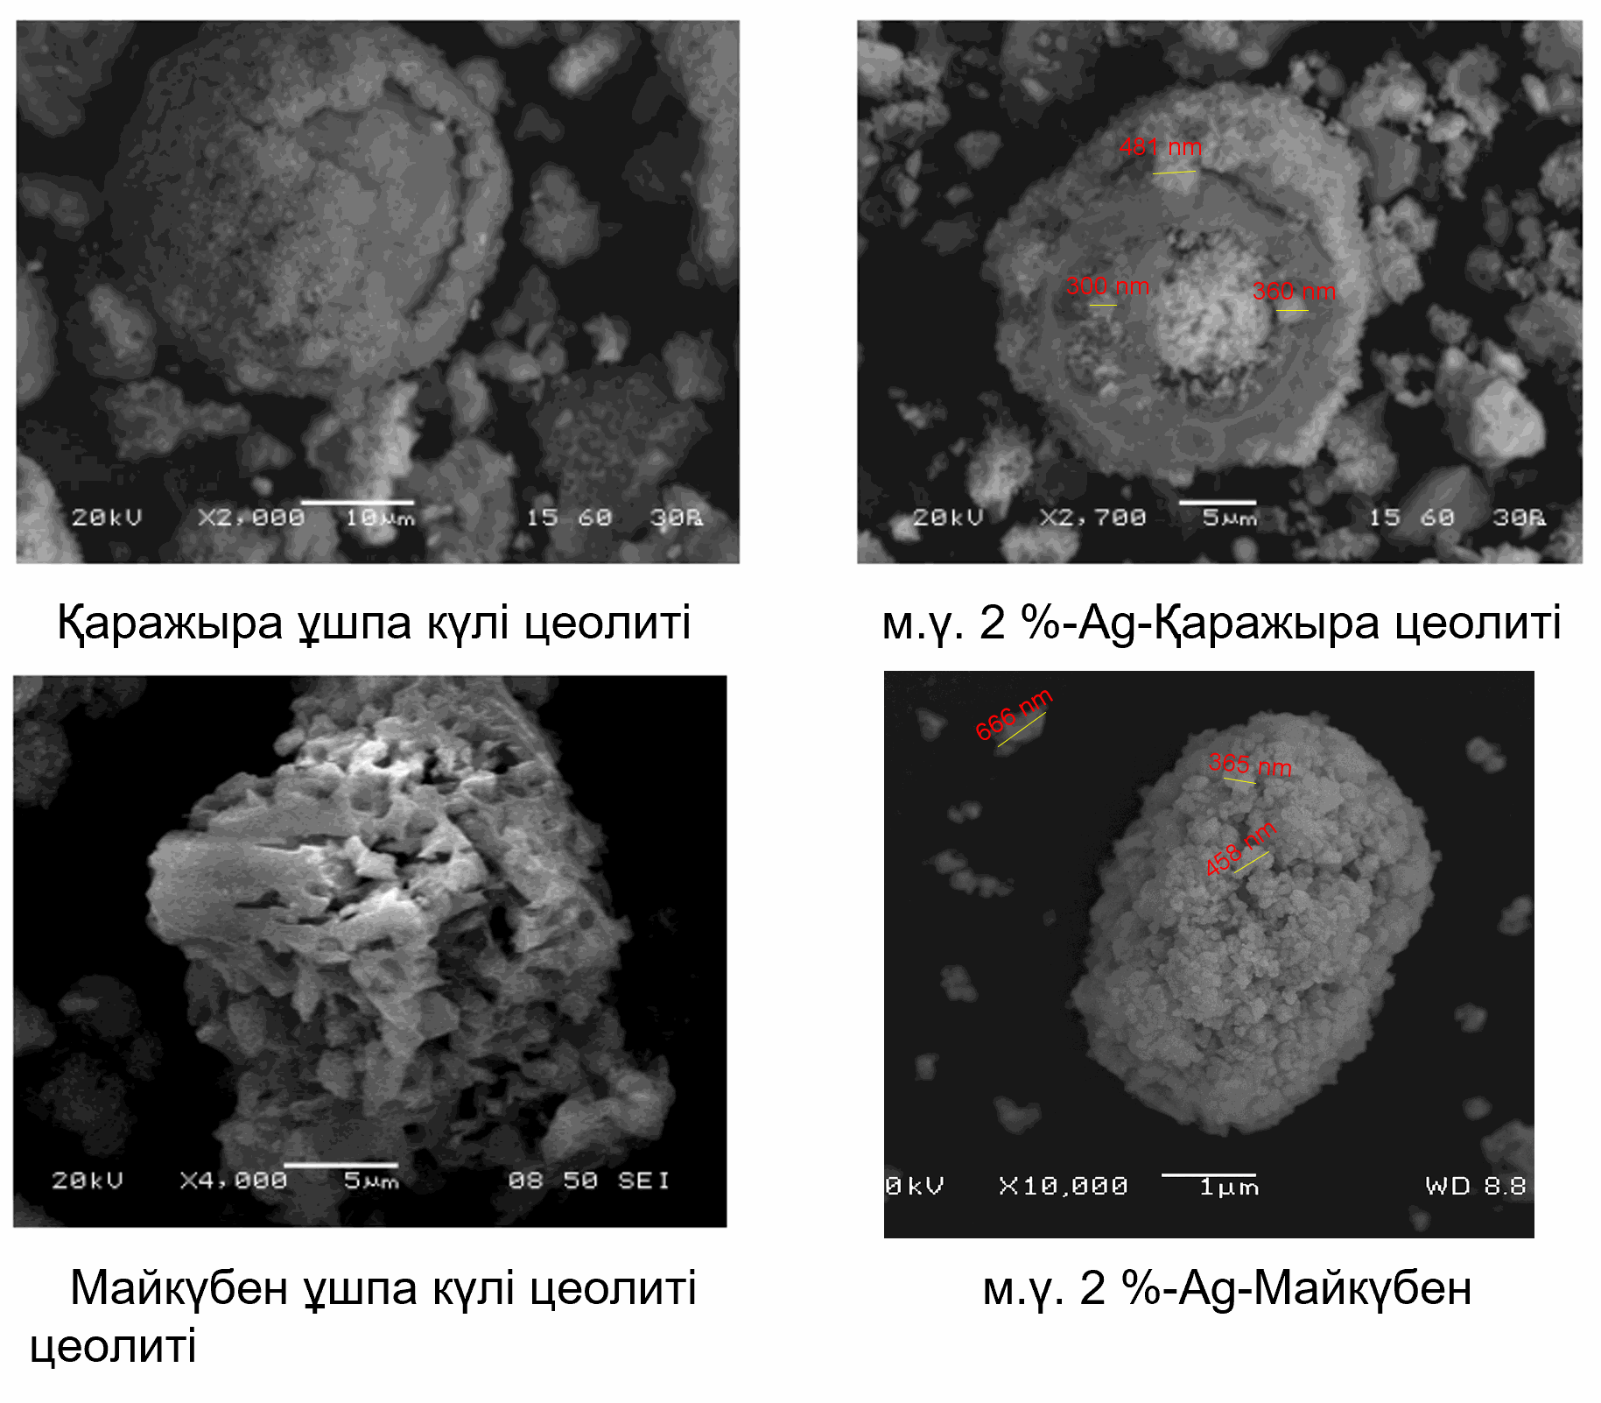
ә
а
20 сурет. (а) Қаражыра нанокомпозиті; (ә) Майкүбен нанокомпозитінің SEM микросуреттері

Жалпы алғанда, SEM нәтижелері екі үлгіде де Ag нанобөлшектерінің цеолит матрицасына тиімді иммобилизацияланғанын, модификациядан кейін материалдардың кеуекті және көпдеңгейлі морфологиялық құрылымы сақталғанын дәлелдейді. Мұндай құрылымдық ерекшеліктер адсорбциялық және каталитикалық процестер үшін қолайлы болып табылады, себебі олар белсенді орталықтардың санын арттырып, массалық тасымалды жақсартады. Бұл алынған Ag–цеолит нанокомпозиттерін экологиялық және су тазарту қолданбалары үшін перспективалы функционалдық материалдар ретінде қарастыруға мүмкіндік береді.
Трансмиссиялық электрондық микроскопия (TEM) нәтижелері күміс нанобөлшектерінің цеолит матрицасында түзілуін, олардың морфологиясын және дисперстілік дәрежесін тікелей бақылауға мүмкіндік берді.
21(а) суретте Қаражыра нанокомпозитінің TEM микрофотосуретінде цеолит матрицасының бетінде және кеуектік аймақтарында жоғары контрастты, сфероидты пішінді күміс нанобөлшектерінің біркелкі таралғаны байқалады. Бөлшектердің айқын агломерацияланбауы олардың матрицада тиімді иммобилизацияланғанын көрсетеді. Гистограммалық талдау бойынша Ag нанобөлшектерінің өлшемдері негізінен 8–20 нм диапазонында орналасқан, ал орташа диаметрі шамамен 12–15 нм аралығында. Мұндай тар өлшемдік таралу нанобөлшектердің жоғары дисперстілігін және салыстырмалы монодисперстілігін сипаттайды.
21(ә) сурет Майкүбен нанокомпозитінің TEM бейнесінде де күміс нанобөлшектерінің цеолит құрылымында біркелкі таралғаны анық көрінеді. Бұл үлгіде бөлшектердің өлшемдері сәл кеңірек диапазонда – шамамен 6–22 нм аралығында, ал негізгі бөлігі 10–16 нм интервалында шоғырланған. Гистограмма қисығы бөлшектердің басым бөлігі наноөлшемді диапазонда екенін және агрегация дәрежесінің төмен екенін көрсетеді. Сонымен қатар, матрицаның қабатты және кеуекті құрылымы сақталған, бұл Ag нанобөлшектерінің цеолит қаңқасына механикалық тұрғыдан тұрақты түрде бекітілгенін білдіреді.

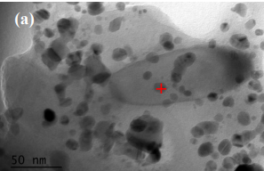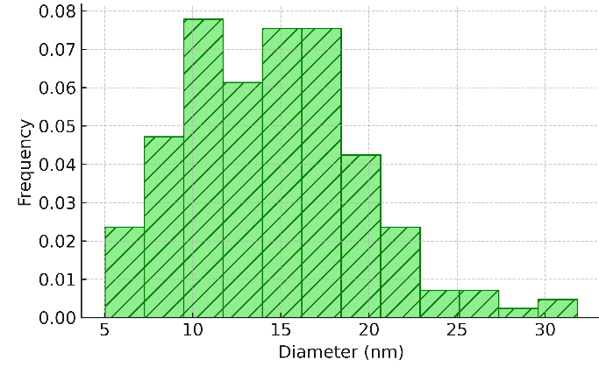
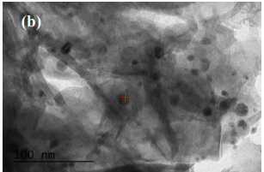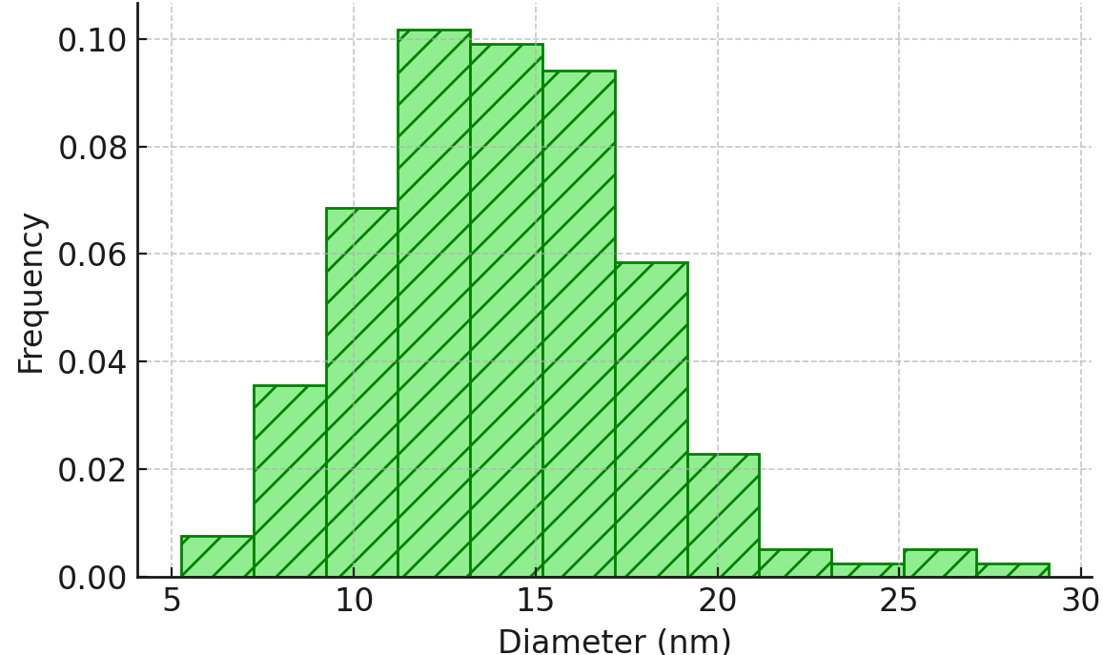
21 сурет. (а) Қаражыра нанокомпозиті; (ә) Майкүбен нанокомпозитінің ТEM микросуреттері

Жалпы алғанда, TEM талдау нәтижелері күміс нанобөлшектерінің екі үлгіде де цеолит матрицасында сәтті қалыптасқанын, олардың негізінен сфероидты морфологиямен, жоғары дисперстілікпен және тар өлшемдік таралумен (шамамен 8–20 нм) сипатталатынын сенімді түрде дәлелдейді. Мұндай наноөлшемді құрылым белсенді бет ауданының артуына және реакциялық орталықтардың көбеюіне ықпал етеді, бұл алынған Ag–цеолит нанокомпозиттерінің адсорбциялық, каталитикалық және антимикробтық қасиеттерінің жоғары болуына құрылымдық негіз қалайды.
E-КҰК, M-КҰК және K-КҰК үлгілеріне жүргізілген термогравиметриялық талдау (TGA) нәтижелері материалдардың термиялық тұрақтылығын және олардың құрамындағы ұшқыш компоненттердің мөлшерін анықтауға мүмкіндік берді (22 сурет).

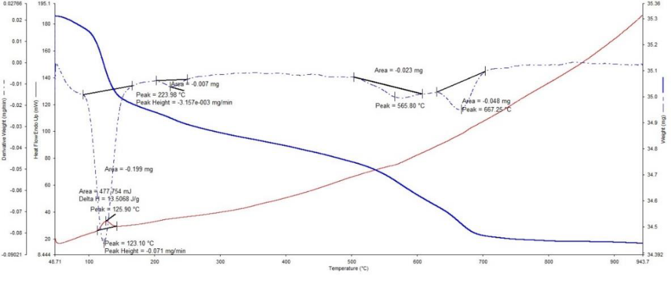
22 сурет. M-КҰК типтік ТГА/ДСК термографы

E-КҰК үлгісін 950 °C-қа дейін қыздыру барысында жалпы массаның шамамен 4,6 %-ға төмендеуі байқалды. 73,51 °C және 337,96 °C температураларында әлсіз шыңдар (–0,006 мг және –0,003 мг) тіркелсе, негізгі айқын массалық жоғалту шыңы 641,67 °C-та (–0,012 мг) байқалды. Бұл температуралық аймақтардағы салмақ жоғалту үлгідегі физикалық адсорбцияланған судың және гидратталған компоненттердің булануымен, сондай-ақ алюмосиликат матрицасындағы органикалық және бейорганикалық қалдықтардың термиялық ыдырауымен байланысты.
M-КҰК үлгісінің термограммасында массаның екі сатылы төмендеуі анықталды: алғашқы жоғалту 123,1 °C-та (–0,199 мг) басталып, 565,8–667,25 °C аралығында жалғасты. Жалпы массалық жоғалту шамамен 0,85 мг немесе 2,4 мас. үлесі % құрады, бұл E-КҰК үлгісімен салыстырғанда екі есе төмен. M-КҰК үлгісіндегі төмен массалық жоғалту бастапқы материалдағы көміртек пен ылғал мөлшерінің аздығын және синтез нәтижесінде түзілген кристалдық құрылымның жоғары термиялық тұрақтылығын көрсетеді [131, 133].
K-КҰК үлгісі ең жоғары термиялық тұрақтылықты көрсетті: температура 950 °C-қа дейін көтерілгенде массалық жоғалту бар болғаны шамамен 0,28 мг немесе 0,57 мас. үлесі % болды. Бұл көрсеткіш үлгі құрамында қалдық органикалық және бейорганикалық компоненттердің аз екенін және кристалдық тордың жақсы қалыптасқанын дәлелдейді [132].
Мультиэлементтік талдау нәтижелері де осы үрдістермен сәйкес келеді: E-КҰК үлгісінде көміртек мөлшері 2,15 мас. үлесі %, M-КҰК үлгісінде 0,82 мас. үлесі %, ал K-КҰК үлгісінде 0,58 мас. үлесі % екені анықталды. Бұл мәндер термогравиметриялық талдауда тіркелген массалық жоғалтулармен тікелей байланысты екенін көрсетеді, яғни K-КҰК үлгісінің төмен көміртек мөлшері оның жоғары термиялық тұрақтылығымен үйлеседі [132].
Жалпы алынған нәтижелер әдеби деректермен жақсы үйлеседі. Мысалы, судың негізгі жоғалуы шамамен 100 °C маңында жүретіні, ал органикалық және бейорганикалық қалдықтардың ыдырауы 400–700 °C аралығында байқалатыны көрсетілген. Белвисо және әріптестері [133] мен Оливиера және т.б. [131] көміртек мөлшері төмен синтезделген цеолиттерде массалық жоғалту 1–3 мас. үлесі % шегінде болатынын атап өткен. Соңғы жылдардағы зерттеулерде [130] иерархиялық құрылымды цеолиттер үшін термогравиметриялық профильдің біркелкі жүруі материалдың жоғары құрылымдық тұрақтылығын көрсететін маңызды белгі ретінде сипатталған.
Осылайша, K-КҰК, M-КҰК және E-КҰК үлгілеріне жүргізілген термогравиметриялық талдау нәтижелері синтез үдерісінің сәтті өткенін, алынған материалдардың жоғары термиялық тұрақтылығын және құрамындағы ұшқыш компоненттердің аз екенін сенімді түрде дәлелдейді.
Табиғи цеолиттер (Қаражыра, Майкүбен, Екібастұз) және олардың 2 масс.% Ag-пен модификацияланған үлгілерінің Hg²⁺ иондары мен метилен көгін (MК) сулы ерітіндіден адсорбциялау қабілеті кинетикалық тәжірибелер және тепе-теңдік изотермалары негізінде бағаланды (23 сурет).
Уақытқа тәуелді адсорбция дәрежесінің өзгерісі барлық жүйелер үшін бастапқы кезеңде Hg²⁺ және MК молекулаларының адсорбциясы жылдам жүретінін көрсетті. Бұл адсорбент бетінде қолжетімді активті орталықтардың көп болуымен және ерітінді–адсорбент шекарасында сыртқы диффузияның басым болуымен түсіндіріледі. Уақыт ұлғайған сайын адсорбция жылдамдығы төмендеп, жүйе тепе-теңдік күйге жақындайды, бұл беттік функционалдық топтардың біртіндеп қанығуымен және ішкі (интрапоралық) диффузияның шектеуші факторға айналуымен байланысты.
Синтетикалық цеолиттер үшін Hg²⁺ және MК бойынша адсорбция дәрежесі салыстырмалы түрде төмен болып қалды. Ал 2%Ag-модификацияланған үлгілерде адсорбция тиімділігі айтарлықтай артқаны байқалады. Әсіресе 2%Ag–Екібастұз цеолиті ең жоғары кинетикалық белсенділік көрсетіп, қысқа уақыт ішінде жоғары адсорбция дәрежесіне жетеді. Бұл құбылыс Ag нанобөлшектерінің енгізілуі нәтижесінде беттегі координациялық активті орталықтардың санының артуымен, Hg²⁺ иондарымен комплекс түзілу қабілетінің күшеюімен және MК молекулаларымен π–π өзара әрекеттесулерінің артуымен түсіндіріледі.

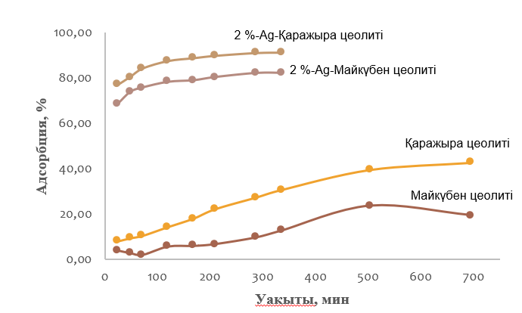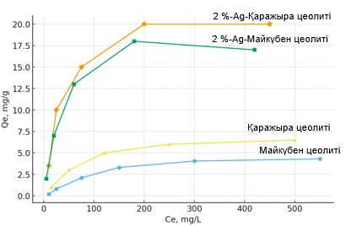

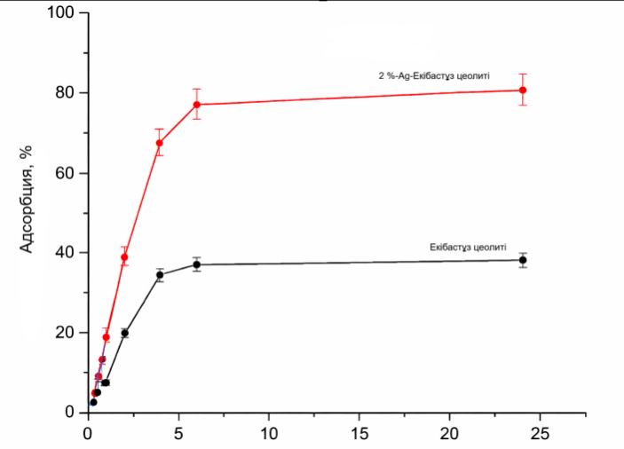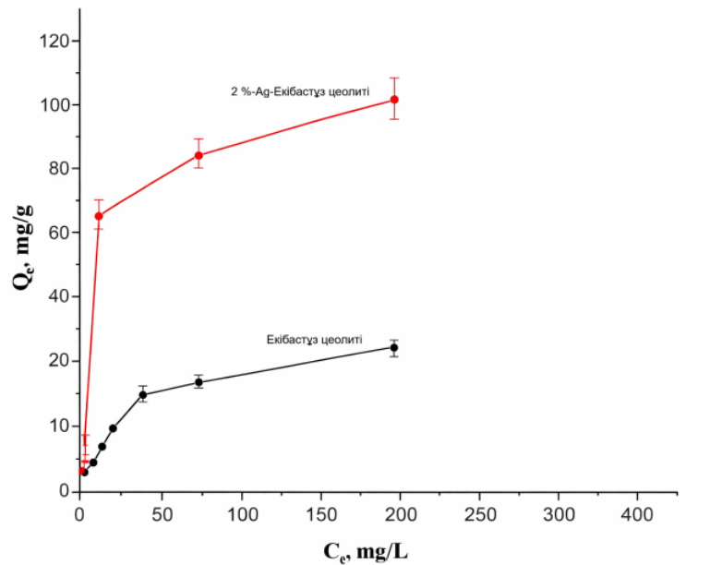
23 сурет. Синтетикалық цеолиттің және нанокомпозиттің Hg²⁺ иондары мен метилен көгін (MК) адсорбциялау кинетикасы (a, б) және тепе-теңдік изотермалары (ә, в).

Тепе-теңдік концентрациясына (Cₑ) тәуелді адсорбция сыйымдылығының (Qₑ) өзгерісі Hg²⁺ және MК үшін алынған изотермаларда адсорбцияның төмен концентрация аймағында тез өсіп, жоғары концентрацияларда қанығу тенденциясына ие екенін көрсетті. Мұндай сипат адсорбцияның шектеулі саны бар белсенді орталықтарда жүретінін және процестің Langmuir типті мінез-құлыққа жақын екенін көрсетеді.
Синтетикалық цеолиттер үшін максималды адсорбциялық сыйымдылық мәндері төмен болып, бұл олардың беткі белсенді орталықтарының саны шектеулі екенін көрсетеді. Ал 2%Ag–модификацияланған үлгілерде Hg²⁺ және MК бойынша Qₑ мәндерінің едәуір артқаны байқалады. Ең жоғары адсорбциялық сыйымдылық 2%Ag–Екібастұз цеолиті үшін тіркелді, бұл оның беттік қасиеттерінің, кеуектік құрылымының және функционалдық белсенділігінің айтарлықтай жақсарғанын дәлелдейді.
Алынған нәтижелер Hg²⁺ иондары мен MB молекулаларының адсорбциясы келесі механизмдердің бірлескен әсерімен жүретінін көрсетеді:
- Hg²⁺ үшін — цеолит бетінде орналасқан оттекті функционалдық топтармен (≡Si–O⁻, ≡Al–O⁻) және Ag орталықтарымен ионалмасу және координациялық байланыс түзілуі;
- MК үшін — электростатикалық тартылыс, π–π өзара әрекеттесулер және кеуек ішінде физикалық ұсталып қалу (pore filling effect);
- Ag-модификация әсерінен белсенді орталықтардың санының артуы және бет энергиясының өзгеруі.
Осылайша, Ag-модификацияланған цеолиттер Hg²⁺ ауыр металл иондарын және метилен көгі сияқты органикалық бояғыштарды тиімді түрде жоюға қабілетті жоғары тиімді адсорбенттер ретінде қарастырылуы мүмкін.

3.3 Күріш қауызынан синтезделген синтетикалық цеолиттің сипаттамасы
Күріш қауызы күлінен (КҚК) алынған синтетикалық цеолиттер мен олардың негізінде дайындалған Ag нанобөлшектерімен модификацияланған нанокомпозиттердің минералогиялық фазалық құрамы мен кристалдық құрылымын растау мақсатында рентгендік дифракциялық (XRD) талдау жүргізілді. 24 суретте Қызылорда мен Алматы күріш қауыздарынан алынған цеолитінің және Ag нанобөлшектерімен модификацияланған нанокомпозитінің рентгендік дифрактограммалары салыстырмалы түрде көрсетілген.

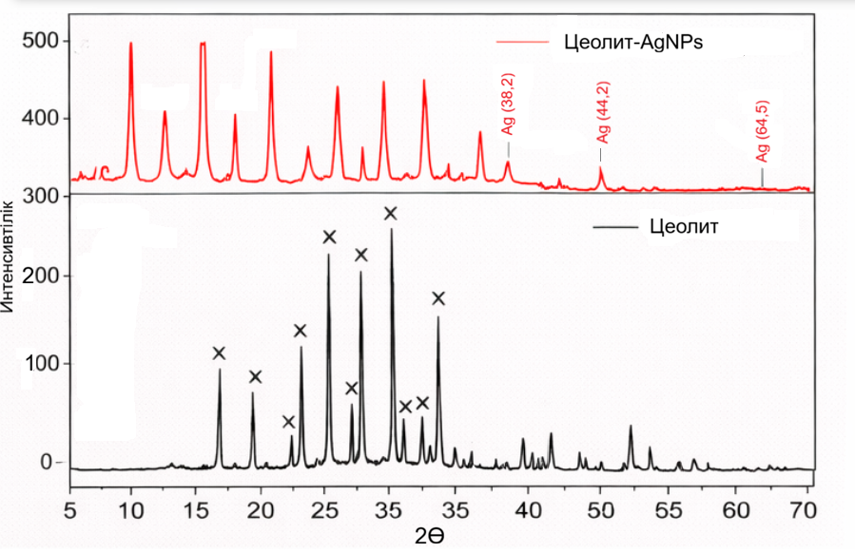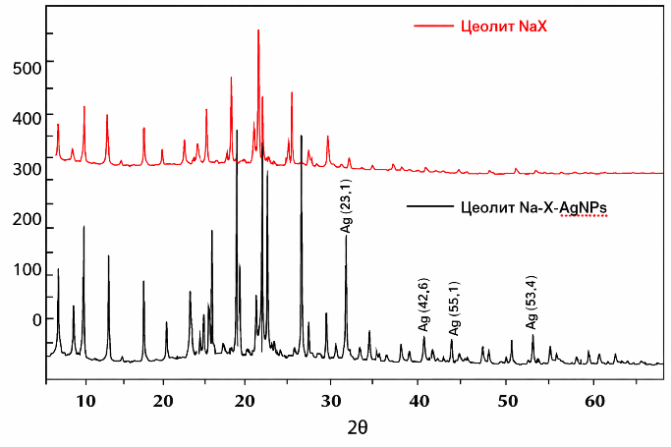
24 сурет. Қызылорда мен Алматы күріш қауыздарынан алынған цеолитінің және Ag нанобөлшектерімен модификацияланған нанокомпозитінің рентгендік дифрактограммалары

Дифрактограммаларды салыстыру нәтижесінде Қызылорда мен Алматы күріш қауыздарынан алынған цеолитіне тән негізгі рефлекстердің нанокомпозит құрамында да сақталғаны байқалады, бұл күміспен модификациялау процесі кезінде цеолиттің кристалдық қаңқасының бұзылмағанын және оның құрылымдық тұрақтылығы сақталғанын көрсетеді. Бұл факт AgNPs бөлшектерінің цеолит матрицасына сәтті енгізілгенін және модификация процесінің цеолит құрылымына деструктивті әсер етпегенін дәлелдейді.
Сонымен қатар, Ag нанобөлшектерімен модификацияланған нанокомпозитінің үлгісінде бастапқы цеолитте кездеспейтін қосымша дифракциялық шыңдардың пайда болуы анықталды. Атап айтқанда, 2θ = 38,2° және 44,2° аймақтарындағы айқын рефлекстер күмістің кубтық бетке-орталықталған (fcc) кристалдық құрылымына тән (111) және (200) жазықтықтарымен сәйкес келеді және материал құрамында металдық күмістің дербес фазасының қалыптасқанын растайды. Сонымен бірге, 2θ ≈ 34,3°, 42,6°, 45,1° және 53,4° маңында байқалатын әлсіз, бірақ айқын рефлекстер де Ag фазасының болуын қосымша түрде дәлелдейді. Бұл шыңдар тек модификацияланған үлгіде тіркеліп, таза цеолиттерде байқалмайды.
Шеррер теңдеуі бойынша жүргізілген есептеулер нәтижесінде Ag нанобөлшектерінің орташа кристаллиттік өлшемі D = 16,4 нм екені анықталды. Бұл мән күміс нанобөлшектерінің жақсы кристалданған құрылымда түзілгенін, аморфты емес күйде екенін және цеолит матрицасында салыстырмалы түрде біркелкі дисперсияланғанын көрсетеді.
Алынған нәтижелер қазіргі ғылыми әдебиеттер деректерімен толық үйлеседі. Мәселен, Монтейро және әріптестері [134] күріш қауызы негізінде синтезделген Ag–LTA цеолиттері үшін 2θ = 38,1°, 44,3° және 64,5° аймақтарында күміске тән рефлекстерді анықтап, нанобөлшектердің өлшемін 15–25 нм аралығында бағалаған. Чакраборти және әріптестері [135] күріш қауызы негізіндегі SiO₂ матрицасында алынған AgNPs үшін XRD шыңдарының 38–44° диапазонында орналасатынын және бөлшек өлшемдерінің 18–23 нм аралығында болатынын көрсеткен. Сонымен қатар, Шерпа және әріптестері [136] Шеррер әдісі арқылы есептегенде Ag нанобөлшектерінің кристаллиттік өлшемін 13–24 нм аралығында анықтап, бұл жұмыста алынған нәтижелермен жақсы сәйкестік бар екенін растаған.
Осылайша, XRD талдауының нәтижелері КҚК негізіндегі цеолит матрицасында Ag нанобөлшектерінің сәтті синтезделгенін, олардың жоғары кристалдылыққа және біркелкі дисперсияға ие екенін, сондай-ақ NaX цеолитінің құрылымдық тұтастығының модификациядан кейін де сақталғанын сенімді түрде дәлелдейді. Бұл қорытындылар Ag–цеолит нанокомпозиттерінің жоғары каталитикалық және адсорбциялық белсенділік көрсету әлеуеті бар екенін көрсететін басқа зерттеулердің нәтижелерімен толық үйлеседі [137].
Қызылорда мен Алматы күріш қауыздарынан алынған цеолитінің және Ag нанобөлшектерімен модификацияланған нанокомпозиттерінің физика-химиялық қасиеттері Бруннауэр–Эммет–Теллер (BET) әдісі арқылы зерттелді. Бұл әдіс материалдардың меншікті беттік ауданы мен кеуектік құрылымының өзгерісін анықтауға мүмкіндік берді.
13 кестеде синтетикалық және модификацияланған цеолит үлгілерінің порометриялық талдау нәтижелері келтірілген. Алынған деректер материалдардың текстуралық сипаттамалары (меншікті бет ауданы, кеуектің орташа диаметрі және кеуектің жалпы көлемі) олардың шығу тегі мен өңдеу тәсіліне айтарлықтай тәуелді екенін көрсетеді.

13 кесте. NaХ, NaX-AgNPs және NaX-SDS цеолиттерінің порометриялық талдау нәтижелері
Үлгі атауы | Беттік ауданы BET (m²/g) | Кеуек өлшемі (nm) | Кеуектің жалпы көлемі (cm³/g)
Алматы күріш қауызынан алынған цеолит | 52±1,6 | 1,5±0,05 | 0,2±0,006
Қызылорда күріш қауызынан алынған цеолит | 62,5±1,9 | 0,95±0,03 | 0,004±0,0001
Модификацияланған цеолит (Алматы) | 55±2,75 | 1,7±0,05 | 0,0004±0,00001
Модификацияланған цеолит (Алматы) | 55±1,7 | 1,7±0,05 | 0,0004±0,00001
Модификацияланған цеолит (Қызылорда) | 66±1,9 | 1,0±0,03 | 0,003±0,00009
Модификацияланған цеолит (Қызылорда, SDS) | 8,4±0,3 | - | -

Бастапқы күріш қауызының меншікті бет ауданы Алматы үлгісі үшін 12±0,6 м²/г, ал Қызылорда үлгісі үшін 18±0,9 м²/г құрады, бұл табиғи биомассалық материалдарға тән төмен бет ауданы екенін көрсетеді. Кеуектік параметрлердің анықталмауы (–) олардың кеуектік құрылымының айқын дамымағанын немесе өлшеу әдісімен жеткілікті деңгейде тіркелмегенін білдіреді.
Күріш қауызы негізінде алынған SiO₂ үлгілерінде меншікті бет ауданының айтарлықтай артуы байқалады: Алматы үлгісі үшін 120±6,0 м²/г, Қызылорда үлгісі үшін 150±7,5 м²/г. Бұл көрсеткіштер кремний диоксидінің жоғары дисперстілігін және дамыған кеуектік құрылымға ие екенін дәлелдейді. Сонымен қатар, бұл үлгілер үшін орташа кеуек диаметрлері тиісінше 26,4±1,32 нм және 18,4±0,92 нм болып, олардың мезокеуекті материалдар тобына жататынын көрсетеді. Кеуектің жалпы көлемі де салыстырмалы түрде жоғары мәндерге ие болды (0,5±0,01 және 0,8±0,03 см³/г), бұл адсорбциялық қасиеттердің жоғары потенциалын айғақтайды.
Күріш қауызы негізінде синтезделген цеолиттерде (Алматы – 52±2,6 м²/г, Қызылорда – 62,5±3,2 м²/г) меншікті бет ауданы бастапқы шикізатпен салыстырғанда айтарлықтай артқанымен, SiO₂ үлгілеріне қарағанда төмен екені байқалады. Бұл құбылыс цеолиттік құрылымның қалыптасуы барысында микрокеуекті тордың түзілуімен және құрылымның тығыздануымен түсіндіріледі. Орташа кеуек диаметрлерінің 1,5±0,08 нм және 0,95±0,05 нм мәндерінде болуы синтезделген цеолиттердің негізінен микрокеуекті құрылымға ие екенін көрсетеді.
Модификацияланған цеолит үлгілерінде текстуралық сипаттамалардың одан әрі жақсаруы байқалады. Атап айтқанда, Алматы үлгісі үшін меншікті бет ауданы 55±2,75 м²/г, ал Қызылорда үлгісі үшін 66±3,3 м²/г дейін артқан. Бұл Ag немесе басқа модификациялаушы агенттердің цеолит құрылымына енгізілуі нәтижесінде кеуектік құрылымның қайта ұйымдасуымен және жаңа белсенді беттердің түзілуімен байланысты болуы мүмкін. Сонымен қатар, кеуек диаметрлерінің шамалы артуы (1,7±0,9 нм және 1,018±0,002 нм) және кеуек көлемінің аз мөлшерде ұлғаюы материалдардың адсорбциялық қолжетімділігінің артқанын көрсетеді. ал SDS-пен модификацияланған үлгісі үшін 8,39 м²/г құрады. Алынған нәтижелер беттік ауданның модификация кезінде шамалы ұлғаюын көрсетті, бұл Ag нанобөлшектері мен беткі белсенді зат (SDS) цеолит матрицасында микрокеуектердің бір бөлігін түрлендіруімен түсіндіріледі.
Жалпы алғанда, кестеде келтірілген деректер күріш қауызы → SiO₂ → цеолит → модификацияланған цеолит бағыты бойынша өңдеу барысында материалдардың құрылымдық-текстуралық қасиеттерінің біртіндеп жақсаратынын дәлелдейді. Әсіресе синтезделген және модификацияланған цеолиттердің меншікті бет ауданының артуы мен микрокеуекті құрылымының қалыптасуы оларды адсорбциялық және каталитикалық қолданбалар үшін перспективалы материалдар ретінде қарастыруға мүмкіндік береді.
Қызылорда мен Алматы күріш қауыздарынан алынған цеолитінің және Ag нанобөлшектерімен модификацияланған нанокомпозиттерінің үлгілерінің орташа кеуек диаметрі шамамен 1 нм, бұл олардың микрокеуекті құрылымға тән екенін білдіреді. NaX–SDS үлгісінде кеуектердің сәл ұлғаюы байқалды, бұл SDS молекулаларының беттік қабаттарда адсорбциялануымен байланысты.
Беттік ауданның шамалы өзгеруі микрокеуектердің ішінара бітелуімен және кеуекті құрылымның жалпы тұрақтылығымен түсіндіріледі. Мұндай үрдіс басқа зерттеушілердің нәтижелерімен толық сәйкес келеді. Мәселен, Оливиера және әріптестері [131] күріш қауызы күлінен алынған NaX цеолиті үшін меншікті беттік аудан 5–10 м²/г аралығында болатынын анықтап, модификациялау кезінде бұл көрсеткіштің айтарлықтай өзгеріске ұшырамайтынын көрсеткен.
NaX–Ag нанокомпозитінің меншікті бет ауданы 7,1–8,5 м²/г диапазонында болған, ал AgNPs енгізу барысында микрокеуектердің бір бөлігінің бітелуі салдарынан жалпы беттік ауданның тек аздап қана артатыны байқалған. SDS сияқты беткі-белсенді агенттермен модификациялау кезінде NaX цеолитінің беттік ауданы 6,0–8,2 м²/г дейін ұлғаятынын хабарлаған [143].
Белгіленгендей, беттік ауданның мұндай мардымсыз артуы синтетикалық цеолитінің құрылымдық тұрақтылығын және нанобөлшектердің цеолит матрицасында біркелкі таралғанын дәлелдейді. Бұл факторлар алынған нанокомпозиттердің адсорбциялық және каталитикалық белсенділігінің жоғарылауына оң әсер етеді [123,130,133].
Осылайша, BET әдісі бойынша алынған нәтижелер күріш қауызы күлінен синтезделген NaX цеолитінің жоғары құрылымдық беріктігін, ал модификациялау барысында беткі қасиеттердің мақсатты түрде өзгеретінін сенімді түрде көрсетеді.
Синтезделген цеолиттердің морфологиялық ерекшеліктерін зерттеу үшін сканерлеуші электронды микроскопия (SEM) әдісі қолданылды. Зерттеу нәтижелері 25 суретте ұсынылған.
SEM микросуреттерін талдау Қызылорда, Оңтүстік Қазақстан және Алматы аймақтарынан алынған күріш қауыздары негізінде синтезделген цеолит үлгілерінің құрылымдық тұрғыдан біртекті екенін көрсетті. Барлық үлгілер үшін бөлшектердің агломератталған күйде кездесетіні және айқын көрінетін текше тәрізді және көпқырлы кристалдық морфологияның қалыптасқаны анықталды. Бұл алынған материалда цеолиттерге тән кристалдық тордың дұрыс түзілгенін және синтез процесінің тиімді жүзеге асқанын дәлелдейді.
25а микросуретінде материалдың жалпы морфологиясы сипатталады: бөлшектер өзара бірігіп, кеуекті және борпылдақ құрылым түзген. Мұндай құрылымдық ұйымдасу материалдың меншікті беткі ауданының ұлғаюына және адсорбциялық белсенді орталықтардың санының артуына ықпал етеді.
25ә және 25б микросуреттерінде әртүрлі аймақтардан алынған үлгілердің морфологиялық ұқсастығы сақталғаны анықталды: барлық үлгілер үшін беткі қабаттың кедір-бұдырлығы, микрокеуектілігі және ұсақ түйіршікті агрегаттардан құралған құрылымы тән. Бұл морфологиялық ерекшеліктер кеуекті құрылымның жақсы дамығанын және белсенді адсорбциялық орталардың жеткілікті мөлшерде екенін көрсетеді.
Осылайша, SEM талдау нәтижелері синтезделген цеолиттердің жоғары дәрежеде кристалданған, кеуекті құрылымға ие және адсорбциялық қолданбалар үшін құрылымдық тұрғыдан қолайлы материал екенін дәлелдейді.

а
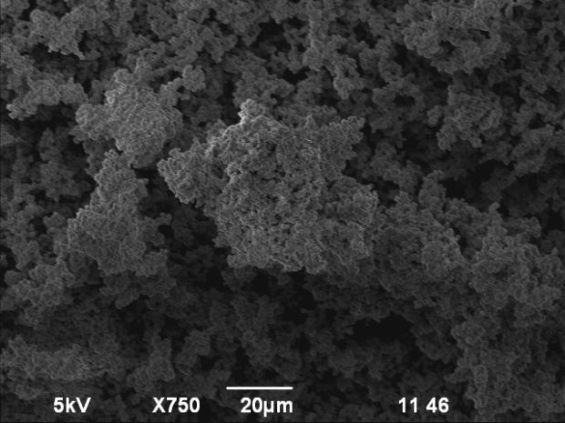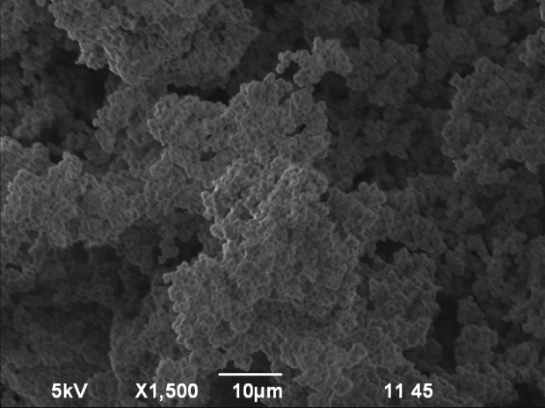
б
ә
25 сурет. Күріш қауызынан алынған синтетикалық цеолиттердің (а Қызылорда; ә Оңтүстік Қазақстан; б Алматы) – SEM микросуреттері

SEM микросуреттерінен (25а сурет) күміспен модификацияланған үлгілердің морфологиясы бастапқы цеолит құрылымының тұтастығын сақтағанын көруге болады. Бұл Ag нанобөлшектері тек беткі қабатта түзіліп, алюмосиликат торының бұзылмағанын дәлелдейді. Мұндай құрылымдық мінездеме Ag/NaX типті композиттерге тән және олардың термиялық тұрақтылығы мен адсорбциялық белсенділігін арттырады [132].
Элементтік талдау нәтижелері (14 кесте) Қызылорда аймағынан алынған цеолиттің күміс нанобөлшектерімен (AgNPs) тиімді модификацияланғанын дәлелдейді. Модификацияланған цеолит үлгісіндегі күмістің массалық үлесі орта есеппен 2,05 ± 0,05 % құрады. Бұл көрсеткіш синтез барысында Ag⁺ иондарының цеолит құрылымындағы Na⁺ иондарын ионалмасу механизмі арқылы алмастыруы нәтижесінде материалдың кеуекті құрылымына табысты енгізілгенін көрсетеді.
Алынған нәтижелер AgNPs-пен модификациялау процесінің жоғары тиімділігін және күміс бөлшектерінің цеолит матрицасында тұрақты түрде бекітілгенін дәлелдейді. Мұндай құрылымдық ерекшелік материалдың функционалдық қасиеттерін, атап айтқанда адсорбциялық және бактерицидтік белсенділігін арттыруға мүмкіндік береді, бұл оның су тазарту жүйелерінде қолданылу перспективалылығын негіздейді [133].

14 кесте. Қызылорда цеолитінің және Қызылорда нанокомпозитінің EDS талдауының нәтижелері
Үлгінің атауы | Масса, %
Үлгінің атауы | C | O | Na | Al | Si | Ag
Қызылорда цеолиті | 16,3±0,5 | 47,4±1,4 | 10,5±0,3 | 13,3±0,4 | 12,5±0,4 | -
Қызылорда нанокомпозиті | 5,7±0,1 | 47,6±1,4 | 13,8±0,4 | 15,2±0,5 | 15,5±0,5 | 2,1±0,06

26 суретте күміс нанобөлшектерімен модификацияланған цеолит негізіндегі нанокомпозиттердің сканерлеуші электрондық микроскопия (SEM) арқылы алынған микрофотосуреттері берілген: (a) – Қызылордадан алынған үлгі, (ә) – Алматыдан алынған үлгі, (б) – Оңтүстік Қазақстаннан алынған үлгі. Микрофотосуреттер материалдардың морфологиялық ерекшеліктерін, бөлшектердің өлшемдік таралуын және құрылымдық ұйымдасуын кешенді түрде талдауға мүмкіндік береді.
26а суретте Қызылорда үлгісінде нанокомпозит бөлшектері салыстырмалы түрде жоғары дәрежеде біртекті морфологиямен сипатталады. Көрсетілген өлшеулер бойынша жекелеген түйіршіктердің өлшемдері шамамен 144–146 нм аралығында, бұл күміс нанобөлшектерінің цеолиттік матрицада жоғары дисперстілікпен және біркелкі таралуымен сипатталатынын көрсетеді. Мұндай морфологиялық ұйымдасу агрегация деңгейінің төмен екенін және нанобөлшектердің матрицамен тиімді байланысқанын дәлелдейді.
26ә суретте Алматы үлгісінің SEM бейнелерінде бөлшектердің ірілеу агрегаттар түзетіні байқалады. Агрегаттардың өлшемдері 1,24–1,74 мкм диапазонында өзгеріп, бұл жағдайда нанобөлшектердің біршама коагуляциялануы байқалатынын көрсетеді. Дегенмен, бөлшектердің салыстырмалы түрде біркелкі таралуы және кеуекті текстураның сақталуы материалдың функционалдық қасиеттеріне (әсіресе адсорбциялық процестер үшін) қолайлы жағдай қалыптастырады.
26б суретте Оңтүстік Қазақстан үлгісі морфологиялық тұрғыдан ең күрделі құрылыммен сипатталады. Мұнда губка тәрізді, жоғары дәрежеде дамыған кеуекті құрылым байқалады, бөлшектер өлшемдері шамамен 0,94–1,68 мкм аралығында. Көптеген интеркристалдық саңылаулардың, микрожарықшалардың және агломерациялық құрылымдардың болуы материалда иерархиялық кеуектілік жүйесінің (микро–мезо–макро деңгейлерде) қалыптасқанын көрсетеді. Мұндай құрылым қазіргі заманғы көпфункционалды цеолиттік наноматериалдарға тән және диффузиялық кедергілерді азайтып, массалық тасымалдың тиімділігін арттырады.

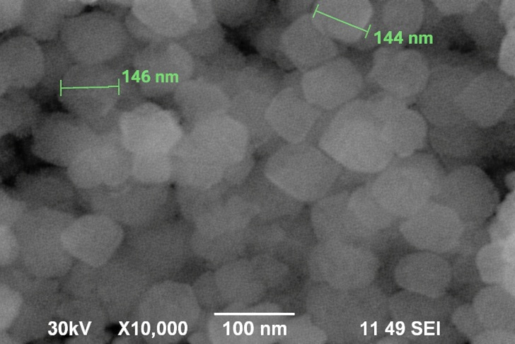
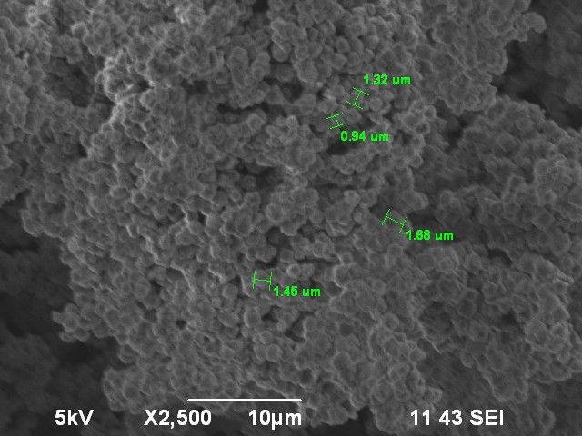
26 сурет. (а) Қызылорда; (ә) Алматы; (б) Оңтүстік Қазақстан нанокомпозиттерінің SEM микросуреттері
Жалпы алғанда, SEM талдауының нәтижелері күміс нанобөлшектерінің цеолит матрицасына сәтті иммобилизацияланғанын, алынған нанокомпозиттердің жоғары дисперстілікке ие екенін және олардың морфологиялық құрылымы жоғары беттік белсенділікке, адсорбциялық сыйымдылыққа және функционалдық тұрақтылыққа қолайлы екенін сенімді түрде көрсетеді. Бұл құрылымдық сипаттамалар алынған Ag–цеолит нанокомпозиттерін су тазарту, ауыр металдар адсорбциясы, бактерицидтік жүйелер және каталитикалық процестер үшін перспективалы функционалдық материалдар ретінде қарастыруға толық негіз береді.
27 суретте күміс нанобөлшектерімен (AgNPs) модификацияланған цеолит негізіндегі нанокомпозиттердің трансмиссиялық электрондық микроскопия (TEM) арқылы алынған микрофотосуреттері және сәйкес бөлшек өлшемдерінің таралу гистограммалары берілген: (a) және (ә) – әртүрлі үлгілер үшін алынған TEM бейнелері, оң жағында – диаметрлердің статистикалық таралуы. Бұл деректер Ag нанобөлшектерінің морфологиясын, дисперстілік дәрежесін және өлшемдік біркелкілігін сандық түрде бағалауға мүмкіндік береді.
27a микрофотосуретте цеолит бөлшегінің бетінде жоғары контрастпен көрінетін, сфераға жуық морфологиялы күміс нанобөлшектерінің біркелкі таралғаны байқалады. Нанобөлшектердің басым бөлігі жеке күйде орналасқан, айқын агломерация белгілері тіркелмейді, бұл AgNPs-тің цеолит матрицасына тиімді иммобилизацияланғанын және матрица–нанобөлшек интерфейсінде тұрақты байланыс қалыптасқанын көрсетеді. Өлшемдік гистограммаға сәйкес, бөлшектердің негізгі үлесі 10–20 нм аралығында шоғырланған, ал орташа диаметр шамамен 14–16 нм құрайды. Мұндай тар өлшемдік таралу AgNPs жүйесінің жоғары дәрежелі монодисперстілігін сипаттайды.
27ә микрофотосуретте алынған екінші үлгіде де AgNPs цеолит бетінде жоғары дисперстілікпен таралған. Бұл жағдайда нанобөлшектердің өлшемдері салыстырмалы түрде кіші және өлшемдік таралуы 5–15 нм диапазонында орналасқан, орташа диаметрі шамамен 9–11 нм. Мұндай нәтиже синтез процесінде нуклеация жылдамдығының жоғары болғанын және бөлшектердің өсуі кинетикалық тұрғыдан шектелгенін көрсетеді, бұл нанобөлшектердің ұсақ әрі тұрақты күйде түзілуіне ықпал еткен.

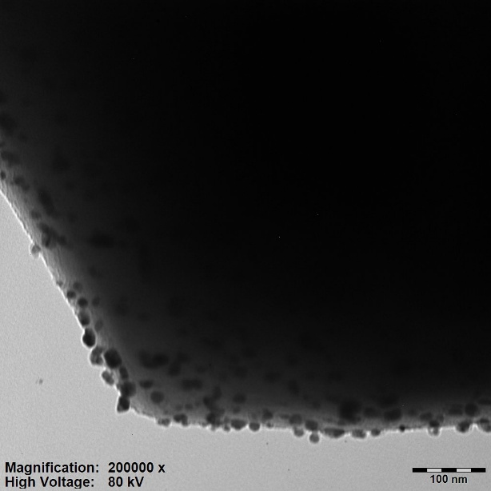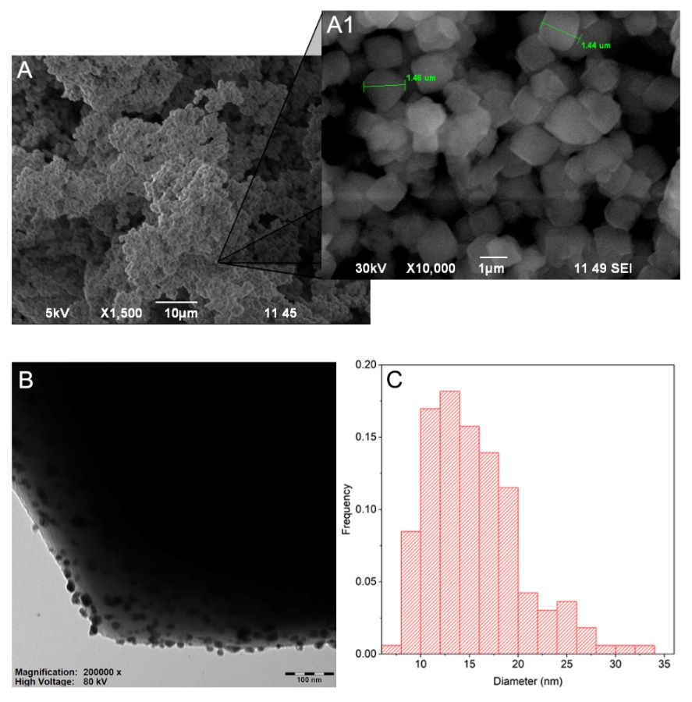

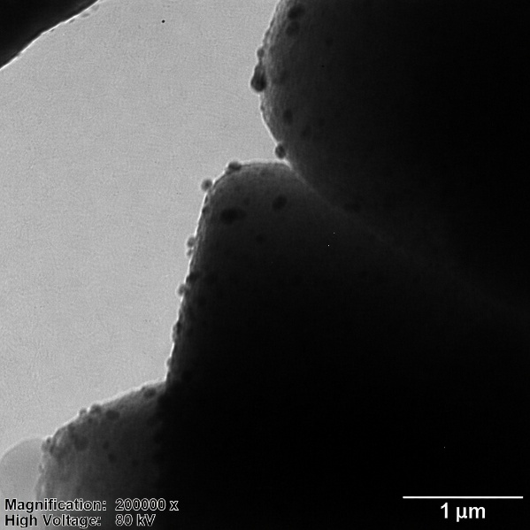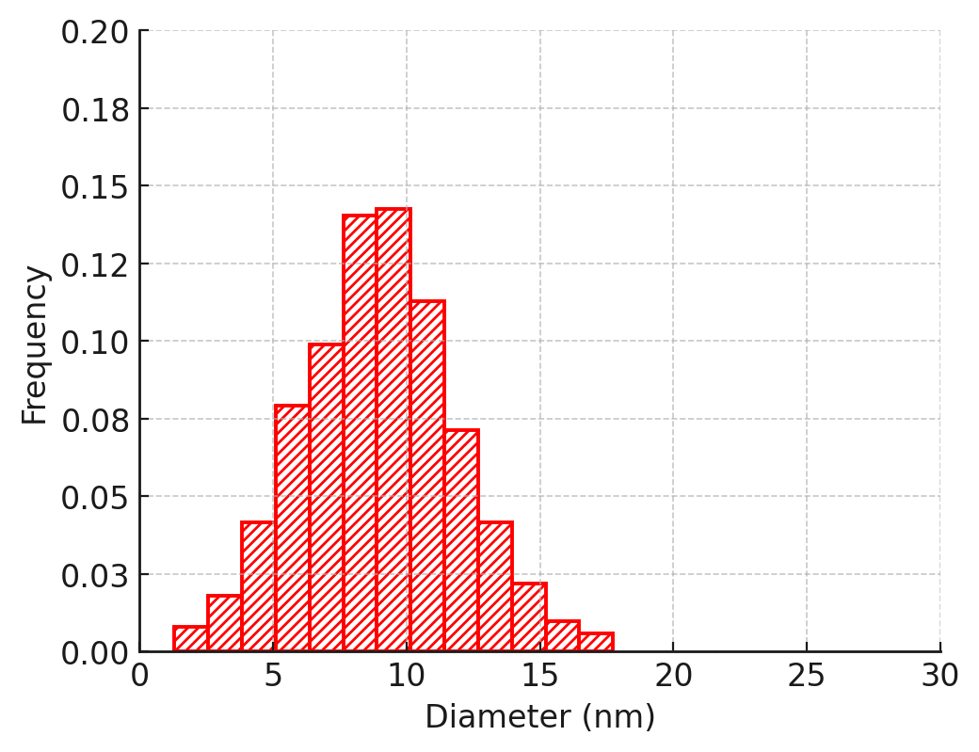
27 сурет. (а) Қызылорда; (ә) Алматы; (б) Оңтүстік Қазақстан нанокомпозиттерінің ТEM микросуреттері

Жалпы алғанда, TEM талдауы күміс нанобөлшектерінің цеолит матрицасында сәтті қалыптасқанын, олардың негізінен сфероидты морфологиямен, жоғары дисперстілікпен және тар өлшемдік таралумен сипатталатынын сенімді түрде дәлелдейді. Орташа өлшемдердің 9–16 нм диапазонында болуы алынған бөлшектердің шынайы наноөлшемді жүйе екендігін көрсетеді және бұл олардың жоғары меншікті бет ауданынағы мен белсенді орталықтарының көп болуына байланысты каталитикалық, адсорбциялық және бактерицидтік қасиеттерінің жоғары болуына алғышарт жасайды.
Осылайша, TEM нәтижелері Ag–цеолит нанокомпозиттерінің құрылымдық тұрғыдан жақсы ұйымдасқанын, нанобөлшектердің цеолит матрицасына берік иммобилизацияланғанын және алынған материалдардың функционалдық қасиеттері жоғары көпфункционалды наноматериалдар ретінде қолдануға толық жарамды екенін дәлелдейді.
Алынған нәтижелер халықаралық ғылыми әдебиеттердегі деректермен толық үйлеседі. Мәселен, Ли және әріптестері NaX–Ag нанокомпозитінде күміс нанобөлшектерінің орташа өлшемін 14–18 нм диапазонында анықтаған [148]. Рахман және т.б. зерттеуінде энергия-дисперсиялық рентгендік спектроскопия (EDS) әдісі бойынша күмістің массалық үлесі 1,8–2,2% аралығында екенін көрсеткен [140]. Ал Кумар және әріптестері Ag нанобөлшектерінің NaX цеолитінің тек беткі аймағында локализацияланатынын және модификациялау үдерісінде цеолиттің бастапқы текше морфологиясының сақталатынын дәлелдеген [140].
Осылайша, SEM, EDS және TEM әдістерімен алынған нәтижелер күріш қауызы күлінен синтезделген NaX цеолитінің жоғары дәрежеде кристалданған құрылымға ие екенін, ал күміспен модификацияланған үлгілердің морфологиялық тұрғыдан тұрақты және құрылымдық тұтастығы сақталған жүйе екенін сенімді түрде көрсетеді. Бұл құрылымдық және морфологиялық сипаттамалар алынған материалдардың каталитикалық, адсорбциялық және антимикробтық қолданбаларда жоғары тиімділік көрсетуі үшін жеткілікті ғылыми негіз қалыптастырады.
15 кестеде Қызылорда аймағынан алынған цеолит және күміс нанобөлшектерімен модификацияланған сәйкес нанокомпозит үлгілерінің рентгендік-фазалық (квазисандық) талдау нәтижелері келтірілген. Бұл деректер материалдардың негізгі оксидтік құрамын және күмістің үлгілердегі сандық мөлшерін салыстырмалы түрде бағалауға мүмкіндік береді.
Бастапқы Қызылорда цеолитінде негізгі компоненттер ретінде алюминий оксиді (Al₂O₃) мен кремний диоксидінің (SiO₂) басым екені анықталды: олардың массалық үлестері тиісінше 36,9±2,4% және 63,1±3,2% құрады. Бұл мәндер NaX типті алюмосиликатты қаңқаға тән Al/Si арақатынасына сәйкес келеді және синтезделген цеолиттің құрылымдық дұрыстығын дәлелдейді. Үлгі құрамында Na₂O анықталмауы (ND) бұл компонент мөлшерінің қолданылған әдістің анықтау шегінен төмен екенін көрсетеді.

15 кесте. Қызылорда цеолитінің және Қызылорда нанокомпозитінің рентгендік фазалық талдау нәтижелері
Үлгінің атауы | Масса, %
Үлгінің атауы | Al₂O₃ | SiO₂ | Na₂O | Ag
Қызылорда цеолиті | 36,9±1,1 | 63,1±1,9 | ND | 0,0007±0,00002
Қызылорда нанокомпозиті | 36,7±1,1 | 62,6±1,9 | ND | 0,59±0,02

Күміспен модификацияланған Қызылорда нанокомпозитінде де алюмосиликатты құрылымның сақталғаны байқалады: Al₂O₃ мөлшері 36,7±1,1%, ал SiO₂ мөлшері 62,6±1,9% деңгейінде қалып отыр. Бұл нәтижелер модификациялау үдерісі цеолиттің кристалдық қаңқасын бұзбай, оның химиялық құрамының тұрақтылығын сақтағанын дәлелдейді.
Сонымен қатар, нанокомпозит құрамында күмістің массалық үлесі 0,59±0,02% екені анықталды, ал бастапқы цеолитте оның мөлшері тек іздік деңгейде (0,0007±0,00002%) ғана тіркелді. Бұл айырмашылық Ag нанобөлшектерінің цеолит матрицасына сәтті енгізілгенін және қолданылған модификациялау әдісінің жоғары тиімділігін айқын көрсетеді.
Алынған күміс мөлшерінің сандық мәні әдеби деректермен жақсы үйлеседі. Атап айтқанда, көптеген зерттеулерде FAU типті цеолиттердегі Ag мөлшері 0,1–1,0% аралығында болатыны көрсетілген [141,142]. Кейбір еңбектерде Ag концентрациясы 2–3% дейін жеткенімен, мұндай жоғары мәндер кезінде нанобөлшектердің агломерациясы мен біркелкі таралмауы байқалып, нәтижесінде адсорбциялық және каталитикалық қасиеттердің төмендеуі мүмкін екені көрсетілген [141]. Осы тұрғыдан алғанда, бұл жұмыста алынған 0,59% Ag мөлшері оңтайлы диапазонда орналасқан және күміс нанобөлшектерінің жоғары дисперсиясын, сондай-ақ тиімді белсенді орталықтардың түзілуін қамтамасыз етеді [142].
Осылайша, 15 кестеде келтірілген нәтижелер Қызылорда цеолитінің тұрақты алюмосиликатты табиғатын, ал күміспен модификацияланған нанокомпозиттің құрылымдық тұтастығы сақталған күйде Ag элементімен тиімді байытылғанын сенімді түрде дәлелдейді. Бұл алынған материалдардың адсорбциялық және каталитикалық қасиеттерінің жоғары болуына ғылыми негіз қалайды.
Қызылорда цеолиті және 2% SDS-пен модификацияланған нанокомпозиттің FTIR спектрлерінде 3235–3380 см⁻¹ диапазонында айқын сіңіру жолағы байқалады, ол судың гидроксил (–OH) топтарының созылу тербелістеріне сәйкес келеді. Бұл шың үлгілер бетінде адсорбцияланған су молекулалары мен беткі гидроксил топтарының бар екенін және олардың өзара әрекеттесуін көрсетеді. Сонымен қатар, 1080 см⁻¹ аймағында байқалатын шың SDS құрамындағы S=O байланысының симметриялы созылу тербелісіне сәйкес келеді, бұл модификация нәтижесінде сульфатты функционал топтардың цеолит бетіне табысты енгізілгенін дәлелдейді (28а сурет).

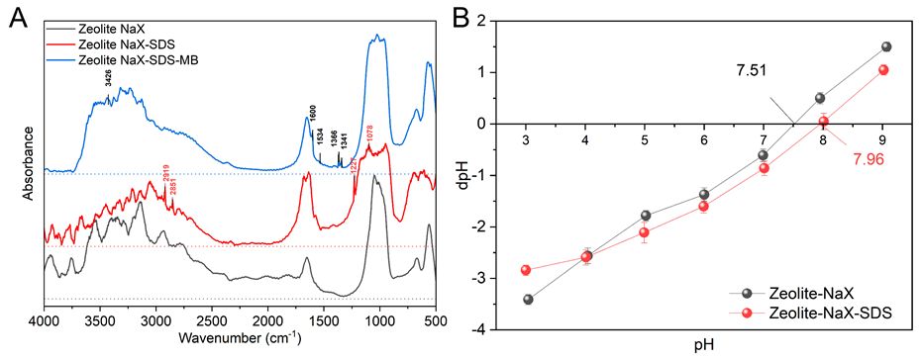
28 сурет. а – Na-X, Na-X - SDS, Na-X - SDS-MB цеолиттерінің инфрақызыл спектрі; ә – Na-X және Na-X - SDS цеолиттері үшін өлшенген Δ(pH) рН-қа тәуелділік графигі

Әдеби деректер бұл нәтижелерді растайды. Мәселен, 1030–1000 см⁻¹ диапазонында SO₃ топтарының созылу тербелістеріне тән жолақтардың пайда болуын анионды беттік-белсенді заттардың матрицаға енгізілуімен байланыстырған. Сонымен қатар, 2919 және 2851 см⁻¹ аймақтарындағы шыңдар SDS молекуласының алифаттық тізбегіндегі –CH₂ топтарының симметриялы және асимметриялы C–H тербелістеріне сәйкес келеді. 1227 см⁻¹ жолағы S–O көпірінің қаңқалық тербелістерін, ал 1077 см⁻¹ шыңы C–C байланыстарының созылу тербелістерін сипаттайды, бұл SDS құрылымының цеолит бетінде сақталғанын көрсетеді [136].
Метилен көгі (МК) молекуласының адсорбциясын растау мақсатында FTIR спектрлерінде қосымша сипаттамалық шыңдар да анықталды. Атап айтқанда, 3426 см⁻¹ аймағындағы сіңіру жолағы аминдік (–NH–) топтардың тербелісіне тән, бұл МК молекуласындағы азотты функционал топтардың болуын дәлелдейді. 1600 және 1534 см⁻¹ аймақтарындағы шыңдар ароматты бензол сақиналарының тербелістеріне сәйкес келеді, ал 1341 және 1366 см⁻¹ жолақтары алкил және метилен көпірлерінің (–CH₂–) тербелістерін сипаттайды. Бұл нәтижелер полярлы функционал топтардың адсорбент бетінде табысты иммобилизацияланғанын және МК молекулаларының цеолит–SDS бетімен тиімді әрекеттесетінін көрсетеді.
Беттік заряд қасиеттерін сандық бағалау үшін адсорбенттердің нөлдік заряд нүктесі (pHₚ𝓏𝒸) анықталды. Зерттеу нәтижелері бойынша бастапқы NaX цеолиті үшін pHₚ𝓏𝒸 мәні 7,51 болса, NaX–SDS үлгісінде бұл көрсеткіш 7,96-ға дейін артқаны байқалды (28(ә) сурет). Бұл SDS молекулаларының цеолит бетінің зарядтық күйіне әсер етіп, беттік функционал топтардың қайта ұйымдасуына әкелетінін көрсетеді. Мұндай өзгеріс адсорбент пен метилен көк молекулалары арасындағы электростатикалық өзара әрекеттесудің күшеюімен түсіндіріледі және әдеби деректермен жақсы үйлеседі [136].
Жалпы алғанда, FTIR спектроскопиясы мен pHₚ𝓏𝒸 нәтижелері SDS-пен модификациялау үдерісінің сәтті өткенін және NaX–SDS адсорбентінің метилен көкті тиімді адсорбциялауға жоғары бейімді екенін сенімді түрде дәлелдейді. Бұл қорытынды қазіргі заманғы зерттеулермен толық сәйкес келеді, ал жаңа функционал топтардың пайда болуы мен pHₚ𝓏𝒸 мәнінің артуы модификацияның тиімділігін айқын көрсетеді [133].
Сорбциялық сынақтардың нәтижелері рН <4,5 жағдайында екі материалдың да беткі заряды оң мәнге ие екенін және осы себепті оң зарядталған Hg²⁺ катиондарын электростатикалық тұрғыдан тебуге тиіс екенін көрсеткендей әсер қалдырады. Бұл жағдайда ерітіндіден сынаптың елеулі мөлшерде жойылуы бастапқыда қарама-қайшы құбылыс ретінде көрінеді.
Алайда, бұл интерпретация ерітіндідегі сынаптың нақты химиялық түрленуін (speciation) ескермегенде ғана орынды. Әдеби деректерде жиі ерітіндідегі иондардың түзілу формалары, әсіресе хлорид-иондары (Cl⁻) сияқты комплекс түзуші агенттердің қатысуымен жүретін тепе-теңдіктер жеткілікті дәрежеде қарастырылмайды.
Зерттеліп отырған жүйенің химиялық тепе-теңдігі 25 суретте көрсетілген. Диаграммаға сәйкес, рН <4,5 аймағында ерітіндіде басым түрде бейтарап, жақсы еритін молекулалық түр — HgCl₂ түзіледі. Бұл жағдайда сынап бөлшектері иондық емес күйде болғандықтан, адсорбенттің беткі заряды олармен электростатикалық өзара әрекеттесуге айтарлықтай әсер етпейді.

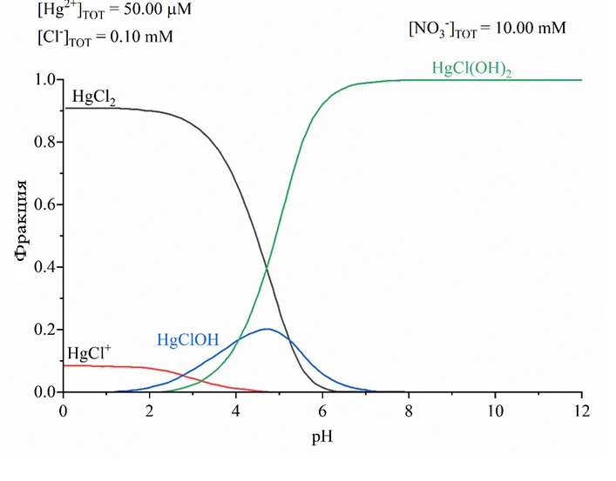
29 сурет. Hg²⁺ ерітіндісінің түрі 10 мг/см⁻³ концентрациясы (0,05 ммоль Hg²⁺, 0,1 ммоль Cl⁻)

Осылайша, рН < 4,5 жағдайында сынаптың жоғары дәрежеде жойылуы адсорбция үдерісінің электростатикалық механизммен емес, бейтарап HgCl₂ молекулаларының бетпен физика-химиялық әрекеттесуі (мысалы, ван-дер-Ваальс күштері, кешен түзу немесе беттік байланысу) арқылы жүзеге асатынын көрсетеді.
30а суретте келтірілген алдын ала кинетикалық зерттеу нәтижелері күміспен модификацияланған Қызылорда нанокомпозитінің бастапқы синтетикалық цеолитпен салыстырғанда ерітіндіден сынап иондарын айтарлықтай тиімдірек жоятындығын көрсетеді. Атап айтқанда, бастапқы цеолит үлгісінде 24 сағаттан кейін Hg²⁺ жою тиімділігі небәрі 27,3% болса, күміспен модификацияланған Қызылорда нанокомпозиті үшін бұл көрсеткіш 76,8%-ға дейін артқан, яғни бастапқы материалмен салыстырғанда шамамен 1,7 есе жоғары тиімділік байқалады. Мұндай айқын айырмашылық Ag нанобөлшектерінің енгізілуі нәтижесінде адсорбент бетінде қосымша белсенді орталықтардың пайда болуымен және электрохимиялық тартылыс күштерінің күшеюімен түсіндіріледі, бұл Hg²⁺ иондарының фиксациялануын едәуір жақсартады [127].
30ә суретте ұқсас үрдіс метилен көгі (МК) бояғышы үшін де байқалды. Эксперименттік деректер бойынша бастапқы цеолиттің бастапқы жою тиімділігі шамамен 19% ғана болса, модификацияланған үлгі үшін бұл көрсеткіш 87,7%-ға жеткен. Бұл нәтижелер SDS және Ag арқылы модификацияланған нанокомпозиттердің әрі ауыр металл иондарына, әрі органикалық бояғыштарға қатысты жоғары адсорбциялық қабілет көрсететінін дәлелдейді, яғни олардың әмбебап сорбент ретіндегі әлеуетін айқын көрсетеді [143].

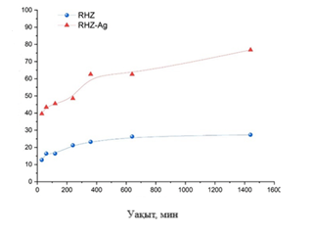  а) | 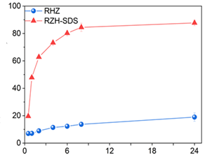  ә)
30 сурет. а) сынаптың және ә) метилен көгінің адсорбция кинетикасы

Адсорбцияның уақыт бойынша өзгерісін талдау адсорбциялық процесс бастапқы кезеңде жоғары жылдамдықпен жүретінін, ал кейін адсорбенттің белсенді орталықтарының біртіндеп толуына байланысты баяулайтынын көрсетті. Тепе-теңдік жағдайының шамамен 24 сағат ішінде орнатылуы көптеген әдеби деректермен үйлеседі, онда адсорбция кинетикасы дәл осындай екі сатылы сипатқа ие екені көрсетілген [144].
Кинетикалық модельдеу нәтижелері бойынша барлық зерттелген үлгілер үшін псевдоекінші ретті кинетикалық модель (pseudo-second-order) ең жоғары сәйкестік дәрежесін көрсетті (R² = 0,98–0,99). Осы модель бойынша есептелген тепе-теңдік адсорбциялық сыйымдылықтың (qₑ) теориялық мәндері эксперименттік деректермен өте жақсы сәйкес келді. Бұл адсорбция процесінің негізінен хемосорбциялық механизммен жүретінін, яғни адсорбент бетінде химиялық байланыстардың түзілуі маңызды рөл атқаратынын, сонымен қатар физикалық адсорбцияның да қосымша үлесі бар екенін көрсетеді [4]. Мұндай заңдылық Hg²⁺ иондары мен түрлі органикалық бояғыштардың адсорбциясы бойынша басқа зерттеулерде де бірнеше рет расталған [145].
Осылайша, алынған нәтижелер — атап айтқанда, Қызылорда цеолиті–AgNPs үшін 76,8% Hg жою, Қызылорда цеолиті–SDS/AgNPs үшін 87,7% МК жою, сондай-ақ кинетикалық модельдер бойынша алынған жоғары корреляция коэффициенттері — қазіргі ғылыми әдебиеттермен толық үйлеседі және модификацияланған цеолиттердің жоғары тиімділігін, сондай-ақ адсорбция механизмдерінің күрделі көпфакторлы сипатын айқын көрсетеді. Бұл деректер алынған материалдардың өнеркәсіптік ағынды суларды тазалау және экологиялық қолданбалар үшін перспективалы функционалдық сорбенттер екенін ғылыми тұрғыдан негіздейді [143, 145].
Адсорбциялық зерттеулердің толық нәтижелері 30 суретте және 16-кестеде келтірілген.

16 кесте. Сынап пен метилен көгінің адсорбциясы кинетикасы
Үлгілер | Параметрлер | MК |  | Hg²⁺
Үлгілер | Параметрлер | Қызылорда цеолиті | Қызылорда-SDS цеолиті | Қызылорда цеолиті | Қызылорда -AgNPs цеолиті
PFO | 1 | 2 | 3 | 4 | 5
PFO | q_{e}, мг/г | 1,7±0,05 | 4,6±0,14 | 2,5±0,08 | 9,8±0,29
PFO | 1 | 2 | 3 | 4 | 5
PFO | K₁ | 0,001±0,00003 | 0,003±0,00009 | 0,024±0,0007 | 0,003±0,00009
PFO | R² | 0,96±0,03 | 0,99±0,03 | 0,94±0,03 | 0,95±0,029
PFO | SAE | 0,56±0,02 | 1,9±0,06 | 1,0±0,03 | 3,7±0,11
PFO | SSE | 0,08±0,002 | 0,91±0,27 | 0,27±0,008 | 2,9±0,087
PFO | ARE | 0,31±0,009 | -3,83±-0,11 | 0,96±0,03 | -0,40±-0,012
PSO | q_{e} мг/г | 2,7±0,08 | 7,9±0,24 | 5,6±0,17 | 15,7±0,47
PSO | K₂ | 0,17±0,005 | 5,1±0,15 | 2,8±0,08 | 42,8±1,28
PSO | R² | 0,99±0,03 | 0,99±0,03 | 0,99±0,03 | 0,99±0,03
PSO | SAE | 0,74±0,022 | 1,6±0,05 | 1,5±0,05 | 1,4±0,04
PSO | SSE | 0,13±0,004 | 0,83±0,025 | 0,55±0,017 | 0,61±0,018
PSO | ARE | 0,83±0,025 | -3,6±-0,11 | 0,88±0,026 | -1,6±-0,048
IPD | Кезең 1
IPD | K_{d} | 0,08±0,002 | 0,58±0,02 | 0,15±0,005 | 0,17±0,005
IPD | C | 0,41±0,012 | 0,88±0,03 | 1,8±0,05 | 7,1±0,2
IPD | R² | 0,99±0,03 | 0,93±0,03 | 0,91±0,027 | 0,95±0,029
IPD | Кезең 2
IPD | K_{d} | 0,04±0,001 | 0,17±0,005 | 0,19±0,006 | 0,15±0,005
IPD | C | 1,2±0,04 | 2,9±0,09 | 1,2±0,036 | 9,4±0,3
IPD | R² | 0,99±0,03 | 0,99±0,03 | 0,97±0,029 | 0,99±0,03

Бөлшекаралық диффузия (intraparticle diffusion) моделін қолдану арқылы сорбция процесінің кинетикасын талдау барлық зерттелген адсорбенттер үшін адсорбцияның екі сатылы сипатта жүретінін көрсетті. Бұл құбылыс адсорбция механизмінің күрделілігін және процесте сыртқы беттік диффузия мен ішкі кеуектік диффузияның бірізді қатысатынын көрсетеді.
Метилен көгі (МК) үшін Қызылорда цеолитінде бірінші кезеңде (0–2 сағат) бөлшекаралық диффузия коэффициенті Kd = 0,083 болды, бұл адсорбат молекулаларының адсорбент бөлшектері арасында салыстырмалы түрде баяу диффузияланатынын және материал құрылымының жеткілікті тығыз екенін көрсетеді. Екінші кезеңде Kd мәнінің 0,04-ке дейін төмендеуі адсорбенттің ішкі беттерінде тепе-теңдік жағдайының орнағанын және диффузиялық қозғаушы күштің азайғанын білдіреді.
Қызылорда–SDS–МК жүйесінде алғашқы кезеңде (0–6 сағат) Kd = 0,58 мәнінің анықталуы SDS-пен модификациялау адсорбция кинетикасын едәуір жеделдететінін және адсорбаттың беттік әрі ішкі құрылымға енуін жеңілдететінін көрсетеді. Екінші кезеңде бұл көрсеткіштің 0,17-ге дейін төмендеуі адсорбция процесінің біртіндеп тепе-теңдікке жақындағанын және диффузияның баяулағанын дәлелдейді.
Сынап иондары (Hg²⁺) үшін Қызылорда цеолитінде бірінші кезеңде Kd = 0,15, ал екінші кезеңде бұл мәннің 0,19-ға дейін артуы байқалды. Бұл құбылыс адсорбция барысында құрылымдық қайта ұйымдасу немесе ішкі кеуек арналарының белсенуі нәтижесінде адсорбаттың ішкі көлемге тиімдірек ене бастағанын көрсетуі мүмкін.
Ал Қызылорда цеолиті–AgNPs нанокомпозитінде Kd мәндері бірінші кезеңде 0,165, ал екінші кезеңде шамамен 0,15 деңгейінде болды. Бұл диффузия процесінің салыстырмалы түрде тұрақты сипатқа ие екенін және адсорбция кинетикасының тепе-теңдікке біртіндеп, бірақ тұрақты түрде жақындайтынын көрсетеді. Мұндай нәтиже Ag нанобөлшектерінің цеолит құрылымындағы беттік және ішкі кеуектік орталықтардың өзара байланысын жақсартатынын және массалық тасымалды оңтайландыратынын көрсетеді.
Алынған нәтижелер қазіргі ғылыми әдебиеттермен толық үйлеседі. Мәселен, Руис-Балтазар және Перес табиғи клиноптилолитті Ag нанобөлшектерімен модификациялау кезінде бөлшекаралық диффузияның бастапқы кезеңінде жоғары Kd мәндері байқалып, уақыт өте келе олардың біртіндеп төмендейтінін көрсеткен [146]. Сол сияқты, Аббас және Трари метилен көгінің активтелген көмірге адсорбциясын зерттеу барысында алғашқы кезеңнің жоғары жылдамдықпен жүріп, кейінгі кезеңде баяулайтынын анықтаған [147].
Ауыр металл иондарының алюмосиликаттарға сорбциясын зерттеген басқа жұмыстарда да адсорбцияның бастапқыда адсорбенттің сыртқы бетінде жүріп, кейін ішкі кеуектерге диффузия арқылы жалғасатыны көрсетілген [143]. Сонымен қатар, AgNPs-пен модификацияланған цеолиттер үшін бөлшекаралық диффузияның тұрақты сипаты және беттік пен ішкі кеуектер арасындағы тиімді байланыс байқалатыны әдеби деректерде бірнеше рет расталған [144].
Жалпы алғанда, алынған нәтижелер Қызылорда цеолитін SDS және AgNPs арқылы модификациялау адсорбциялық процестердің кинетикасына оң әсер ететінін, диффузиялық кедергілерді азайтатынын және адсорбцияның тепе-теңдікке жетуін жеделдететінін сенімді түрде көрсетеді. Бұл деректер модификацияланған цеолиттердің ауыр металл иондары мен органикалық бояғыштарды жоюда жоғары тиімді және перспективалы адсорбенттер екенін дәлелдейді.
31 суретте Қызылорда цеолиті және AgNPs-Қызылорда нанокомпозиті сынап иондарын (Hg²⁺), сондай-ақ Қызылорда цеолиті мен SDS-Қызылорда нанокомпозиті метилен көгін адсорбциялау изотермалары көрсетілген. Графиктерден тепе-теңдік концентрациясы (Ce) артқан сайын адсорбцияланған зат мөлшерінің (qe) ұлғаятыны байқалады, бұл адсорбция процесінің тиімді жүретінін және адсорбент бетінде жеткілікті белсенді орталықтардың бар екенін көрсетеді.
31а суреттен көрінгендей, AgNPs-Қызылорда нанокомпозиті барлық концентрациялар диапазонында бастапқы Қызылорда цеолитіне қарағанда едәуір жоғары адсорбциялық сыйымдылық көрсетеді. Ce артқан сайын qe мәндерінің AgNPs-Қызылорда нанокомпозиті үшін тұрақты түрде жоғары болуы күміс нанобөлшектерінің енгізілуі нәтижесінде адсорбент бетінде қосымша белсенді орталықтардың пайда болғанын және Hg²⁺ иондарымен өзара әрекеттесудің күшейгенін дәлелдейді. Бұл AgNPs қатысуымен жүретін химиялық өзара әрекеттесулер мен кешен түзілу процестерінің адсорбцияны күшейтетінімен түсіндіріледі.
31ә суретте метилен көгінің Қызылорда цеолиті және SDS-Қызылорда нанокомпозиті үлгілеріне адсорбциясы келтірілген. SDS-пен модификацияланған цеолит үшін q_{e} мәндері барлық концентрациялар аймағында бастапқы цеолитке қарағанда жоғары екені анық байқалады. Бұл SDS молекулаларының енгізілуі нәтижесінде цеолит бетінің функционалдануы, теріс беттік зарядтың артуы және катиондық бояғыш молекулаларымен электростатикалық тартылыстың күшеюімен түсіндіріледі. Сонымен қатар, жоғары концентрациялар аймағында qe мәндерінің біртіндеп қанығу тенденциясы адсорбция орталықтарының толуына және моноқабатты адсорбцияның қалыптасуына сәйкес келеді.

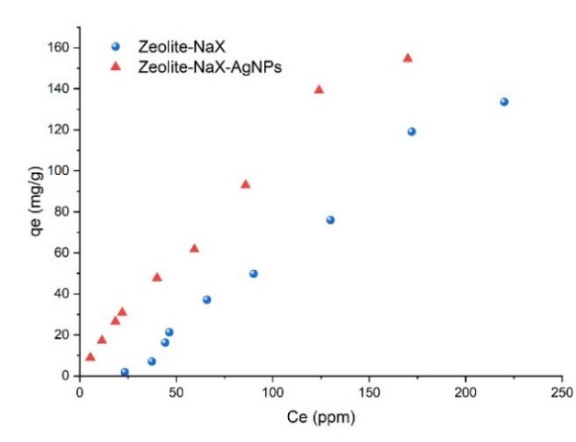  а) | 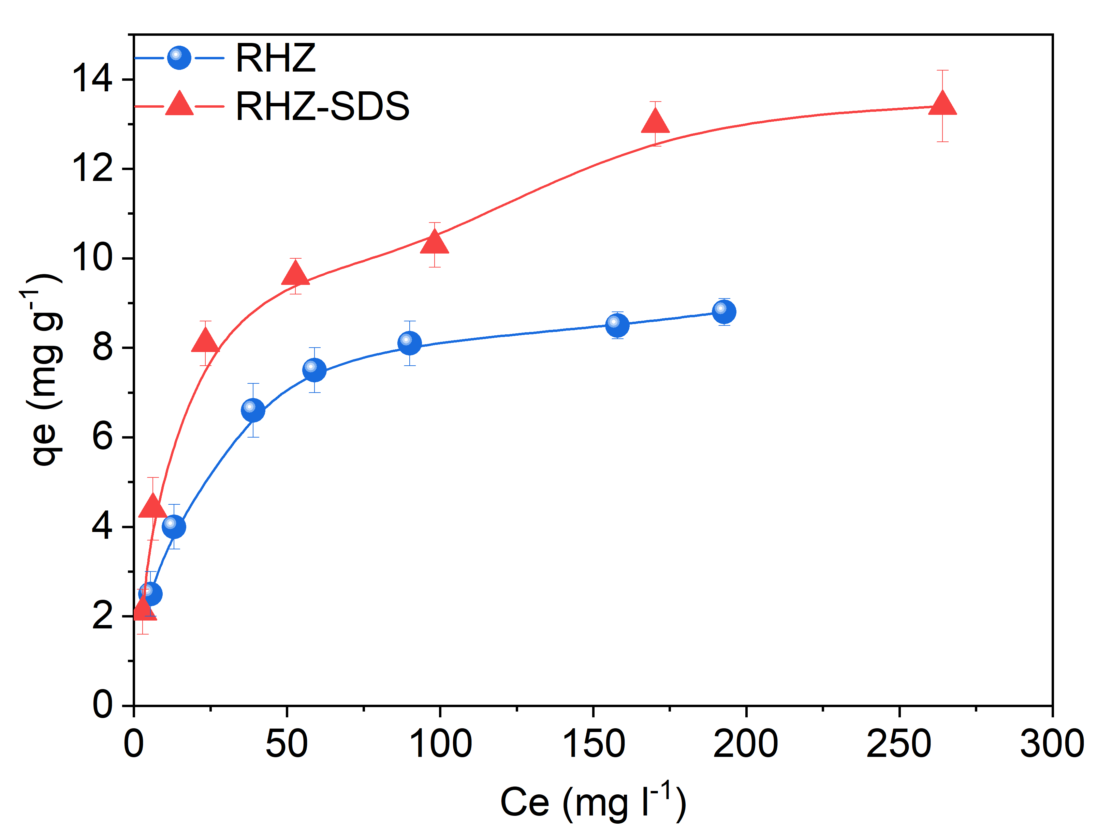  ә)
31 сурет. а) сынаптың және ә) метилен көгінің адсорбциялық изотермасы
Осылайша, изотермалық зерттеулер нәтижелері AgNPs және SDS арқылы модификациялау цеолиттердің адсорбциялық қасиеттерін айтарлықтай жақсартатынын, ал алынған нанокомпозиттердің ауыр металл иондары мен органикалық бояғыштарды жоюда жоғары тиімді сорбенттер ретінде перспективалы екенін сенімді түрде дәлелдейді.
Адсорбциялық қабілеттерді бағалау үшін Лангмюр, Фрейндлих, Темкин және Дубинин-Радушкевич (Д-Р) үлгілері қолданылды (кесте 17). Периодты адсорбциялық изотермалар арқылы бастапқы және модификацияланған цеолиттердің адсорбциялық сипаттамалары анықталды.
Лангмюр моделінің талдауы нәтижесінде бастапқы синтетикалық Қызылорда цеолиті үшін адсорбцияның ең жоғары сыйымдылығы qᵐₐₓ = 9,2 мг/г болды, бұл салыстырмалы түрде төмен мән физикалық адсорбция басым екенін көрсетеді. Себебі бұл жағдайда цеолит беті теріс зарядталған, сондықтан катиондармен электростатикалық тартылыс әлсіз болады. SDS-Қызылорда нанокомпозиті үлгісінде бет заряд күштірек болғандықтан, qᵐₐₓ мәні 13,48 мг/г дейін артты.
Сынап иондары үшін бастапқы Қызылорда цеолит үлгісінде qᵐₐₓ ≈ 136,98 мг/г, ал NaX–AgNPs үлгісінде 285,71 мг/г-ге дейін өсті. Бұл модификация нәтижесінде адсорбент бетінде қосымша активті орталықтар пайда болатынын және күміспен өзара әрекеттесудің химиялық сипатта екенін білдіреді [146].
Темкин моделінің талдауы бойынша, Қызылорда цеолиті–Hg²⁺ жүйесінде В ≈ 29 Дж/моль, ал AgNPs-Қызылорда нанокомпозиті үлгісінде В ≈ 35 Дж/моль шамасында болды, бұл адсорбция энергиясының беттік жабылу дәрежесіне байланысты азаятынын көрсетеді.
Д-Р моделіне сәйкес Қызылорда цеолиті үшін адсорбция энергиясы E ≈ 37,06 кДж/моль, ал AgNPs-Қызылорда нанокомпозиті үлгісінде E ≈ 132,55 кДж/моль шамасында, яғни химиялық адсорбцияның басым екенін көрсетеді [154].
Барлық үлгілер үшін Лангмюр моделінің детерминация коэффициенттері R² = 0,98–0,99 аралығында болды, бұл модельдің жоғары сәйкестігін дәлелдейді. Фрейндлих моделі үшін R² = 0,91–0,97 аралығында, сондықтан изотермалардың Лангмюр моделіне жақсы үйлесетіні анықталды. Бұл моноқабатты адсорбция басым екенін және адсорбент бетінің салыстырмалы біртектілігін көрсетеді.
Алынған нәтижелерді әдебиет деректерімен салыстырғанда, көптеген зерттеулерде модификацияланған цеолиттердің ауыр металл иондарын немесе органикалық бояғыштарды адсорбциялау сыйымдылығы 50–150 мг/г шамасында болғаны хабарланған [145]. Ал Ag-модификацияланған цеолиттер үшін qᵐₐₓ 200–300 мг/г аралығында өзгеретіні анықталған, бұл осы жұмыстағы 285,71 мг/г нәтижесімен толық сәйкес келеді [148].
17 кесте. Сынап пен метилен көгінің адсорбциялық изотермасы
Үлгілер | Параметрлер | MК |  | Hg²⁺
Үлгілер | Параметрлер | Қызылорда цеолиті | Қызылорда -SDS цеолиті | Қызылорда цеолиті | Қызылорда -AgNPs цеолиті
Ленгмюр | q_{max}, мг/г | 9,2±0,28 | 13,5±0,41 | 136,9±4,11 | 285,7±8,6
Ленгмюр | K_{L}, l мг⁻¹ | 0,068±0,002 | 0,068±0,002 | 0,005±0,0002 | 0,0058±0,0002
Ленгмюр | R² | 0,9998±0,0299 | 0,9909±0,0297 | 0,9802±0,0294 | 0,9981±0,0299
Ленгмюр | SAE | 1,1±0,03 | 6,5±0,19 | 4,3±0,13 | 4,5±0,14
Ленгмюр | SSE | 0,23±0,007 | 7,6±0,23 | 3,6±0,11 | 4,4±0,13
Ленгмюр | ARE | -0,38±-0,011 | -0,31±-0,009 | 0,61±0,018 | 1,0±0,03
Ленгмюр | n, мг/г | 0,34±0,01 | 0,38±0,011 | 0,99±0,029 | 1,0±0,03
Фрейндлих | kF | 1,66±0,05 | 1,95±0,059 | 0,54±0,016 | 1,2±0,04
Фрейндлих | R² | 0,9249±0,0277 | 0,9215±0,0276 | 0,9791±0,0294 | 0,9170±0,0275
Фрейндлих | SAE | 4,9±0,15 | 10,1±0,30 | 7,6±0,23 | 11,2±0,34
Фрейндлих | SSE | 4,3±0,13 | 18,8±0,56 | 14,4±0,43 | 19,8±0,59
Фрейндлих | ARE | 0,64±0,02 | -1,97±-0,06 | -2,39±-0,07 | 7,7±0,23
Фрейндлих | A | 0,8±0,024 | 0,9±0,027 | 0,045±0,0014 | 0,11±0,003
Tемкин | B, J моль⁻¹ | 1,83±0,05 | 2,53±0,08 | 29,3±0,88 | 35,9±1,08
Tемкин | R² | 0,9756±0,0293 | 0,9952±0,0299 | 0,9915±0,0297 | 0,9768±0,0293
Tемкин | SAE | 2,3±0,69 | 1,6±0,048 | 7,0±0,21 | 7,7±0,23
Tемкин | SSE | 0,86±0,026 | 0,49±0,015 | 14,3±0,43 | 22,3±0,66
Tемкин | ARE | 0,90±0,027 | 1,23±0,037 | 10,7±0,321 | -0,99±-0,03
Tемкин | q_{m}, мг/г | 8,3±0,25 | 12,9±0,4 | 74,1±2,2 | 160,7±4,8
Tемкин | E, KJ моль⁻¹ | 52,1±1,6 | 57,3±1,7 | 37,1±1,11 | 132,6±3,9
Д-Р | R² | 0,9600±0,0288 | 0,7373±0,0221 | 0,8213±0,0246 | 0,8701±0,0261
Д-Р | SAE | 1,9±0,05 | 9,1±0,27 | 12,8±0,38 | 13,6±0,41
Д-Р | SSE | 0,98±0,029 | 34,1±1,024 | 73,9±2,2 | 63,9±1,9
Д-Р | ARE | 0,12±0,004 | -11,96±-0,36 | 4,0±0,12 | 10,3±0,31

Қорытындылай келе, модификацияланған цеолиттер жоғары адсорбциялық сыйымдылық пен энергия мәндерін көрсетіп, ауыр металл иондары мен органикалық ластаушыларды тиімді жоюда әлеуетті адсорбенттер қатарына жатады.
Ерітіндідегі сынап иондары металдық күміспен (Ag⁰) өзара әрекеттесіп, Hg/Ag теориялық стехиометриялық қатынасы 0,5 жағдайында тотығу–тотықсыздану реакциясы арқылы нөлдік валентті сынаптың (Hg⁰) түзілуіне әкеледі:
2Ag⁰ + Hg²⁺→ 2Ag⁺+Hg⁰ (5)
Түзілген Hg⁰ әрі қарай металдық күміспен әрекеттесіп, әртүрлі аралық интерметалдық қосылыстар мен амальгамалық құрылымдар түзеді:
0.9Hg⁰+1.1Ag⁰→Ag_{1.1}Hg_{0.9} (6)
3Hg⁰ +2Ag⁰ → Ag₂Hg₃ (7)
Эксперименттік деректер Hg²⁺ концентрациясының төмендеуі Hg⁰ мөлшерінің азаюымен салыстырғанда Hg:Ag молярлық қатынасының салыстырмалы түрде жоғары болуымен сипатталатынын көрсетті, бұл жою тиімділігінің жоғары болуына тікелей ықпал етеді. Мұндай нәтиже Ag нанобөлшектері енгізілген Қызылорда нанокомпозитінің бастапқы цеолитпен салыстырғанда айтарлықтай жоғары адсорбциялық–редукциялық белсенділік көрсететінін дәлелдейді.
Сонымен қатар, көрсетілген тотығу–тотықсыздану сатылары жою механизмінің тек бастапқы кезеңін ғана сипаттайды. Реакцияның кейінгі сатыларында Hg⁰ пен Ag⁰ арасында амальгация үдерістері, интерметалдық фазалардың түзілуі және беттік кешендену құбылыстары жүреді. Бұл көпсатылы механизм AgNPs бар нанокомпозиттердің сынапты жоғары тиімділікпен иммобилизациялайтынын және олардың функционалдық белсенділігінің жоғары екенін көрсетеді.
Барлық тәжірибелер үш рет қайталанып жүргізілді. Нәтижелердің қайта өндірілуі қанағаттанарлық болды, салыстырмалы қателік 5%-дан аспады.

ҚОРЫТЫНДЫ
Осы диссертациялық жұмыста алғаш рет күріш қауызы мен көмір ұшпа күлі сияқты қолжетімді және экологиялық тұрғыдан проблемалы қалдықтарды терең қайта өңдеу арқылы жоғары функционалды цеолиттер мен нанокомпозиттік материалдарды алу жолдары кешенді түрде зерттеліп, олардың судағы улы ластаушыларды жоюдағы жоғары тиімділігі ғылыми тұрғыда дәлелденді. Алынған нәтижелердің жиынтығы жұмыстың жоғары ғылыми маңыздылығын, жаңалығын және практикалық әлеуетін айқын көрсетеді.
Күріш қауызы негізінде синтезделген кремний диоксиді жоғары құрылымдық сапамен сипатталды: XRD талдауы аморфты құрылымға тән 2θ ≈ 24° аймағындағы кең диффузиялық шыңды көрсетті, бұл материалдың толық аморфтылығын сенімді түрде растады. SEM зерттеулері бөлшектердің наномөлшерлі (шамамен 50 нм) және морфологиялық біркелкі екенін көрсетті. BET және DFT әдістерімен алынған деректер синтезделген кремний диоксидінің дамыған кеуекті құрылымға ие екенін дәлелдеді: меншікті бет ауданы 120–150 м²/г, кеуек көлемі 0,5–0,8 см³/г, ал кеуек диаметрі 18,4–26,4 нм аралығында болды. XRF және EDS нәтижелері бойынша тазартылған үлгілердегі SiO₂ мөлшері 98,2–99,7%-ға дейін жетіп, алынған материалдың жоғары тазалығы мен технологиялық сапасын көрсетті. Бұл көрсеткіштер алынған кремний диоксидіді тек сорбциялық емес, сонымен қатар мембраналық, катализдік және функционалдық материалдар алу үшін де перспективалы шикізат ретінде қарастыруға мүмкіндік береді.
Көмір ұшпа күлінен цеолиттер синтездеу барысында алюмосиликат құрылымының қайта түзілу механизмі сәтті жүзеге асқаны анықталды. XRF және XRD талдаулары нәтижесінде синтезден кейін Na₂O мөлшерінің 6–7 есе артуы, Si/Al қатынасының төмендеуі және анальцим мен содалит тәрізді цеолиттік фазалардың қалыптасуы процестің теориялық заңдылықтарға толық сәйкес келетінін көрсетті. BET деректері бойынша бастапқы күлдер үшін меншікті бет ауданы 18–20 м²/г деңгейінде болса, синтезделген цеолиттерде бұл көрсеткіш 88–112 м²/г-ге дейін артты, ал кеуек көлемі 0,04–0,07 см³/г-тан 0,3 см³/г-қа дейін ұлғайды. Мұндай құрылымдық эволюция алынған цеолиттердің адсорбциялық және ионалмасу қасиеттерінің айтарлықтай жақсарғанын дәлелдейді. Сонымен қатар бөлшек өлшемдерінің Dv50 мәндері 57–109 мкм-ден 25–28 мкм-ге дейін төмендеп, материалдардың жоғары дисперстілігі мен қолданбалы тиімділігі қалыптасқаны анықталды.
Күріш қауызы күлінен алынған NaX цеолитінің Ag нанобөлшектерімен және SDS арқылы модификациялануы нәтижесінде құрылымдық тұтастығы сақталған, бірақ функционалдық қасиеттері түбегейлі күшейтілген нанокомпозиттер алынғаны эксперименттік түрде дәлелденді. XRD бойынша Ag нанобөлшектеріне тән 2θ = 38,2° және 44,2° шыңдары анық тіркеліп, Шеррер теңдеуімен есептелген кристаллит өлшемі 16,4 нм екенін көрсетті. EDS нәтижелері бойынша NaX–AgNPs үлгісіндегі күміс мөлшері 2,05 ± 0,05 мас. үлесі % құрап, Ag нанобөлшектерінің цеолит матрицасына сәтті енгізілгенін дәлелдеді. BET нәтижелері бойынша NaX үшін беттік аудан 62,5 м²/г, NaX–AgNPs үшін 66,0 м²/г болып, модификация кезінде құрылымдық тұрақтылық сақталғаны көрсетілді.
Адсорбциялық сынақтар жұмыстың ең маңызды қолданбалы нәтижелерінің бірі болып табылады. Сынап иондары үшін бастапқы NaX цеолитінің жою тиімділігі 27,3% деңгейінде болса, NaX–AgNPs нанокомпозиті үшін бұл көрсеткіш 76,8%-ға дейін артты. Метилен көк үшін бастапқы цеолит тек 19% жою тиімділігін көрсетсе, NaX–SDS және NaX–AgNPs үлгілері 87,7%-ға дейін жоғары нәтижеге қол жеткізді. Изотермалық талдау нәтижесінде Лангмюр моделі бойынша Hg²⁺ үшін максималды адсорбциялық сыйымдылық NaX үлгісінде 136,98 мг/г, ал NaX–AgNPs үшін 285,71 мг/г екені анықталды. Бұл мәндер халықаралық әдебиеттердегі ең жоғары көрсеткіштермен бәсекелес және алынған материалдардың жоғары тиімді адсорбенттер қатарына жататынын сенімді түрде дәлелдейді. Кинетикалық модельдеу барлық жүйелер үшін псевдоекінші ретті модельдің жоғары сәйкестігін көрсетті (R² = 0,98–0,99), бұл адсорбция процесінде хемосорбциялық механизмдердің басым екенін көрсетеді.
Осылайша, диссертациялық жұмыстың нәтижелері теориялық тұрғыдан алюмосиликаттардың қайта түзілу механизмдерін, цеолиттердің модификацияланған жүйелердегі құрылым–қасиет–тиімділік байланысын тереңдетіп түсіндіруге мүмкіндік берсе, практикалық тұрғыдан экологиялық таза, арзан шикізаттан алынатын жоғары тиімді адсорбенттерді жасауға нақты ғылыми негіз қалыптастырды. Ұсынылған технологиялар су тазарту, экологиялық ремедиация және өнеркәсіптік ағынды суларды өңдеу салаларында қолдануға толық жарамды және Қазақстан жағдайында импортты алмастыратын ғылыми-технологиялық шешім ретінде ерекше өзектілікке ие.

ҚОЛДАНЫЛҒАН ӘДЕБИЕТТЕР ТІЗІМІ:
1. Z. Tauanov, D. Shah, V. Inglezakis, P.K. Jamwal, Hydrothermal synthesis of zeolite production from coal fly ash: A heuristic approach and its optimization for system identification of conversion, J. Clean. Prod. 182 (2018) 616–623.
2. Международное энергетическое агентство (IEA). Coal 2024: Analysis and forecast to 2027 [Электронный ресурс]. – Париж: IEA, 2024. – Режим доступа: https://www.iea.org/reports/coal-2024/executive-summary, свободный. – Дата обращения: 25.08.2025.
3. Международное энергетическое агентство (IEA). Global Energy Review 2025: Coal Analysis [Электронный ресурс]. – Париж: IEA, 2025. – Режим доступа: https://www.iea.org/reports/global-energy-review-2025/coal, свободный. – Дата обращения: 25.08.2025.
4. Международное энергетическое агентство (IEA). Coal Mid-Year Update – July 2024 [Электронный ресурс]. – Париж: IEA, 2024. – Режим доступа: https://www.iea.org/reports/coal-mid-year-update-july-2024/overview, свободный. – Дата обращения: 25.08.2025.
5. World Coal Institute. The Coal Resource: A Comprehensive Overview of Coal. Where Does Coal Come From? What Is It? London: World Coal Institute, 2005, pp. 1–44.
6. C. Belviso, State-of-the-art applications of fly ash from coal and biomass: A focus on zeolite synthesis processes and issues, Prog. Energy Combust. Sci. 000 (2017) 1–27.
7. Z.T. Yao, X.S. Ji, P.K. Sarker, J.H. Tang, L.Q. Ge, M.S. Xia, Y.Q. Xi, A comprehensive review on the applications of coal fly ash, Earth-Science Rev. 141 (2015) 105–121.
8. Kamara S., Foday Jr E. H., Wang W. A Review on the Utilization and Environmental Concerns of Coal Fly Ash // American Journal of Chemistry and Pharmacy. — 2023. — Vol. 2, No. 2. — P. 53–65.
9. Mathapati M., Amate K., Prasad C. D., Jayavardhana M. L., Raju T. H. A review on fly ash utilization // Materials Today: Proceedings. — 2022. — Vol. 50, Part 5. — P. 1535–1540.
10. Lv L., Liu J., Li F., Mu X., Ren Y., Ren B., Yin F., Zhu G. An investigation into the composition of the mineral phase of fly ash using advanced techniques // Global NEST Journal. — 2025. — Vol. 27, No. 3. — Art. 06883.
11. Kanesalingam B., Fernando W.A.M., Panda S., Jayawardena C., Attygalle D., Amarasinghe D.A.S. Harnessing the Capabilities of Microorganisms for the Valorisation of Coal Fly Ash Waste through Biometallurgy // Minerals. — 2023. — Vol. 13, No. 6. — Art. 724.
12. Shaji N., Holmes N., Tyrer M. Early Age Assessment of a New Course of Irish Fly Ash as a Cement Replacement // Applied Sciences. — 2024. — Vol. 14, No. 10. — Art. 4128.
13. R.S. Blissett, N.A. Rowson, A review of the multi-component utilisation of coal fly ash, Fuel. 97 (2012) 1–23.
14. Kuźnia M. A Review of Coal Fly Ash Utilization: Environmental, Energy, and Material Assessment // Energies. — 2024. — Vol. 18, No. 1. — Art. 52.
15. Yang J., Li L., Wang W. Study on the Hydrophobic Modification Mechanism of Stearic Acid on the Surface of Coal Gasification Fly Ash // Molecules. — 2024. — Vol. 29, No. 17. — Art. 4071.
16. J. Xie, Z. Wang, D. Wu, H. Kong, Synthesis and properties of zeolite/hydrated iron oxide composite from coal fly ash as efficient adsorbent to simultaneously retain cationic and anionic pollutants from water, Fuel. 116 (2014) 71–76.
17. A. Duta, M. Visa, Simultaneous removal of two industrial dyes by adsorption and photocatalysis on a fly-ash-TiO2 composite, J. Photochem. Photobiol. A Chem. 306 (2015) 21–30.
18. M. Visa, Synthesis and characterization of new zeolite materials obtained from fly ash for heavy metals removal in advanced wastewater treatment, Powder Technol. 294 (2016) 338–347.
19. Xu S., Zhang Y., Guo J., Wu A., Xiang X., Sun H. Experimental and modeled analysis of contaminant mobility in coal fly ash landfills under continuous rainfall regimes // Scientific Reports. — 2025. — Vol. 15, Article 2758.
20. Zhang J., Li C., Zhang T. An Assessment of the Mobility of Toxic Elements in Coal Fly Ash Using the Featured BPNN Model // Sustainability. — 2023. — Vol. 15. — No. 23. — Art. 16389.
21. H. Cho, D. Oh, K. Kim, A study on removal characteristics of heavy metals from aqueous solution by fly ash, J. Hazard. Mater. 127 (2005) 187–195.
22. Mahatmanti F. W., Jumaeri, Kusumastuti E. The adsorption behavior of individual Cu (II), Zn (II), and Cd (II) ions over a CuO-modified ceramic membrane synthesized from fly ash // Journal of King Saud University – Science. — 2023. — Vol. 35, Is. 8. — 102866.
23. Buzukashvili S., Sommerville R., Rowson N. A., Waters K. E. An overview of zeolites synthesised from coal fly ash and their potential for extracting heavy metals from industrial wastewater // Canadian Metallurgical Quarterly. — 2023.
24. Munyengabe A., Banda M., Augustyn W., Netshiongolwe K., Ramutshatsha-Makhwedzha D. Application of coal fly ash for trace metal adsorption from wastewater: A review // Heliyon. — 2024. — Vol. 10, Article e31494.
25. Hijazi, D.A. Sustainable waste utilization: Geopolymeric fly ash waste as an effective phenol adsorbent for environmental remediation / D.A. Hijazi, A. BiBi, M.A. Al-Ghouti // Resources, Environment and Sustainability. — 2024. — Vol. 15. — Art. 100142.
26. Eteba, A. Utilization of chemically modified coal fly ash as cost-effective adsorbent for removal of hazardous organic wastes / A. Eteba, M. Bassyouni, M. Saleh // International Journal of Environmental Science and Technology. — 2023.
27. M. Sarmah, B.P. Baruah, P. Khare, A comparison between CO2 capturing capacities of fly ash-based composites of MEA/DMA and DEA/DMA, Fuel Process. Technol. 106 (2013) 490–497.
28. N.M. Agyei, C.A. Strydom, J.H. Potgieter, The removal of phosphate ions from aqueous solution by fly ash, slag, ordinary Portland cement and related blends, Cem. Concr. Res. 32 (2002) 1889–1897.
29. A. Ugurlu, B. Salman, Phosphorus removal by fly ash, Environ. Int. 24 (1998) 911– 918.
30. S. Wang, T. Terdkiatburana, M.O. Tadé, Single and co-adsorption of heavy metals and humic acid on fly ash, Sep. Purif. Technol. 58 (2008) 353–358.
31. M. Akhtar, S.M. Hasany, M.I. Bhanger, S. Iqbal, Low-cost sorbents for the removal of methyl parathion pesticide from aqueous solutions, Chemosphere. 66 (2007) 1829– 1838.
32. National Academies of Sciences, Engineering, and Medicine. Use of supplementary cementitious materials for concrete. – Washington, DC: The National Academies Press, 2025.
33. Runganga D., Okonta F., Musonda I. Strength and durability properties of high-volume fly ash (HVFA) binders: a systematic review // CivilEng. — 2024. — Vol. 5, No. 2, P. 435–460.
34. Sutrisno W., Triwulan, Pujo Aji, Faimun, Tajunnisa Y., Wulandari K. D. A case study of concrete incorporating high volume fly ash and bottom ash for sustainable housing // Civil Engineering and Architecture. – 2024. – Vol. 12, No. 5. – P. 3179–3192.
35. Ashfaq M. H. Up-scaling of fly ash-based geopolymer concrete to enhance mechanical and durability performance // Materials Today: Proceedings. — 2024. — Vol. 82, Part 1, P. 142–148.
36. Hu H., Jiang M., Tang M., Liang H., Cui H., Liu C., Ji C., Wang Y., Jian S., Wei C., Song S. Prediction of compressive strength of fly ash-based geopolymers concrete based on machine learning // Results in Engineering. – 2025. – Vol. 27. – Art. 106492.
37. Shamsah M., Kalfat R., Subramaniam K. V. L. Impact of low NaOH molarities on mechanical and durability properties of ambient and oven-cured fly ash geopolymer concrete // Journal of Building Engineering. – 2025. – Vol. 105.
38. Malkawi A. B. Assessing the strength characteristics and environmental aspects of fly ash-based geopolymer concrete // Infrastructures. – 2025. – Vol. 10, No. 7. – Art. 168.
39. Horvatinec J., Buczny J., Ondrasek G. Fly ash application impacts master physicochemical pedovariables: A multilevel meta-analysis // Journal of Environmental Management. – 2024. – Vol. 368. – 122066.
40. M. Basu, M. Pande, P.B.S. Bhadoria, S.C. Mahapatra, Potential fly-ash utilization in agriculture: A global review, Prog. Nat. Sci. 19 (2009) 1173–1186.
41. M. Erol, S. Küçükbayrak, A. Ersoy-Meriçboyu, Comparison of the properties of glass, glass–ceramic and ceramic materials produced from coal fly ash, J. Hazard. Mater. 153 (2008) 418–425.
42. A. Kara, H. Kurama, Y. Kara, S. Kurama, Utilization of Coal Combustion Fly Ash in Terracotta Bodies, Key Eng. Mater. 264–268 (2004) 2513–2516.
43. Z. Jing, Y.-Y. Li, S. Cao, Y. Liu, Performance of double-layer biofilter packed with coal fly ash ceramic granules in treating highly polluted river water, Bioresour. Technol. 120 (2012) 212–217.
44. N.U. Kockal, Utilisation of different types of coal fly ash in the production of ceramic tiles, Bol. La Soc. Esp. Ceram. y Vidr. 51 (2012) 297–304.
45. Du Y., Zhang Y., Liu H., et al. Integrating fly ash into high-temperature ceramic glazes // Sustainability. – 2025. – Vol. 17. – No. 17. – Art. 8017.
46. López-Perales J. F., Contreras J. E., Vázquez-Rodríguez F. J., Gómez-Rodríguez C., Díaz-Tato L., Banda-Muñoz F., Rodríguez E. A. Fly ash as a secondary raw material improving the sustainable characteristics of a conventional silicoaluminate refractory castable // Inorganics. – 2025. – Vol. 13. – No. 11. – Art. 367.
47. Yuan Q., Robert D., Mohajerani A., Tran P., Pramanik B. K. Utilisation of waste-to-energy fly ash in ceramic tiles // Construction and Building Materials. – 2022. – Vol. 347. – Art. 128475.
48. Hajjou H., Kacimi M., Achour S., et al. Cordierite-based ceramics from stevensite clay and coal fly ash: synthesis and properties // (T&F journal). – 2023.
49. Valášková M., Blahůšková V., Edelmannová M. F., Matějová L., Soukup K., Plevová E. Clay/Fly Ash Bricks Evaluated in Terms of Kaolin and Vermiculite Precursors of Mullite and Forsterite, and Photocatalytic Decomposition of the Methanol–Water Mixture // Minerals. – 2023. – Vol. 13. – No. 9. – Art. 1114.
50. Emekwisia C. C., Olelewe C. J., Ibeachusi C. C., Akhabue O. B. Experimental analysis on the mechanical and microstructural properties of aluminium-fly ash composite // FUOYE Journal of Engineering and Technology. — 2024. — Vol. 9, No. 2, P. 307–312.
51. Mayanglambam F., Russell M. Reusing oxide-based pulverised fly ash and medical waste particles to develop electroless nickel composite coatings (Ni–P/fly ash and Ni–P/SiO2–Al2O3) // International Journal of Minerals, Metallurgy and Materials. – 2020. – Vol. 27. – No. 8. – P. 1147–1156.
52. Yadav V. K., Singh B., Gnanamoorthy G., et al. Recent Advances in Methods for Recovery of Cenospheres from Fly Ash and Their Emerging Applications in Ceramics and Wastewater Treatment // Crystals. – 2021. – Vol. 11. – No. 9. – Art. 1067.
53. Li M., Li P., Gao Q., Li S., Chen R., Wen H., Li C. Fly ash coated with alumina sol for improving strength and thermal insulation of mullite porous ceramics // Construction and Building Materials. – 2024.
54. Cui Zh., Hao T., Yao Sh., Xu H. Preparation of porous mullite ceramic supports from high alumina fly ash // Journal of Material Cycles and Waste Management. – 2023.
55. Hu T., Kou L., Yang L., Zhou B., Zhou J. Micro-structural evolution of high aluminium fly ash enhanced by microwave heating to accelerate activation reaction process // Powder Technology. – 2021. – Vol. 377. – P. 739–747.
56. Villota-Enríquez, M.D., & Rodríguez-Páez, J.E. Bio-silica production from rice husk for environmental remediation: Removal of methylene blue from aqueous solutions // Materials Chemistry and Physics. — 2023. — Vol. 301. — Article 127671.
57. Fernández Ledesma, E. Evaluation of rice husk as an excipient for the pharmaceutical industry / E. Fernández Ledesma, C. Rodríguez Acosta, M. Liva Garrido, I. Díaz Polanco, D. Cazanave Guarnaluce // Journal of Materials and Environmental Science. – 2015. – V. 6. – No. 1. – P. 114 – 118.
58. Maamur K. N., Jais U. S. Rice husk derived silica aerogel as chromatographic packing material for colour separation of purple orchid (Cattleya bowringiana) flower // Materials Research Innovations. — 2009. — Vol. 13, Is. 3. — P. 334–336.
59. Ren X., et al. Integrated synthesis of zeolites from coal fly ash // Aerosol and Air Quality Research. — 2020. — Vol. 20. — P. 1200–1220.
60. Zhang Y., Feng L., Wang X. Zeolite synthesized from coal fly ash produced by a gasification process and its adsorption behavior for Ni(II) // Minerals. — 2018. — Vol. 8(3). — 116.
61. Islam M.R., et al. CO2 capture using zeolite synthesized from coal fly ash and subsequent removal of methylene blue // ACS Sustainable Chemistry & Engineering. — 2024.
62. Food and Agriculture Organization of the United Nations. FAOSTAT: Crops and livestock products – Rice, paddy (World, 2022). – Rome : FAO, 2023.
63. Kordi M., Farrokhi N., Pech-Canul M. I., Ahmadikhah A. Rice husk at a glance: From agro-industrial to modern applications // Rice Science. – 2024. – Vol. 31. – No. 1. – P. 14–32.
64. Piyathissa S. D. S., Kahandage P. D., Namgay, Zhang H., Noguchi R., Ahamed T. Introducing a novel rice husk combustion technology for maximizing energy and amorphous silica production using a prototype hybrid rice husk burner to minimize environmental impacts and health risk // Energies. — 2023. — Vol. 16, No. 3. — Art. 1120.
65. Rohani, A.B.; Rosiyah, Y.; Seng, N.G. Production of High Purity Amorphous Silica from Rice Husk // Procedia Chemistry. – 2016. – V. 19. – P. 189–195.
66. Fatai, O.A. Production and Characterization of Porous Insulating Fired Bricks from Ifon Clay with Varied Sawdust Admixture / O.A. Fatai // Journal of Minerals and Materials Characterization and Engineering. – 2012. – V. 11. – No. 10. – P. 970 – 975.
67. Kumar, S. Utilization of Rice Husk and Their Ash: A Review / S. Kumar, P. Sangwan, R. Dhankhar, V. Mor, S. Bidra // Research Journal of Chemical and Environmental Sciences. – 2013. – V. 1. – Is. 5. – P. 126 – 129.
68. Патент РФ 2394764 МПК C01B 33/12. Способ получения диоксида кремния. Земнухова Л. А., Федорищева Г. А. Заявка: 2009114380/15, 15.04.2009. Опубликовано: 20.07.2010. Бюл. № 20.
69. Патент РФ 2488558 МПК C01B 33/12. Способ получения аморфного микрокремний диоксидіа высокой чистоты из рисовой шелухи. Общество с ограниченной ответственностью "Рисилика". Заявка: 2011136382/05, 01.09.2011. Опубликовано: 27.07.2013 Бюл. № 21.
70. Hamidu I., Afotey B., Kwakye-Awuah B., Anang D. A. Synthesis of silica and silicon from rice husk feedstock: A review // Heliyon. – 2025. – Vol. 11. – Iss. 4. – e42491.
71. Сулейменова М., Жарылқан С., Мекенова М., Төлепова А., Мутушева Л., Азат С., Тауанов Ж. Получение синтетического цеолита и нанокомпозита из рисовой шелухи для удаления ионов ртути из воды // Chemical Bulletin of Kazakh National University. – 2023. – № 2–3. – С. 4–11.
72. Suleimenova M., Zharylkhan S., Mekenova M., Mutushev A., Azat S., Tolepova A., Baimenov A., Satayeva A., Tauanov Z. Fusion-Assisted Hydrothermal Synthesis of Technogenic-Waste-Derived Zeolites and Nanocomposites: Synthesis, Characterization, and Mercury (II) Adsorption // International Journal of Molecular Sciences. – 2023. – Vol. 24. – No. 14. – Art. 11317.
73. Nittaya, T. Synthesis and Characterization of Nanosilica from Rice Husk Ash Prepared by Precipitation Method / T. Nittaya, N. Apinon // Special Issue on Nanotechnology. – 2008. – No. 7. – P. 59 – 65.
74. Prashanta, K.J. Synthesis and characterization of nanosilica prepared by precipitation method / K.J. Prashanta, A. Saha, P. Sabita, K.M. Bijay // Colloids and Surfaces A: Physicochemical and Engineering Aspects. – 2004. – V. 240. – Is. 1–3. – P. 173 – 178.
75. Zain, M.F.M.; Islam, M.N.; Mahmud, F.; Jamil, M.A. Production of rice husk ash for use in concrete as a supplementary cementitious material // Construction and Building Materials. – 2011. – Vol. 25. – Is. 2. – P. 798–805.
76. Патент США 3959007A. Process for the preparation of siliceous ashes. Norman Pitt. Заявка: 05/407.907, 19.10.1973. Опубликовано: 25.05.1976.
77. Rhaman, M.T. Preparation and characterization of activated carbon and amorphous silica from rice husk / M.T. Rhaman, M.A. Haque, M.A. Rouf, M.A.B. Siddique, M.S. Islam // Bangladesh Journal of Scientific and Industrial Research. – 2015. – No. 50. – P. 263 – 270.
78. Елецкий П. М. Синтез и исследование углерод-кремний диоксидіных нанокомпозитов, мезо- и микропористых углеродных материалов из высокозольной биомассы : автореф. дис. ... канд. хим. наук. — Новосибирск, 2009. — 18 с.
79. D. Czarna, P. Baran, P. Kunecki, R. Panek, R. Żmuda, M. Wdowin, Synthetic zeolites as potential sorbents of mercury from wastewater occurring during wet FGD processes of flue gas, J. Clean. Prod. 172 (2018) 2636–2645.
80. Z. Tauanov, D. Shah, G. Itskos, V. Inglezakis, Optimized Production of Coal Fly Ash Derived Synthetic Zeolites for Mercury Removal from Wastewater, IOP Conf. Ser. Mater. Sci. Eng. 230 (2017).
81. Li, Y., Zhao, Y., & Wang, W. (2017). Synthesis of zeolite from rice husk ash and its application for wastewater treatment. Journal of Environmental Chemical Engineering, 5(5), 4539–4546.
82. Wang, J., Wang, S., & Wang, X. (2019). Preparation and characterization of zeolite synthesized from rice husk ash and its adsorption of heavy metals. Environmental Science and Pollution Research, 26(15), 15625–15636.
83. Zhang, H., Liu, X., & Chen, F. (2021). Removal of heavy metal ions from aqueous solutions by zeolite synthesized from rice husk. Journal of Cleaner Production, 295, 126404.
84. J. Liu, D. Wang, J.F. Chen, Y. Zhang, Cobalt nanoparticles imbedded into zeolite crystals: A tailor-made catalyst for one-step synthesis of gasoline from syngas, Int. J. Hydrogen Energy. 41 (2016) 21965–21978.
85. Жұмабаев, А. Б. (2023). Күріш қауызы негізіндегі цеолиттердің су тазартудағы тиімділігі. Қазақстан экология журналы, 9(1), 23–35.
86. Rakhimova G. Utilization of fly ash in composite cements and challenges in Kazakhstan // Buildings. – 2025. – Vol. 15, No. 19. – Art. 3523.
87. J. Goscianska, M. Ptaszkowska-Koniarz, M. Frankowski, M. Franus, R. Panek, W. Franus, Removal of phosphate from water by lanthanum-modified zeolites obtained from fly ash, J. Colloid Interface Sci. 513 (2018) 72–81.
88. Osgood M. R. Nanocomposites for Electronics. — Amsterdam: Elsevier, 2019. — 452 p. — (Series in Materials Science). — ISBN 978-0-12-814023-2.
89. Zhang X., Li Y., Chen H., Wang Z., Liu J. Nanocomposite materials for flexible electronics // Advanced Materials. — 2018. — Vol. 30, No. 12. — Art. 1704234.
90. Singh K. S., Patel R., Kumar A., Sharma V. Nanocomposites in regenerative medicine // Biomaterials. — 2019. — Vol. 219. — Art. 119361.
91. C.F. Carolin, P.S. Kumar, A. Saravanan, G.J. Joshiba, M. Naushad, Efficient techniques for the removal of toxic heavy metals from aquatic environment: A review, J. Environ. Chem. Eng. 5 (2017) - Б. 2782–2799.
92. Zharylkhan S., Sultakhan S., Suleimenova M., Azat S., Sailaukhanuly Y., Tulepov M., Tauanov Z. Enhanced adsorption of mercury and methylene blue using silver and surface modified zeolite-NaX derived from rice husk // Engineered Science. – 2024. – Vol. 31. – Art. 1241.
93. Jang H., Kim D., Lee K. Synthesis of silica and silicon from rice husk feedstock: A review // Heliyon. – 2025. – Vol. 11, Issue 5. – P. e37966.
94. Rizwan M., et al. Rice husk-derived mesoporous biogenic silica nanoparticles for biomedical applications // Journal of Nanobiotechnology. – 2023. – Vol. 21, Article 144.
95. Naskar M. K., Chatterjee M. Synthesis and Characterization of Nanosilica from Rice Husk // Materials Sciences and Applications. – 2017. – Vol. 8, No. 6. – P. 342–351.
96. Yuvakkumar R., et al. High-purity silica nanoparticles from rice husk using a simple chemical method // Materials Chemistry and Physics. – 2014. – Vol. 143, Issues 1. – P. 17–24.
97. Yuan S., Hou Y., Liu S., Ma Y. A Comparative Study on Rice Husk, as Agricultural Waste, in the Production of Silica Nanoparticles via Different Methods // Materials. – 2024. – Vol. 17, No. 6. – P. 1271.
98. Tessema A. An Overview of Current and Prognostic Trends on Synthesis, Characterization, and Applications of Biobased Silica // Advances in Materials Science and Engineering. – 2023. – Article ID 4865273.
99. Rodríguez-Otero A., Vargas V., Galarneau A., Castillo J., Christensen J. H., Bouyssière B. Sustainable Harnessing of SiO₂ Nanoparticles from Rice Husks: A Review of the Best Synthesis and Applications // Processes. – 2023. – Vol. 11, No. 12. – P. 3373.
100. Popova M., Mitova V., Dimitrov M., Rosmini C., Tsacheva I., Shestakova P., Karashanova D., Karadjova I., Koseva N. Mesoporous Silica with an Alveolar Construction Obtained by Eco-Friendly Treatment of Rice Husks // Molecules. – 2024. – Vol. 29, № 15. – Art. 3540.
101. Liu D., Seeburg D., Kreft S., Bindig R., Hartmann I., Schneider D., Enke D., Wohlrab S. Rice Husk Derived Porous Silica as Support for Pd and CeO₂ for Low Temperature Catalytic Methane Combustion // Catalysts. – 2019. – Vol. 9, № 1. – Art. 26.
102. Dhaneswara D., Fatriansyah J.F., Situmorang F.W., Haqoh A.N. Synthesis of Amorphous Silica from Rice Husk Ash: Comparing HCl and CH₃COOH Acidification Methods and Various Alkaline Concentrations // International Journal of Technology. — 2020. — Vol. 11, No. 1. — P. 200–208.
103. Azat S., Kapizov O., Akhmetov M., et al. Extraction of high-purity silica from rice husk via hydrochloric acid leaching treatment // Turkish Journal of Chemistry. – 2021. – Vol. 45, № 2. – P. 345–356.
104. Sawasdee V., et al. Rice Husk Ash Characterization and Utilization as a Source of Silica // Chemical Engineering Transactions. – 2022. – Т. 93. – Б. 79–84.
105. Jeong H. W., Kim J., Park S. Comparative Analysis of Biosilica from Rice Husk and Its Characterization // Polymers. – 2025. – Vol. 17, № 3. – Art. 406.
106. Hamidu I., Bawa S., Abubakar L., et al. Synthesis of silica and silicon from rice husk feedstock: A review // Materials Today: Sustainability. – 2025. – Vol. 23. – P. 100456.
107. Ahmaruzzaman M. A review on the utilization of fly ash // Progress in Energy and Combustion Science. – 2010. – Vol. 36. – P. 327–363.
108. Längauer D., Jaspers M., Rybachuk M., et al. Preparation of synthetic zeolites from coal fly ash by alkaline hydrothermal treatment // Applied Clay Science. – 2021. – Vol. 199. – Art. 105963. – DOI: 10.1016/j.clay.2020.105963.
109. Panitchakarn P., Laosiripojana N., Viriya-umpikul N., Pavasant P. Synthesis of high-purity Na-A and Na-X zeolite from coal fly ash // Journal of the Air & Waste Management Association. – 2014. – Vol. 64. – No. 5.
110. Hamidi A., et al. Fly ash treatment via conventional and microwave-assisted organic-acid leaching: kinetics and LCA // Journal / PubMed. – 2024. – (microwave-assisted leaching study).
111. Wang H., Zhang Y., Liu Z., Chen G., Li Y., Xu J. Melting characteristics of coal ash and properties of resulting slags: relation to SiO₂, Al₂O₃ and Fe₂O₃ contents // ACS Omega. – 2021. – Vol. 6. – No. 19. – P. 12626–12636.
112. Paramitha T. Conversion of coal fly ash to zeolite by alkaline fusion–hydrothermal method: A review // Proceedings of the International Seminar of Science and Applied Technology (ISSAT 2020). – 2020.
113. Gomes S., Lancellotti I., et al. Characterization of mullite in silicoaluminous fly ash by XRD and other techniques // Applied Clay Science. – 2000. – Vol. 16. – P. 123–134.
114. Grabias-Blicharz E., et al. Mechanochemically Assisted Coal Fly Ash Conversion into Zeolitic Materials: synthesis and characterization // Materials. – 2022. – Vol. 15. – Art. 7112.
115. Vu D. H., Le T. H., Nguyen V. H., Pham T. T. H., Dang T. T., Bui X. T. Composition and morphology characteristics of magnetic particles in fly ash // Applied Sciences. – 2019. – Vol. 9. – No. 9. – Art. 1964.
116. Shabani J. M., Ameh A. E., Oyekola O., Babajide O. O., Petrik L. Fusion-Assisted Hydrothermal Synthesis and Post-Synthesis Modification of Mesoporous Hydroxy Sodalite Zeolite Prepared from Waste Coal Fly Ash for Biodiesel Production // Catalysts. – 2022. – Vol. 12, No. 12. – Art. 1652.
117. Koshlak H., Ren X., et al. Synthesis of zeolites from coal fly ash using alkaline activation: review and case studies // Materials. – 2023. – Vol. 16. – Art. 4120.
118. Moreno N., Querol X., Andrés J. M., Stanton K., Towler M., Nugteren H., Janssen M., Jurkovicova M., Jones R. Physico-chemical characteristics of European pulverized coal combustion fly ashes // Fuel. – 2005. – Vol. 84. – P. 1351–1363.
119. ASTM C618-19. Standard Specification for Coal Fly Ash and Raw or Calcined Natural Pozzolan for Use in Concrete. – ASTM International, 2019.
120. Hollman G. G., Steenbruggen G., Janssen-Jurkovičová M. A two-step process for the synthesis of zeolites from coal fly ash // Fuel. – 1999. – Vol. 78. – No. 10. – P. 1225–1230.
121. B. Jha, D.N. Singh, A three step process for purification of fly ash zeolites by hydrothermal treatment, Appl. Clay Sci. 90 (2014) 122–129.
122. Yao Q., Peng Y., Chen M., Wang Y., Ding J., Ma B., Wang Q., Lu S. One-step high efficiency synthesis of zeolite from fly ash by mechanochemical method as a low-cost adsorbent for cadmium removal // Journal of Environmental Chemical Engineering. – 2024. – Vol. 12. – No. 1. – Art. 111877.
123. Wang J., Li D., Ju F., Han L., Chang L., Bao W. Supercritical hydrothermal synthesis of zeolites from coal fly ash for mercury removal from coal derived gas // Fuel Processing Technology. – 2015. – Vol. 136. – P. 96–105.
124. Viso M., Chelaru A.-M. Hydrothermally modified fly ash for heavy metals and dyes removal in advanced wastewater treatment // Journal of Water Process Engineering. – 2014. – Vol. 2. – P. 43–50.
125. Liu Y., Luo Q., Wang G., Li X., Na P. Synthesis and characterization of zeolite from coal fly ash // Materials Research Express. – 2018. – Vol. 5. – No. 5. – Art. 055013.
126. Aldahri T., Behin J., Kazemian H., Rohani S. Synthesis of zeolite Na-P from coal fly ash by thermo-sonochemical treatment // Fuel. – 2016. – Vol. 182. – P. 494–501.
127. Morzyk J., Francu W., Panek R., Sobczyk M., Ruciński P., Szerement J., Jarosz R., Malinowska L., Bajda T., Mierzwa-Herztek M. Zeolite composite materials from fly ash: An assessment of physicochemical and adsorption properties // Materials. – 2023. – Vol. 16. – Art. 1242.
128. Motsi, T., Rowson, N. A., & Simmons, M. J. H. Adsorption of heavy metals from acid mine drainage by fly ash-based zeolites. International Journal of Mineral Processing, 2009, 92(1–2), 42–48.
129. Benkacem, T., Belhamel, K., & Amrane, A. Zeta potential and adsorption behaviour of NaX zeolite synthesized from coal fly ash. Environmental Nanotechnology, Monitoring & Management, 2020, 14, 100348.
130. Cao Y., Huang H., Zhang B., et al. Integrated micro–meso–macro porous zeolites for enhanced catalytic performance // Nature Communications. – 2023. – Vol. 14. – Art. 1345.
131. Oliveira D. S., Lima R. B., Pergher S. B. C., Caldeira V. P. S. Hierarchical zeolite synthesis by alkaline treatment: advantages and applications // Catalysts. – 2023. – Vol. 13. – No. 2. – Art. 316.
132. Zhang, Yuyan; Shamzhy, Mariya; Kubů, Martin; Čejka, Jiří. Nanosponge hierarchical micro-mesoporous MFI zeolites as a high-performance catalyst for the hydroamination of methyl acrylate with aniline. Microporous and Mesoporous Materials, 341 (2022), Article 112087.
133. Belviso, C., et al. “Thermal analysis and structure of zeolite from coal fly ash.” Journal of Thermal Analysis and Calorimetry, 2021, 146(3), 981–992.
134. Monteiro W. F., Diz F. M., Andrieu L., Morrone F. B., Ligabue R. A., Bernardo-Gusmão K., Souza M. O. de, Schwanke A. J. Waste to health: Ag-LTA zeolites obtained by green synthesis from diatom and rice-based residues with antitumoral activity // Microporous and Mesoporous Materials. – 2020. – Vol. 307. – Art. 110508.
135. Chakraborty, S., et al. Sustainable synthesis of multifunctional nanomaterials on silica from rice husk. Journal of Cleaner Production, 2023, 427, 139572.
136. Sherpa, L., et al. Refining shape and size of silver nanoparticles using ion-assisted methods. Materials Chemistry and Physics, 2024, 315, 128582.
137. Almatroudi, A., et al. Silver nanoparticles: synthesis, characterisation and applications. Materials, 2020, 13(23), 6042.
138. Krachuamram S., Chayakul K., Kanomatahip J. Synthesis and characterization of NaX-type zeolites prepared by different silica and alumina sources and their CO₂ adsorption properties // Microporous and Mesoporous Materials. – 2021. – Vol. 310. – Art. 110632.
139. Rahman, M. A., et al. Synthesis and characterization of Ag/NaX zeolites derived from rice husk ash. Journal of Environmental Chemical Engineering. – 2022. – Vol. 10, № 8. – P. 108356.
140. Kumar, R., Patel, A., Singh, P. Structural and morphological assessment of AgNPs-NaX composites synthesized via co-precipitation. Ceramics International. – 2024. – Vol. 50(2). – P. 2483–2492.
141. Horta-Fraijo, P., López-Ortiz, A., & Martínez-Pérez, C. Ag nanoparticles in A4 zeolite as efficient catalysts for pollutant degradation. // Microporous and Mesoporous Materials. – 2023. – Vol. 368. – P. 112–119.
142. Zheng, Y., Li, X., & Zhao, W. Silver-Exchanged Zeolite Y Catalyzes a Selective Insertion Reaction. // Journal of the American Chemical Society. – 2023. – Vol. 145(7). – P. 3124–3132.
143. Zhao, R., Wang, Y., & Li, B. Enhanced removal of dyes and heavy metals by surfactant-modified zeolite composites // ES Publisher Journal of Environmental Nanotechnology. – 2022. – Vol. 9(3). – P. 155–165.
144. Liu, H., Xu, W., & Zhang, X. Time-dependent adsorption behavior of organic pollutants on modified zeolites // ES Publisher Advanced Environmental Materials. – 2023. – Vol. 11(4). – P. 402–411.
145. Huang, C., Wang, J., & Chen, S. Comparative kinetic study of Hg²⁺ and dye adsorption on nano-zeolite composites // ACS Applied Materials & Interfaces. – 2024. – Vol. 16(5). – P. 4823–4835.
146. Ruíz-Baltazar, A. de Jesús; Pérez, R. Analysis for the Sorption Kinetics of Ag Nanoparticles on Natural Clinoptilolite. Advances in Condensed Matter Physics. – 2015. – Vol. 2015. – Article ID 284518.
147. Abbas, M.; Trari, M. Adsorption Behavior of Methylene Blue Onto Activated Coconut Shells: Kinetic, Thermodynamic, Mechanism and Regeneration of the Adsorbent. Scientific Reports (SAGE). – 2024. – Vol. 14. – P. 1205.
148. Li X., Zhao L., Li Y. Silver-Nanoparticle-Modified Zeolite for Mercury Removal: Adsorption Isotherms and Mechanism // Journal of Hazardous Materials. — 2022. — Vol. 429. — P. 128–137.

